ALLEGATO N. 16

MINISTERO DELLE IMPRESE E DEL MADE IN ITALY
DIREZIONE GENERALE PER GLI INCENTIVI ALLE IMPRESE
SCHEMA DI RELAZIONE TECNICA SULLO STATO DI AVANZAMENTO PER I PROGETTI AGEVOLATI
A VALERE SULLE RISORSE PREVISTE DAL DECRETO DEL MINISTRO
DELLE IMPRESE E DEL MADE IN ITALY 31 DICEMBRE 2021
ACCORDI PER L’INNOVAZIONE
Spett.le Ministero delle Imprese e del Made in Italy
tramite il Soggetto Gestore

- DATI IDENTIFICATIVI

Soggetti finanziati:
- GRUPPO CERAMICHE GRESMALT S.P.A.
- SACMI COOPERATIVA MECCANICI IMOLA SOCIETA' COOPERATIVA
- UNIVERSITÀ DEGLI STUDI DI SASSARI
- UNIVERSITÀ DELLA CALABRIA
- LIBERA UNIVERSITA' DI BOLZANO

- DATI IDENTIFICATIVI DELL’ACCORDO PER L’INNOVAZIONE E DEL PROGETTO

Data stipula Accordo per l’innovazione: 14/12/2022
Amministrazione sottoscrittrice: Ministero delle imprese e del made in Italy
Denominazione progetto: START - SusTainable dAta-dRiven manufacTuring
Decreto n. 0001020 del 30/03/2023, con il quale sono state concesse le agevolazioni a valere sulle risorse rese disponibili con decreto ministeriale 31 dicembre 2021.
Data di inizio 01/05/2023 e fine 31/10/2026 del progetto
Responsabile del progetto: Davide Settembre Blundo
Sede/i di svolgimento del progetto:
GRUPPO CERAMICHE GRESMALT S.P.A.
- Via Mazzalasino 39, Scandiano Fraz. Iano (RE), CAP 42019, Emilia-Romagna
- Via Feleghetti 26, Viano (RE), CAP 42030, Emilia-Romagna
- Via Regina Pacis 136, Sassuolo (MO), CAP 41049, Emilia-Romagna
- Via Ghiarola Nuova 162, Fiorano Modenese (MO), CAP 41042, Emilia-Romagna
- Via Canale 302, Casalgrande (RE), CAP 42013, Emilia-Romagna

SACMI COOPERATIVA MECCANICI IMOLA SOCIETA' COOPERATIVA
- Via Selice Provinciale, 17/A, Imola (BO), CAP 40026, Emilia-Romagna

UNIVERSITÀ DEGLI STUDI DI SASSARI
- Piazza Duomo, 6, Alghero (SS), CAP 07041, Sardegna
- DSMCF - Viale San Pietro, Sassari (SS), CAP 07100, Sardegna
- Via Roma 1, Sassari (SS), CAP 07100, Sardegna
- DSB - Viale San Pietro, Sassari (SS), CAP 07100, Sardegna

UNIVERSITÀ DELLA CALABRIA
- Via Pietro Bucci 12B e cubo 41D, Rende (CS), CAP 87036, Calabria

LIBERA UNIVERSITA' DI BOLZANO
- Piazza Università 5, Bolzano (BZ), CAP 39100, Provincia Autonoma di Bolzano
- Via Rosmini 7, Bolzano (BZ), CAP 39100, Provincia Autonoma di Bolzano

SAL FINALE dal 01/11/2025 al 31/10/2026
3. DESCRIZIONE DELLE ATTIVITA' DEL PROGETTO SVOLTE
(Descrivere le attività svolte nel periodo in esame per ciascun obiettivo realizzativo e raffrontarle al piano di sviluppo approvato; indicare le risorse tecniche umane impiegate in relazione a ciascun obiettivo realizzativo)
OR 1. Concetto globale di Digital Twin per la transizione da Industry 4.0 a Intelligent Industry basata sull'Intelligenza Artificiale
Tipologia: Ricerca Industriale
Soggetto Proponente: Libera Università di Bolzano
Inserire breve descrizione dell'OR. MAX 250 parole.
OR 1.1: Analisi dei requisiti generici e specifici
Inserire descrizione attività. MAX 1500 parole.
OR 1.2: Definizione del concetto globale di un DT intelligente
Inserire descrizione attività. MAX 1500 parole.
OR 1.3: Definizione e ontologia di un data hub integrato
Inserire descrizione attività. MAX 1500 parole.
OR 1.4: Implementazione prototipale, adattamento continuo e concetto di cybersecurity del Data Hub integrato
Inserire descrizione attività. MAX 1500 parole.
OR 1.5: Linee guida per la progettazione di sistemi di IA affidabili ed eticamente sostenibili
Inserire descrizione attività. MAX 1500 parole.
OR 1.6: Sviluppo di un sistema di assistenza basati sull'IA
Inserire descrizione attività. MAX 1500 parole.
OR 1.7: Esplorazione del potenziale di sistemi di produzione biointelligenti
Inserire descrizione attività. MAX 1500 parole.
Risorse umane impiegate nell'OR
Personale Impiegato | Numero | Ore uomo
Livello Personale Alto
Livello Personale Medio
Livello Personale Basso
Personale non dipendente
Totale personale

OR 2. Modelli per la previsione e la classificazione della qualità di materiali ceramici basati su approcci di feature extraction e machine learning
Tipologia: Ricerca Industriale
Soggetto Proponente: Università della Calabria
Inserire breve descrizione dell'OR. MAX 250 parole.
OR 2.1: Modelli per la predizione della qualità del prodotto basati su dati in ingresso e di processo a partire da materie prime nazionali
Inserire descrizione attività. MAX 1500 parole.
OR 2.2: Modelli per la predizione della qualità del prodotto basati su dati in ingresso e di processo a partire da materie prime di importazione e da mix di materie prime
Inserire descrizione attività. MAX 1500 parole.
OR 2.3: Metodi di controllo qualità di processo e detezione difetti tramite tecniche NDT e ML
Inserire descrizione attività. MAX 1500 parole.
OR 2.4: Modellazione del sistema combinato prodotto ceramico-fondi di posa
Inserire descrizione attività. MAX 1500 parole.
OR 2.5: Analisi di sensitività dei modelli di footprint assessment
Inserire descrizione attività. MAX 1500 parole.
Risorse umane impiegate nell'OR
Personale Impiegato | Numero | Ore uomo
Livello Personale Alto
Livello Personale Medio
Livello Personale Basso
Personale non dipendente
Totale personale

OR 3. Dalla fabbrica all'utente: l'Intelligenza Artificiale a supporto dell'Architectural Design 4.0+ per il confort ambientale
Tipologia: Ricerca Industriale
Soggetto Proponente: Università degli Studi di Sassari
Inserire breve descrizione dell'OR. MAX 250 parole.
OR 3.1: Involucri edilizi ceramici performanti, prototipazione e monitoraggio
Inserire descrizione attività. MAX 1500 parole.
OR 3.2: Analisi, studio ed implementazione dei parametri ambientali di confort indoor
Inserire descrizione attività. MAX 1500 parole.
OR 3.3: Analisi ed elaborazione dei dati ambientali per un sistema di controllo predittivo per involucri ventilati
Inserire descrizione attività. MAX 1500 parole.
OR 3.4: Multiperformance ed ottimizzazione del prodotto ceramico da involucro e da interno
Inserire descrizione attività. MAX 1500 parole.
Risorse umane impiegate nell'OR
Personale Impiegato | Numero | Ore uomo
Livello Personale Alto
Livello Personale Medio
Livello Personale Basso
Personale non dipendente
Totale personale

OR 4. Studio per l'integrazione dell'Intelligenza Artificiale per la gestione della Intelligent Industry
Tipologia: Ricerca Industriale
Soggetto Proponente: SACMI
Inserire breve descrizione dell'OR. MAX 250 parole.
OR 4.1: Individuazione dei casi d'uso adeguati all'applicazione di strumenti AI nel settore Ceramico
Inserire descrizione attività. MAX 1500 parole.
OR 4.2: Analisi degli algoritmi AI più indicati rispetto ai casi d'uso individuati
Inserire descrizione attività. MAX 1500 parole.
OR 4.3: Definizione e mappatura delle variabili fondamentali da considerare per l'alimentazione degli algoritmi
Inserire descrizione attività. MAX 1500 parole.
OR 4.4: Definizione e progettazione di una infrastruttura IoT edge-cloud hybrid di riferimento
Inserire descrizione attività. MAX 1500 parole.
Risorse umane impiegate nell'OR
Personale Impiegato | Numero | Ore uomo
Livello Personale Alto
Livello Personale Medio
Livello Personale Basso
Personale non dipendente
Totale personale

OR 5. Applicazione di strumenti di AI per aumentare la sostenibilità del processo ceramico
Tipologia: Sviluppo Sperimentale
Soggetto Proponente: SACMI
Inserire breve descrizione dell'OR. MAX 250 parole.
OR 5.1: Mappatura del processo produttivo all'interno dell'impianto pilota
Inserire descrizione attività. MAX 1500 parole.
OR 5.2: Mappatura dei dati da raccogliere nell'impianto pilota
Inserire descrizione attività. MAX 1500 parole.
OR 5.3: Implementazione su impianto pilota dell'infrastruttura di raccolta ed elaborazione dati
Inserire descrizione attività. MAX 1500 parole.
OR 5.4: Attribuzione dei dati ai processi di lavorazioni del prodotto all'interno dell'impianto pilota
Inserire descrizione attività. MAX 1500 parole.
OR 5.5: Sviluppo e test su dati batch/offline dello stack algoritmico per il controllo predittivo obiettivo
Inserire descrizione attività. MAX 1500 parole.
OR 5.6: Sviluppo e test su dati online dello stack algoritmico per il controllo predittivo obiettivo
Inserire descrizione attività. MAX 1500 parole.
Risorse umane impiegate nell'OR
Personale Impiegato | Numero | Ore uomo
Livello Personale Alto
Livello Personale Medio
Livello Personale Basso
Personale non dipendente
Totale personale

OR 6. Modellazione di soluzioni tecnologiche per la transizione verso la Intelligent Industry
Tipologia: Ricerca Industriale
Soggetto Proponente: Gresmalt
L'OR 6 ha avuto per oggetto la modellazione, in versione alpha, delle soluzioni tecnologiche e degli strumenti di misura necessari alla transizione dalla Smart Factory alla Intelligent Industry: le quattro impronte di sostenibilità (tecnologica, ambientale, sociale ed economica), la loro sintesi termodinamica nell'Extended Exergy Accounting Plus (EEA+), l'architettura Edge-to-Cloud (E2C), il progetto della Intelligent Factory, l'analisi e il design di prodotto guidati dai dati e il modello di simulazione della Intelligent Industry. Le attività di Ricerca Industriale dell'OR si sono concluse integralmente nei periodi precedenti: le attività 6.1-6.4 nel periodo del SAL 1 e le attività 6.5-6.10 nel periodo del SAL 2, con un avanzamento dell'OR pari al 100% già dichiarato nel SAL 2. Nel periodo in esame non sono state svolte ulteriori attività di ricerca; i risultati dell'OR 6 sono stati impiegati come base metodologica e strumentale dei collaudi in ambiente operativo dell'OR 7, in particolare per l'assessment termodinamico della fabbrica (7.3), l'assessment tecnologico di prodotto (7.4), l'ingegnerizzazione della Intelligent Factory (7.6) e il collaudo del protocollo di Product Design Thinking (7.7).
OR 6.1: Modellazione dell'impronta tecnologica per la Intelligent Industry
L'attività è stata completata nel periodo del SAL 1.
OR 6.2: Modellazione dell'impronta ambientale per la Intelligent Industry
L'attività è stata completata nel periodo del SAL 1.
OR 6.3: Modellazione dell'impronta sociale per la Intelligent Industry
L'attività è stata completata nel periodo del SAL 1.
OR 6.4: Modellazione dell'impronta economica per la Intelligent Industry
L'attività è stata completata nel periodo del SAL 1.
OR 6.5: Modellazione termodinamica della sostenibilità per la Intelligent Industry
L'attività è stata completata nel periodo del SAL 2.
OR 6.6: Studio e progettazione di un'architettura edge-to-cloud (E2C) per la Intelligent Industry
L'attività è stata completata nel periodo del SAL 2.
OR 6.7: Studio e progettazione della Intelligent Factory per la Intelligent Industry
L'attività è stata completata nel periodo del SAL 2.
OR 6.8: Data-driven product analysis
L'attività è stata completata nel periodo del SAL 2.
OR 6.9: Data-driven product design
L'attività è stata completata nel periodo del SAL 2.
OR 6.10: Modellizzazione della Intelligent Industry
L'attività è stata completata nel periodo del SAL 2.
Risorse umane impiegate nell'OR
Personale Impiegato | Numero | Ore uomo
Livello Personale Alto
Livello Personale Medio
Livello Personale Basso
Personale non dipendente
Totale personale

OR 7. Validazione in ambiente operativo della Intelligent Industry
Tipologia: Sviluppo Sperimentale
Soggetto Proponente: Gresmalt
L'OR 7 ha per oggetto la validazione in ambiente operativo delle soluzioni modellate nell'OR 6, portandole dalla versione alpha alla versione beta collaudata sui dati reali di produzione degli stabilimenti Gresmalt. Coerentemente con il Piano di Sviluppo, la validazione si fonda sulla trade-off analysis, per il confronto tra alternative progettuali, e sulla compliance analysis, per la verifica delle prestazioni rispetto agli standard e alle normative di riferimento. Nel periodo del SAL 2 erano state completate le attività 7.1 (User Acceptance Testing della piattaforma Edge-to-Cloud) e 7.2 (Performance testing della Intelligent Factory), che hanno certificato la prontezza tecnologica dell'infrastruttura digitale. Nel periodo in esame sono state avviate e portate a termine le restanti otto attività: l'assessment termodinamico della fabbrica (7.3) e l'assessment tecnologico di prodotto (7.4), il sistema di Data-Driven Product Quality Management (7.5), l'adeguamento impiantistico della Intelligent Factory (7.6), il collaudo del protocollo di Product Design Thinking (7.7), il collaudo complessivo della Intelligent Industry (7.8), i test in ambiente preindustriale delle nuove collezioni (7.9) e la definizione del modello di business guidato dall'intelligenza artificiale (7.10). Con il completamento di queste attività l'OR è concluso e consegue il Risultato Finale RF 7, «Documento finale di collaudo della Intelligent Industry». Nel corso del periodo il perimetro operativo è stato rimodulato a seguito della cessazione delle attività produttive dello stabilimento D020 di Viano, destinato a riconversione: gli effetti di questa variazione sono illustrati nelle singole attività.
OR 7.1: User acceptance testing (UAT) della piattaforma edge-to-cloud (E2C)
L'attività è stata completata nel periodo del SAL 2.
OR 7.2: Performance testing della Intelligent Factory
L'attività è stata completata nel periodo del SAL 2.
OR 7.3: Assessment termodinamico della fabbrica
L'attività OR 7.3, non ancora avviata alla data del SAL 2, è stata avviata e completata nel periodo in esame. Essa rappresenta il punto di convergenza della linea di misura della sostenibilità del progetto START: dopo il collaudo dell'infrastruttura Edge-to-Cloud (E2C, OR 7.1) e il performance testing della Intelligent Factory (OR 7.2), l'attività ha applicato in ambiente operativo il modello Extended Exergy Accounting Plus (EEA+), sviluppato in versione alpha nell'OR 6.5, per valutare in un'unica scala fisica, il Joule, le prestazioni tecnologiche (OR 6.1), ambientali (OR 6.2), sociali (OR 6.3) ed economiche (OR 6.4) delle unità produttive del Gruppo e sintetizzarle nell'Indice Termodinamico di Sostenibilità (TSI). Come previsto dal Piano di Sviluppo, il risultato è duplice: un quadro delle performance di sostenibilità multidimensionale delle unità produttive e la versione beta collaudata dell'EEA+.
Inquadramento e baseline
La sostenibilità di uno stabilimento ceramico si esprime attraverso grandezze eterogenee, non direttamente sommabili: emissioni in kg di CO₂ equivalente, consumi idrici in m³, valori economici in euro, ore lavorate, indicatori di salute e indicatori di processo. Il Piano di Sviluppo individua esattamente questa difficoltà nel problema progettuale n. 3: un assessment multidimensionale, per essere trasparente, deve fornire informazioni comparabili tra loro, e l'eterogeneità dei dati ambientali, economici, sociali e tecnologici può ostacolarlo. La soluzione adottata separa i due problemi che l'eterogeneità pone. La commensurabilità è risolta assumendo l'exergia come metrica fisica universale e convertendo ciascuna impronta in Joule; la ponderazione fra le quattro dimensioni è risolta con l'Analytic Hierarchy Process (AHP), come indicato dal Piano, con verifica formale della coerenza dei giudizi.
Il modello è stato applicato alle tre unità produttive del Gruppo oggetto dell'assessment: D020 (Viano, produzione make-to-order, MTO), D060 (Scandiano, configurazione ibrida make-to-stock e make-to-order, MTS+MTO) e D240 (Frassinoro, MTO), sulla serie storica 2023–2025, con l'anno 2022 come riferimento (baseline). La baseline del KPI fissata dal Piano di Sviluppo corrisponde a tre indici, uno per ciascuna unità produttiva, calcolati su dati storici con la versione alpha dello strumento; l'obiettivo è il collaudo della versione beta, con tre indici calcolabili anche su dati in tempo reale.
Nel corso dell'attività è stato recepito un fatto rilevante per il perimetro: lo stabilimento D020 ha prodotto solo per una parte del 2025, cessando le attività a luglio 2025 per la riconversione a polo logistico. Il 2025 di D020 è quindi un periodo parziale di sette mesi (1° gennaio – 31 luglio 2025), che ha richiesto un trattamento metodologico specifico per evitare che la minore durata dell'esercizio apparisse come un miglioramento delle prestazioni.
Metodologia
La versione beta dell'EEA+ è stata strutturata come una catena di elaborazione in sei livelli successivi (Figura 7.3.1): acquisizione dei dati primari dai sistemi gestionali e produttivi (ERP, MES) e dalla piattaforma E2C; armonizzazione; calcolo delle quattro impronte con i moduli in Joule; ponderazione AHP; Sustainability Accounting; layer exergetico e sintesi nel TSI.
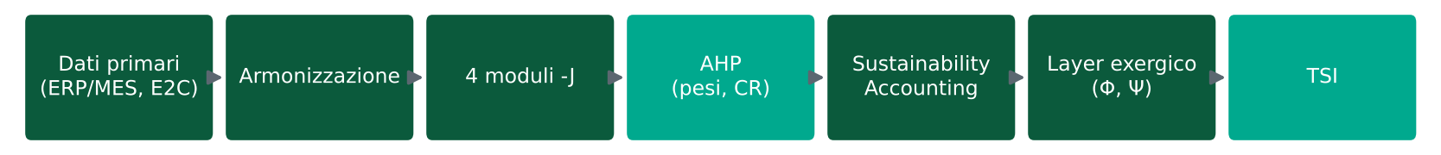
Figura 7.3.1: Catena di elaborazione della versione beta dell'EEA+, dai dati primari al TSI.
Il riferimento energetico di processo è stato definito come somma dell'exergia elettrica e dell'exergia chimica del combustibile:
Ex_ref = Ex_el + Ex_fuel, con Ex_el = 3,6 · kWh e Ex_fuel = V_gas · b_fuel
dove b_fuel è l'exergia chimica specifica del metano. Il calcolo interno è condotto in MJ e restituito in GJ; l'efficienza di conversione non è inclusa nel riferimento ma nell'efficienza exergetica di secondo principio Ψ.
Ciascuna impronta è calcolata dal rispettivo modulo in Joule (TEI-J per la dimensione tecnologica, EFA-J per quella ambientale, EcoFA-J per quella economica, SFA-J per quella sociale) come differenza exergetica rispetto alla baseline, in GJ e senza doppio conteggio fra i moduli. La somma dei quattro contributi f_i costituisce la Sustainability Accounting grezza (SA_raw); l'applicazione dei pesi AHP fornisce la Sustainability Accounting ponderata (SA_w). Dal confronto con il riferimento exergetico si ottengono le due componenti dell'indice, lo score multidimensionale Φ e l'efficienza exergetica Ψ, e da queste l'indice composito e la sua lettura relativa:
Φ = SA_w / Ex_ref Ψ = Ex_useful / Ex_ref
TSI_abs = α · Φ + β · Ψ (α + β = 1) TSI_rel = TSI_abs,t / TSI_abs,base
Nel caso di riferimento si è adottato α = β = 0,5. I pesi delle quattro dimensioni sono stati derivati da una matrice di confronto a coppie sulla scala di Saaty, con accettazione subordinata a un rapporto di consistenza CR ≤ 0,10.
Per il periodo parziale di D020 è stato adottato un riferimento omologo: la baseline dei moduli di D020 per il 2025 è il 2022 calcolato sullo stesso intervallo gennaio–luglio, e non il 2022 annuale. Poiché riferimento e periodo corrente hanno la stessa durata, le grandezze intensive (Φ, Ψ, TSI_abs, TSI_rel) restano confrontabili con quelle delle altre unità e degli altri anni, mentre le grandezze estensive (contributi f_i, SA, Ex_ref, produzione) si riferiscono al solo periodo di esercizio. Un controllo automatico del modello impedisce qualunque confronto fra finestre temporali di durata diversa, e le medie di Gruppo sono pesate sulla produzione effettiva di ciascun periodo.
La base dati è risultata completa: per tutte e tre le unità e per l'intera serie 2023–2025 sono disponibili i quattro moduli in Joule, il riferimento exergetico e la finestra di attività, con valori consolidati dai dati reali di periodo dei sistemi ERP, MES e dei registri ambientali e di sicurezza (HSE), e sottoposti a controlli di regressione automatici prima del consolidamento.
Risultati
La matrice di confronto a coppie ha restituito i pesi riportati nella Tabella 7.3.1. Le dimensioni tecnologica e ambientale pesano insieme circa i tre quarti dell'indice; l'autovalore massimo (λmax = 4,0457), prossimo all'ordine della matrice, conduce a un indice di consistenza CI = 0,0152 e a un rapporto CR = 0,0169, un ordine di grandezza sotto la soglia di accettabilità. La ponderazione del TSI risulta pertanto tracciabile e non arbitraria.
Dimensione | Peso AHP
Ambientale | 0,3661
Economica | 0,1451
Sociale | 0,0955
Tecnologica | 0,3934

Tabella 7.3.1: Pesi AHP delle quattro dimensioni (λmax = 4,0457; CI = 0,0152; CR = 0,0169).
Il bilancio exergetico ha mostrato per tutte le unità la dominanza della componente di combustibile, pari a circa l'80% del riferimento exergetico, coerente con la natura fortemente termica del processo ceramico (essiccamento e cottura). L'efficienza exergetica Ψ è cresciuta in modo monotòno anno su anno in tutte le unità: da 0,154 a 0,164 per D020, da 0,163 a 0,173 per D060 e da 0,168 a 0,176 per D240. Per D020 il riferimento exergetico 2025 (114.990 GJ) è inferiore a quello degli anni precedenti perché relativo a soli sette mesi di esercizio, mentre il valore di Ψ, grandezza intensiva, resta confrontabile ed è il più alto della serie dello stabilimento.
La scomposizione per modulo ha evidenziato che il contributo tecnologico è quasi nullo nel 2023, anno prossimo alla baseline (23–36 GJ), e cresce marcatamente dal 2024, per effetto progressivo delle azioni di efficientamento. Per D020 i termini legati alla produzione make-to-stock (atomizzazione) sono nulli per costruzione, trattandosi di un'unità esclusivamente MTO. Lo score Φ, partito da un valore pressoché identico per le tre unità nel 2023 (0,0194), è salito nel 2025 a 0,0784 per D020, 0,0724 per D060 e 0,0718 per D240: la divaricazione misura i diversi percorsi di miglioramento a partire da condizioni iniziali omogenee.
La Tabella 7.3.2 e la Figura 7.3.2 riportano l'Indice Termodinamico di Sostenibilità per unità e anno.
Unità | TSI 2023 | TSI 2024 | TSI 2025 | TSI_rel (2025/2023) | Variazione
D020 | 0,0867 | 0,1020 | 0,1212 | 1,398 | +39,8%
D060 | 0,0912 | 0,1065 | 0,1227 | 1,345 | +34,5%
D240 | 0,0937 | 0,1085 | 0,1239 | 1,322 | +32,2%

Tabella 7.3.2: TSI_abs per unità e anno e TSI_rel 2025/2023 (per D020 il 2025 è riferito al periodo gennaio–luglio con baseline omologa).
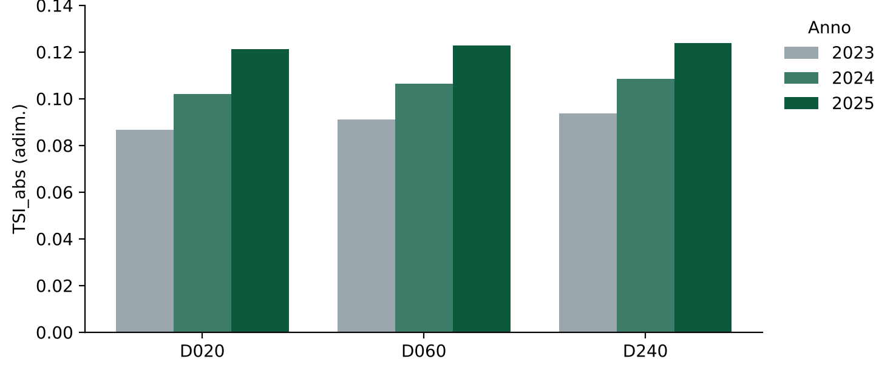
Figura 7.3.2: TSI_abs per unità produttiva e anno.
Tutte le unità hanno migliorato l'indice lungo la serie, con incrementi relativi del 39,8% per D020, del 34,5% per D060 e del 32,2% per D240. L'ordinamento in livello nel 2025 è D240 (0,1239), D060 (0,1227), D020 (0,1212), coerente con l'età degli impianti; l'ordinamento nel miglioramento relativo è invece inverso, perché dipende dal punto di partenza di ciascuna unità. A livello di Gruppo, con media pesata sulla produzione, il TSI_abs 2025 è pari a 0,1229 e il TSI_rel a 1,3456, corrispondente a un miglioramento medio del 34,6% rispetto al 2023.
La proiezione delle unità nel piano Φ–Ψ (Figura 7.3.3) mostra traiettorie 2023→2025 coerentemente orientate verso l'alto e verso destra: crescono insieme lo score multidimensionale e l'efficienza exergetica, e la crescita del TSI non è quindi trainata da una sola componente.
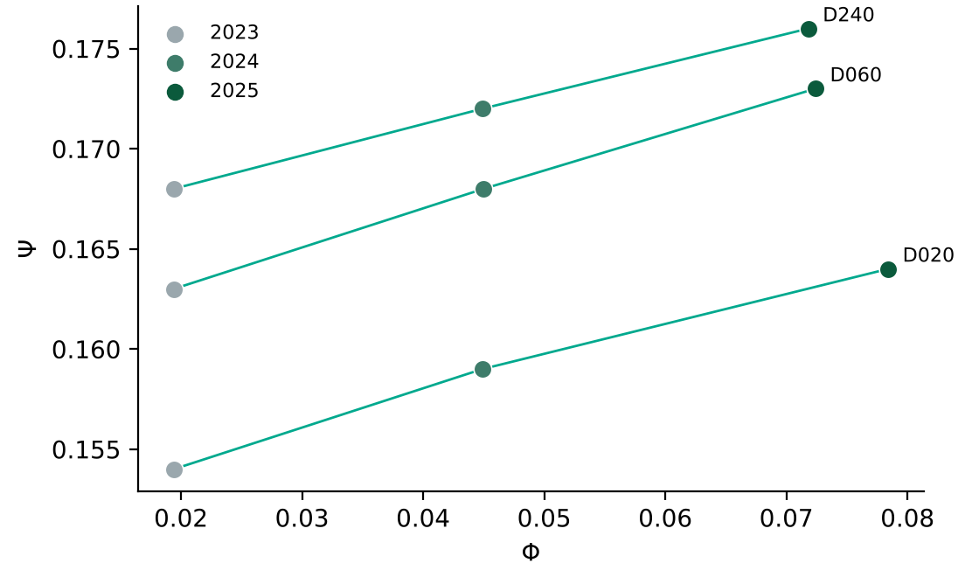
Figura 7.3.3: Traiettoria delle unità produttive nel piano Φ–Ψ dal 2023 al 2025.
La robustezza dei risultati è stata verificata con un'analisi di sensibilità su otto scenari, perturbando una ipotesi alla volta: coefficienti delle impronte ±10%, efficienza Ψ ±10%, pesi AHP equidistribuiti e due diversi bilanciamenti fra le componenti Φ e Ψ. In tutti gli scenari il TSI_rel è rimasto superiore a 1 (intervallo complessivo 1,237–1,539), e l'ordinamento D240 > D060 > D020 si è mantenuto in sette scenari su otto. L'unica inversione, fra D060 e D020, si osserva quando si attribuisce maggior peso alla componente Φ (α = 0,6; β = 0,4), sulla quale D020 presenta il valore più alto: un esito atteso e spiegabile, che conferma la lettura dei risultati. Il modello ha inoltre superato tutti i controlli di coerenza previsti: bilancio di massa e non negatività delle perdite exergetiche, uniformità delle unità di misura, rispetto della finestra omologa, assenza di confronti fra periodi disomogenei e assenza di doppio conteggio fra i moduli.
Discussione
Il collaudo dimostra che la versione beta dell'EEA+ è operativa: lo strumento trasforma dati primari eterogenei in un indice unico, fisicamente fondato, ponderato in modo trasparente e riproducibile. Il segnale di sostenibilità è positivo per tutte le unità e per il Gruppo, ed è robusto rispetto alle ipotesi del modello. Il risultato di maggiore interesse riguarda D020: nella sua ultima annualità parziale lo stabilimento mostra il miglioramento relativo più ampio, perché il riferimento omologo 2022 era meno efficiente (Ψ pari a 0,151 contro 0,164 nel 2025). Il trattamento con baseline omologa ha consentito di rappresentare correttamente un anno produttivo incompleto senza distorcere gli indici, un'evenienza non prevista in fase di pianificazione ma frequente nella vita reale di un gruppo industriale.
Il passaggio dalla versione alpha alla versione beta è qualificato da quattro avanzamenti: i quattro moduli in Joule sono formalizzati; la ponderazione è affidata all'AHP con verifica di consistenza; l'anno parziale è gestito con un riferimento omologo e un controllo di durata; il TSI è esplicitato nelle componenti Φ e Ψ e prodotto per ogni unità e anno con un registro di calcolo tracciabile. È il salto da una definizione teorica a uno strumento di misura calcolabile e verificabile.
Interdipendenze e contributo al Risultato Finale RF7
L'attività salda la misurazione della sostenibilità con l'architettura digitale progettata negli OR 6.6, 6.7 e 6.10 e collaudata negli OR 7.1 e 7.2, da cui riceve i dati, e con gli strumenti di controllo basati sull'intelligenza artificiale sviluppati negli OR 4 e 5. Sul piano metodologico condivide con l'OR 7.4 l'impianto di ponderazione AHP e i controlli di qualità del dato. A valle, l'indice EEA+ è, insieme al P-TSI dell'OR 7.4, uno dei due KPI del collaudo della Intelligent Industry (OR 7.8), e caratterizza sotto il profilo della sostenibilità i prototipi delle nuove collezioni (OR 7.9). L'attività contribuisce così direttamente al Risultato Finale RF7, fornendo lo strumento quantitativo che rende misurabile la transizione della fabbrica verso la Intelligent Industry «in chiave di sostenibilità».
Limiti e sviluppi
Le grandezze estensive di D020 per il 2025 si riferiscono alla sola finestra di esercizio e non sono confrontabili con gli anni pieni: la loro lettura richiede la cautela segnalata nelle tabelle della relazione. Il calcolo è stato condotto sulla serie storica annuale; la catena di elaborazione è predisposta per essere alimentata con identica struttura logica dai dati in tempo reale consolidati tramite la piattaforma E2C, e l'osservazione continuativa dell'indice è demandata al collaudo della Intelligent Industry (OR 7.8). Con la cessazione di D020, il perimetro di monitoraggio futuro si riduce a due unità produttive. Infine, i documenti che utilizzano i valori dell'assessment devono essere allineati ai valori della revisione definitiva della relazione.
Confronto con il Piano di Sviluppo
KPI | Baseline | Obiettivo | Risultato
Indice Termodinamico di Sostenibilità | N° 3 (1 per unità produttiva, su dati storici) | N° 3 (1 per unità produttiva, su dati in tempo reale) | TSI calcolato per le 3 unità su serie storica 2023–2025, con catena di calcolo predisposta per i dati in tempo reale
Versione dello strumento EEA+ | Alpha (OR 6.5) | Collaudo della versione beta | Versione beta operativa e collaudata
Consistenza della ponderazione AHP | — | CR ≤ 0,10 | CR = 0,0169

Tabella 7.3.3: Confronto dei risultati con i KPI del Piano di Sviluppo.
Il Piano di Sviluppo prevedeva per l'attività il collaudo della versione beta dell'EEA+ con il calcolo dell'Indice Termodinamico di Sostenibilità per ciascuna unità produttiva. L'obiettivo è stato conseguito: la versione beta è operativa, la ponderazione è consistente e il TSI è stato calcolato per le tre unità sull'intera serie, con un miglioramento compreso fra il 32,2% e il 39,8% rispetto al 2023. Il problema progettuale n. 3 è stato risolto con la soluzione prevista, l'AHP, integrata dalla conversione in Joule che garantisce la commensurabilità. L'alimentazione in tempo reale è resa possibile dall'infrastruttura E2C collaudata, e la sua osservazione continuativa rientra nel collaudo dell'OR 7.8. Per ulteriori approfondimenti, si rimanda alla relazione RP 7.3.
OR 7.4: Product Technological Sustainability Assessment (P-TSA)
L'attività OR 7.4, non ancora avviata alla data del SAL 2, è stata avviata e completata nel periodo in esame. Essa costituisce l'estensione, sul piano del prodotto, del percorso di misura della sostenibilità che l'OR 7.3 ha condotto a livello di fabbrica: mentre l'assessment termodinamico sintetizza nel TSI le prestazioni del sistema produttivo, il Product Technological Sustainability Assessment (P-TSA) sposta il fuoco sul manufatto ceramico e ne quantifica la sostenibilità tecnologica, intesa come capacità del sistema-prodotto di mantenere nel tempo prestazioni operative e conformità normativa lungo l'intera catena del valore. Come previsto dal Piano di Sviluppo, la metodologia è stata applicata seguendo l'approccio del ciclo di vita (Life Cycle Thinking) e lo schema della norma ISO 14040, con una prospettiva di supply chain dalla culla alla tomba (cradle-to-grave).
Inquadramento e baseline
La letteratura e la prassi industriale misurano in modo consolidato le dimensioni ambientale (con la Life Cycle Assessment), economica e sociale della sostenibilità, ma trattano la tecnologia come semplice abilitatore di tali prestazioni, priva di indicatori propri. Il P-TSA colma questa lacuna adottando la visione quadridimensionale della sostenibilità (ambientale, economica, sociale e tecnologica) proposta in letteratura dal gruppo di ricerca del progetto, e misurando la dimensione tecnologica del prodotto rispetto a tre categorie d'impatto: In-/Outputs Availability (IOA), cioè l'attitudine del sistema a rendere disponibili input e output al momento opportuno; Operational Performance (OP), cioè l'attitudine a soddisfare la domanda ottimizzando il rapporto fra valore prodotto e risorse impiegate; Technical Quality (TQ), cioè l'insieme delle caratteristiche dell'output che ne assicurano la rispondenza ai requisiti e la conformità normativa.
La baseline del Piano di Sviluppo è nulla (0,0) per tutti i KPI: prima dell'attività non era disponibile alcun indicatore o indice di sostenibilità tecnologica di prodotto. Gli obiettivi erano due: determinare, per tre tipologie di prodotto, un indicatore per ciascuna categoria d'impatto (lo Stock Coverage Rate, SCR, per la IOA; il Productivity Indicator, PsI, per la OP; l'Output Conformity Rate, OCR, per la TQ) e costruire per le stesse tipologie l'indice sintetico normalizzato, il Product Technology Sustainability Index (P-TSI).
Le tre tipologie sono state definite a partire dalle Environmental Product Declaration (EPD) di Gruppo, redatte secondo ISO 14025 ed EN 15804+A2 e verificate da terza parte. Si tratta di gres porcellanato smaltato del gruppo BIa (assorbimento d'acqua ≤ 0,5%), conforme alla EN 14411, che copre un gradiente di spessore e massa e due stabilimenti del Gruppo (Tabella 7.4.1).
Tipologia | Spessore | Massa | Stabilimento | Uso tipico
T1 | 7,4 mm | 13,98 kg/m² | D060 Scandiano | Interni, alleggerito
T2 | 8,2 mm | 16,05 kg/m² | D060 Scandiano | Interni/esterni, standard
T3 | 20,0 mm | 41,79 kg/m² | D240 Frassinoro | Esterni, spessorato

Tabella 7.4.1: Le tre tipologie di prodotto oggetto dell'assessment (fonte: EPD di Gruppo).
Metodologia
Il metodo ricalca le quattro fasi della ISO 14040, reinterpretate in chiave tecnologica: definizione di obiettivo e campo di applicazione; analisi di inventario tecnologico; valutazione degli impatti tecnologici, con classificazione delle metriche nelle categorie, caratterizzazione in indicatori, normalizzazione e aggregazione; interpretazione, con analisi di sensibilità. Il sistema-prodotto è stato letto lungo sette attività della catena del valore, dall'approvvigionamento e dalla logistica in ingresso (cradle-to-gate), alle operazioni e alla logistica interna (gate-to-gate), fino alla logistica in uscita, all'uso e alla gestione del fine vita (gate-to-grave), secondo il principio che l'output di ciascuna fase è l'input della successiva. La tripartizione IOA/OP/TQ corrisponde ai tre fattori dell'Overall Equipment Effectiveness (disponibilità, prestazione, qualità), estesi dalla singola macchina all'intero sistema-prodotto.
Il passaggio dal processo al prodotto ha richiesto un cambio di unità funzionale, come previsto dal problema progettuale n. 4. In coerenza con la soluzione indicata dal Piano, sono state condotte prove comparate con tre unità candidate: 1 m² di piastrelle, 1 t di piastrelle e il lotto di tipologia produttiva. L'unità a metro quadro è la più confrontabile ma poco sensibile al contenuto di materia; quella a tonnellata cattura l'intensità materica ed energetica ma è meno leggibile commercialmente; il lotto di tipologia produttiva è la più aderente al controllo qualità, che opera per lotto, e alla logica di copertura delle scorte. È stato quindi adottato il lotto come unità funzionale operativa, mantenendo la normalizzazione a 1 m², la stessa unità dichiarata nelle EPD, come riferimento di comparabilità fra tipologie e con l'OR 7.3.
Per ciascuna categoria sono stati costruiti indicatori a partire da metriche tecnologiche di supply chain:
SCR = stock medio / consumo medio giornaliero PsI = output reale / input reale OCR = parametro di qualità / soglia di accettabilità
Lo SCR esprime i giorni di copertura per tre input (materie prime, prodotto finito, smalti e inchiostri); il PsI è stato misurato con tre metriche (produttività energetica in m²/GJ, resa di materiale, throughput di linea in m²/h); l'OCR confronta tre parametri della serie ISO 10545 con le soglie della EN 14411 per il gruppo BIa (resistenza a flessione, sforzo di rottura, qualità superficiale), con valori pari o superiori a 1 a indicare conformità con margine.
Poiché gli indicatori hanno unità e scale eterogenee, la loro aggregazione ha richiesto di separare, come nell'OR 7.3, commensurabilità e ponderazione. Il metodo primario, adottato ai fini del KPI, standardizza ciascun indicatore fra le tre tipologie (z-score) e lo aggrega in sotto-indici di categoria e quindi nel P-TSI con pesi uguali; la lettura è relativa e comparativa fra le tipologie. Il metodo secondario, introdotto per la leggibilità assoluta e la verifica incrociata, assegna a ciascun indicatore un punteggio da 1 a 5 tramite soglie calibrate su norme, benchmark di settore e dati storici, e lo aggrega con pesi derivati dall'AHP, con verifica di consistenza (CR ≤ 0,10). La dinamica temporale è letta con il Technology Improvement Index (TII), variazione percentuale del P-TSI tra due periodi consecutivi:
P-TSI = α_IOA · IOAI + α_OP · OPI + α_TQ · TQI TII = (P-TSI_t / P-TSI_t-1 − 1) × 100
La catena di calcolo è alimentabile indifferentemente da serie storiche dei sistemi ERP e MES e da dati in tempo reale consolidati tramite la piattaforma E2C, con la stessa struttura logica dell'OR 7.3; dataset, libreria di soglie e pesi e registro di calcolo sono versionati e tracciabili.
Risultati
L'energia specifica di processo cresce con la massa della tipologia: 42,6 MJ/m² per T1, 49,0 MJ/m² per T2 e 127,5 MJ/m² per T3, coerentemente con le serie dell'OR 7.3 per gli stabilimenti D060 e D240. La Tabella 7.4.2 riporta i nove indicatori calcolati per ciascuna tipologia.
Indicatore | Metrica | T1 · 7,4 mm | T2 · 8,2 mm | T3 · 20 mm
SCR (IOA) | Materie prime [giorni] | 40,0 | 46,0 | 83,9
SCR (IOA) | Prodotto finito [giorni] | 29,7 | 33,8 | 57,8
SCR (IOA) | Smalti/inchiostri [giorni] | 22,9 | 26,0 | 33,3
PsI (OP) | Produttività energetica [m²/GJ] | 22,49 | 19,41 | 7,34
PsI (OP) | Resa di materiale [m²/m²] | 0,962 | 0,955 | 0,941
PsI (OP) | Throughput di linea [m²/h] | 640 | 560 | 210
OCR (TQ) | Resistenza a flessione (ISO 10545-4) | 1,371 | 1,429 | 1,514
OCR (TQ) | Sforzo di rottura (ISO 10545-4) | 2,000 | 1,577 | 5,538
OCR (TQ) | Qualità superficiale (ISO 10545-2) | 1,027 | 1,022 | 1,015

Tabella 7.4.2: Indicatori SCR, PsI e OCR per tipologia di prodotto (OCR ≥ 1: conformità con margine).
Tutti gli OCR risultano superiori a 1: le tre tipologie sono conformi alle soglie normative con margine, ampio in particolare per lo sforzo di rottura della tipologia spessorata. Gli indicatori di disponibilità premiano T3, che dispone di coperture più ampie lungo tutta la catena, mentre quelli di produttività premiano T1, con la massima produttività energetica e il massimo throughput.
Con il metodo primario (Tabella 7.4.3 e Figura 7.4.1) l'ordinamento risultante è T3 > T1 > T2. La tipologia T3 eccelle nella disponibilità e nella qualità tecnica ma paga la performance operativa, penalizzata dall'elevata intensità energetica e dal basso throughput; T1 presenta il profilo speculare, con la massima efficienza operativa e minori coperture e margini di resistenza; T2 è mediana in tutte le dimensioni.
Tipologia | IOAI (z) | OPI (z) | TQI (z) | P-TSI (z)
T1 · 7,4 mm | −0,920 | +0,970 | −0,191 | −0,047
T2 · 8,2 mm | −0,466 | +0,403 | −0,280 | −0,115
T3 · 20 mm | +1,385 | −1,372 | +0,472 | +0,162

Tabella 7.4.3: Sotto-indici e P-TSI con il metodo primario (z-score e pesi uguali).
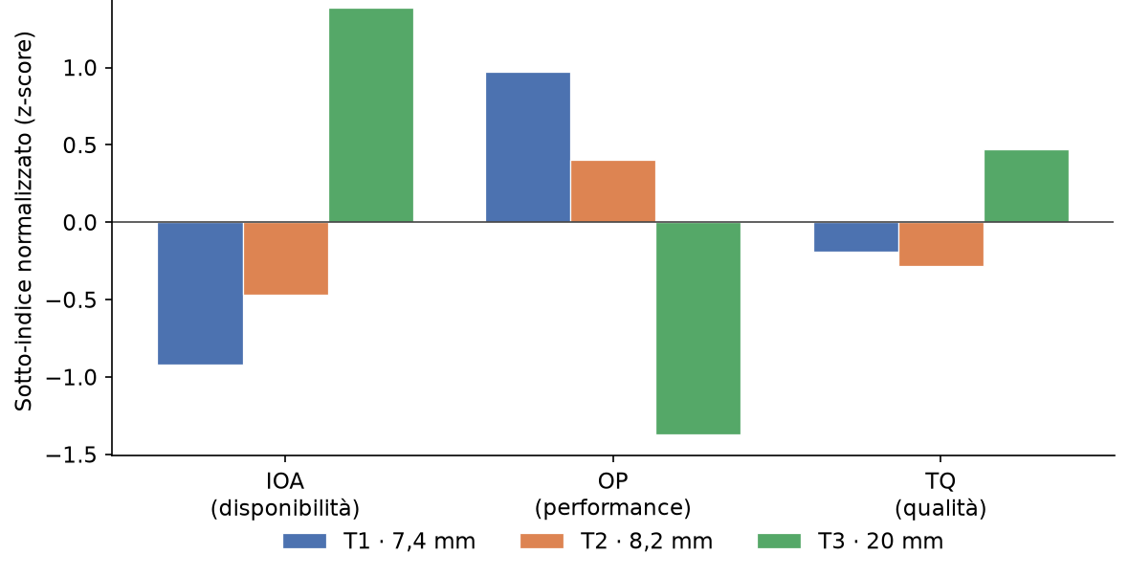
Figura 7.4.1: Profilo dei sotto-indici normalizzati (z-score) per categoria d'impatto e tipologia di prodotto.
Con il metodo secondario, i pesi AHP fra le dimensioni sono risultati pari a 0,1634 per la IOA, 0,2970 per la OP e 0,5396 per la TQ, con priorità alla qualità e alla conformità del prodotto e piena consistenza dei giudizi (λmax = 3,0092; CI = 0,0046; CR = 0,0079). Il P-TSI su scala 1–5 è risultato pari a 3,73 per T1, 3,46 per T2 e 3,81 per T3, tutti al di sopra della soglia medio-alta, con lo stesso ordinamento del metodo primario (Figura 7.4.2). Il TII, positivo per tutte le tipologie, indica un miglioramento rispetto all'anno precedente compreso fra il 3,2% (T2) e il 9,8% (T3).
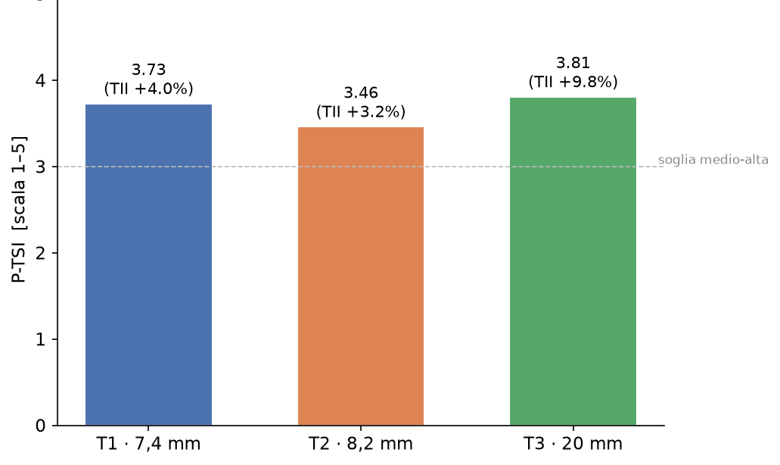
Figura 7.4.2: P-TSI su scala 1–5 con ponderazione AHP e miglioramento annuo (TII) per tipologia.
L'analisi di sensibilità su sei combinazioni di metodo e pesi ha mostrato che T3 risulta prima in tre scenari su sei, quelli in cui disponibilità e qualità hanno peso normale o superiore, mentre T1 prevale quando si privilegia l'efficienza operativa; T2 non risulta mai prima.
Discussione
Il P-TSA ha restituito profili tecnologici nettamente differenziati, ciascuno coerente con la natura fisica e d'uso del prodotto. La convergenza fra metodo primario e metodo secondario sull'ordinamento T3 > T1 > T2 costituisce una validazione incrociata del risultato, analoga a quella ottenuta nell'OR 7.3. L'analisi di sensibilità mostra però che l'ordine fra T3 e T1 dipende dalla priorità strategica attribuita a disponibilità e qualità rispetto all'efficienza operativa: lungi dall'essere una debolezza, questa è informazione decisionale, resa esplicita e discutibile dai pesi AHP consistenti. Robusto in tutti gli scenari è invece il posizionamento di T2 in coda, che la individua come principale candidata al miglioramento nel portafoglio analizzato.
Il contributo innovativo dell'attività è triplice. In primo luogo, porta a livello di prodotto ceramico una misura strutturata della sostenibilità tecnologica, ancorata a categorie d'impatto e alla conformità normativa (serie ISO 10545, EN 14411). In secondo luogo, separa esplicitamente commensurabilità e ponderazione e affianca due metodi indipendenti, ottenendo una doppia lettura, relativa e assoluta. In terzo luogo, l'esecuzione sulla stessa infrastruttura E2C collaudata negli OR 7.1 e 7.2 trasforma la misura da esercizio ex post a capacità di calcolo integrata nel sistema produttivo.
Interdipendenze e contributo al Risultato Finale RF7
L'attività dipende dagli OR 6.8 e 6.9 per la segmentazione e la caratterizzazione del portafoglio prodotti, dagli OR 7.1 e 7.2 per l'infrastruttura E2C usata come sorgente dei dati, e condivide con l'OR 7.3 l'impianto di ponderazione AHP, i controlli di coerenza e la logica di calcolo. A valle, il P-TSI è, insieme all'indice EEA+ dell'OR 7.3, uno dei due KPI del collaudo della Intelligent Industry (OR 7.8) e alimenta la caratterizzazione tecnologica dei prototipi delle nuove collezioni (OR 7.9). Il P-TSI è inoltre concepito per entrare, con l'indice EEA+, nella funzione obiettivo dell'ottimizzazione multi-obiettivo del modello della Intelligent Industry (OR 6.10), collegando gli algoritmi di intelligenza artificiale e di controllo predittivo (OR 4 e 5) alle prestazioni tecnologiche del prodotto. L'attività contribuisce così direttamente al Risultato Finale RF7, rendendo misurabile la sostenibilità della transizione anche sul piano del manufatto.
Limiti e sviluppi
Le serie di dati impiegate sono in corso di consolidamento e le soglie della funzione di punteggio e i pesi AHP, pur consistenti, sono stati definiti dal gruppo di progetto: la loro calibrazione andrà completata in sessioni strutturate con le funzioni di produzione, qualità e manutenzione. Il calcolo è stato condotto su tre tipologie rappresentative; gli sviluppi previsti riguardano l'estensione a granularità di lotto sull'intero portafoglio segmentato nell'OR 6.8, la lettura mensile del P-TSI e del TII lungo i dodici mesi di osservazione del collaudo OR 7.8 e, in prospettiva, l'impiego del P-TSI come variabile di controllo nel Digital Twin di prodotto.
Confronto con il Piano di Sviluppo
KPI | Baseline | Obiettivo | Risultato
Stock Coverage Rate (IOA) | 0,0 | Indicatore per 3 tipologie | 3 SCR per ciascuna delle 3 tipologie
Productivity Indicators (OP) | 0,0 | Indicatore per 3 tipologie | 3 PsI per ciascuna delle 3 tipologie
Output Conformity Rate (TQ) | 0,0 | Indicatore per 3 tipologie | 3 OCR per ciascuna delle 3 tipologie
P-TSI | 0,0 | Indice per 3 tipologie | P-TSI per le 3 tipologie (z-score e scoring/AHP, CR = 0,0079)

Tabella 7.4.4: Confronto dei risultati con i KPI del Piano di Sviluppo.
Il Piano di Sviluppo prevedeva per l'attività quattro risultati, uno per ciascuna categoria d'impatto e uno per l'indice normalizzato, tutti con baseline nulla e obiettivo riferito a tre tipologie di prodotto. Tutti gli obiettivi sono stati conseguiti: per ciascuna tipologia sono stati calcolati tre indicatori per categoria e il P-TSI con due metodi indipendenti e convergenti. Il problema progettuale n. 4 è stato risolto con la soluzione prevista, conducendo prove comparate sulle tre unità funzionali candidate e adottando il lotto di tipologia produttiva. Per ulteriori approfondimenti, si rimanda alla relazione RP 7.4.
OR 7.5: Implementazione di un sistema di Data-Driven Product Quality Management
L'attività OR 7.5, non ancora avviata alla data del SAL 2, è stata avviata e completata nel periodo in esame. Essa costituisce l'applicazione al dominio della qualità di prodotto dell'infrastruttura digitale sviluppata nel progetto START: si colloca a valle della piattaforma Edge-to-Cloud (E2C) collaudata nell'OR 7.1 e della Intelligent Factory validata nell'OR 7.2, dei quali eredita l'impostazione data-driven, e si raccorda sul piano algoritmico agli OR 5.5 e 5.6, dedicati allo sviluppo e al test dello stack predittivo. Come previsto dal Piano di Sviluppo, l'attività ha sperimentato algoritmi di intelligenza artificiale, apprendimento automatico e business intelligence per ottimizzare la raccolta e l'analisi dei dati di qualità, realizzando il primo passo verso la gestione della qualità guidata dai dati attraverso quattro indicatori chiave di monitoraggio.
Inquadramento e baseline
La qualità di una piastrella si forma lungo una catena che attraversa pressatura, cottura, cernita e distribuzione, e in ciascuno di questi passaggi viene osservata da un sistema diverso. Il laboratorio verifica la conformità normativa del pezzo cotto su un campione di prelievo, con codifica riferita al semilavorato da forno; le linee di cernita misurano la resa della selezione estetica sull'intero volume lavorato, con codifica riferita al prodotto commerciale finito; la gestione delle contestazioni registra i rilievi del cliente a valle della vendita. Ciascuna osservazione è accurata nel proprio dominio, ma nessuna, isolatamente, restituisce lo stato della qualità di prodotto: la conformità normativa non dice quanto volume sia stato declassato, la resa di cernita non dice per quale ragione, il rilievo del cliente non dice da quale impianto provenga il materiale.
Il Piano di Sviluppo associa all'attività quattro KPI, Right First Time (RFT), Defect Rate (DT), Inspection Pass Rate (IPR) e Customer Rating (CR), con baseline convenzionale pari a 0,0 e obiettivo espresso come disponibilità dell'indicatore per tre fabbriche. Segnala inoltre, come problema progettuale n. 5, la complessità del calcolo del Customer Rating per la diversa tipologia di clientela del Gruppo, e prevede quale soluzione la distinzione dell'indicatore per canale distributivo.
Gli scopi dell'attività sono stati quattro: rendere operativamente calcolabili i quattro indicatori, sostituendo il valore convenzionale di partenza con valori misurati sulla serie storica aziendale; costruire la base informativa integrata che li alimenta, riconducendo a una codifica comune le rilevazioni di laboratorio, di cernita e commerciali; dotare l'organizzazione di uno strumento di business intelligence per la consultazione degli indicatori per periodo, impianto e famiglia di prodotto; verificare la praticabilità di un approccio predittivo sulla resa di cernita, in coerenza con l'impianto metodologico degli OR 5.5 e 5.6.
Il perimetro comprende le tre unità produttive del Gruppo, D060 (Scandiano), D240/D040 (Frassinoro) e D020 (Viano), sulla serie gennaio 2022 ÷ aprile 2026, assumendo il 2022 come anno di riferimento. L'unità D020, riconvertita a polo logistico nel 2025, concorre agli indicatori di processo per la quota di periodo in cui ha operato come unità produttiva. Il Customer Rating dispone di una rilevazione strutturata introdotta nel corso dell'attività e assume il 2026 come proprio anno di riferimento.
Metodologia
Il sistema è alimentato da quattro flussi informativi già presenti nei sistemi aziendali ma fino ad allora utilizzati separatamente: le prove tecnologiche di laboratorio sui prelievi al forno, le rese delle linee di cernita, la gestione delle contestazioni e il venduto per canale distributivo. L'architettura adottata li ricompone in una struttura unica a tabella dei fatti, con un record per combinazione di periodo, unità produttiva, articolo e indicatore. Per ciascun record numeratore e denominatore sono conservati separatamente, così che qualsiasi aggregazione per mese, trimestre, anno, unità produttiva o famiglia dimensionale si ottenga sommando i due termini e calcolando il rapporto a valle, senza ricorrere a medie di percentuali.
Poiché i due flussi di processo operano su codifiche distinte, riferite rispettivamente al semilavorato da forno e al prodotto commerciale finito, è stato adottato il codice del semilavorato come dimensione di prodotto condivisa, consolidando la corrispondenza fra le due codifiche sull'intero portafoglio di periodo. La chiave comune è il presupposto dell'intero impianto: consente di leggere gli indicatori di laboratorio, di cernita e di mercato sullo stesso asse di prodotto, per articolo, formato e spessore. La corrispondenza consolidata copre l'intero volume lavorato nel periodo e il 96,8 % di tale volume dispone di prelievi di laboratorio associati.
Le definizioni operative traducono ciascun indicatore in una regola di calcolo verificabile, con numeratore e denominatore espressi nella medesima unità e riferiti alla medesima popolazione (Tabella 7.5.1).
Indicatore | Definizione operativa | Unità di conteggio
Right First Time (RFT) | Quota di prelievi conformi a tutti i requisiti dell'Allegato G della UNI EN ISO 13006 per il gruppo BIa (assorbimento d'acqua, modulo e forza di rottura, calibro e spessore), inclusi i limiti sul singolo provino | Prelievo di laboratorio
Defect Rate (DT) | Quota di eventi produttivi (articolo × giornata × unità produttiva) con declassamento oltre l'1 % dei metri quadri lavorati; seconda lettura con soglia al 5 % | Evento produttivo
Inspection Pass Rate (IPR) | Quota di metri quadri usciti in prima scelta dalle linee di cernita sul totale lavorato | Metro quadro
Customer Rating (CR) | Metri quadri contestati rapportati ai metri quadri venduti nel periodo, distinti per canale distributivo; seconda lettura sulle sole causali qualitative | Metro quadro

Tabella 7.5.1: Definizioni operative dei quattro indicatori chiave.
La soglia primaria del Defect Rate, fissata all'1 % dei metri quadri lavorati, intercetta il 94,7 % del volume declassato; la soglia al 5 % isola gli episodi di maggiore intensità. In questo modo Defect Rate e Inspection Pass Rate descrivono due aspetti distinti e complementari dello stesso processo: la frequenza con cui il declassamento si manifesta e il volume che comporta. Il Customer Rating è stato declinato per canale distributivo, distinguendo grande distribuzione e B2B tradizionale secondo il gruppo cliente dell'anagrafica commerciale, in risposta al problema progettuale n. 5.
L'impegno relativo alla business intelligence è stato soddisfatto con un cruscotto interattivo alimentato dalla struttura dati unica, che consente la selezione del periodo con granularità mensile e l'aggregazione per mese, trimestre o anno, per unità produttiva, canale distributivo, formato e spessore. Per ciascun indicatore sono rappresentati l'andamento per unità produttiva e di Gruppo, il confronto con l'anno di riferimento e la scomposizione pertinente; il caricamento di una versione aggiornata del dataset avviene senza interventi sul software, rendendo lo strumento predisposto all'alimentazione periodica.
La sperimentazione predittiva ha adottato l'impianto metodologico dell'attività 5.5: sviluppo su base dati storica, confronto fra esito previsto ed esito effettivamente verificatosi in produzione, valutazione della capacità predittiva. L'ipotesi verificata è la previsione del declassamento in cernita a partire dai parametri di processo registrati. Il dataset, costruito collegando la resa di cernita ai parametri di processo tramite il codice del semilavorato con tolleranza di tre giorni fra forno e cernita, comprende 24.490 osservazioni, pari all'83 % degli eventi di resa del periodo. Le variabili esplicative comprendono impasto, pressa, pressione di pressatura, ciclo e temperatura di cottura, forno, formato, spessore nominale e spessore crudo; una seconda configurazione aggiunge le misure di laboratorio. La validazione è stata condotta per separazione temporale, con addestramento sul triennio 2022-2024 e verifica sul periodo 2025-2026; l'algoritmo adottato è un gradient boosting su istogrammi, confrontato con due riferimenti non informativi e con un'alternativa lineare.
Risultati
Il primo risultato dell'attività è la base informativa integrata. Le quattro fonti sono state consolidate in una serie continua, ricondotte a codifiche omogenee e verificate nella coerenza interna: 22.174 prelievi di laboratorio con 111.026 provini caratterizzati, 73,4 milioni di metri quadri lavorati alle linee di cernita, 73,7 milioni di metri quadri di venduto per canale, 501 pratiche di contestazione e 3.222 codici articolo, confluiti in una struttura unica di 52.265 record. Le grandezze meccaniche sono state ricalcolate secondo i metodi della serie ISO 10545 e riconciliate con i valori registrati, con coincidenza entro la tolleranza di arrotondamento sul 99,9 % dei casi; le verifiche di integrità su chiavi, collegamenti fra prelievi e provini, anagrafica e continuità temporale non hanno evidenziato disallineamenti.
I quattro indicatori sono stati calcolati sull'intera serie per le unità produttive del perimetro (Tabella 7.5.2 e Figura 7.5.1).
Indicatore (Gruppo) | 2022 (rif.) | 2023 | 2024 | 2025 | 2026
Right First Time (%) | 98,53 | 98,62 | 98,49 | 97,92 | 98,19
Defect Rate, soglia 1 % (%) | 41,54 | 41,48 | 43,60 | 50,29 | 54,42
Defect Rate, soglia 5 % (%) | 16,27 | 16,76 | 18,33 | 18,26 | 21,21
Inspection Pass Rate (%) | 98,58 | 98,56 | 98,28 | 98,12 | 97,77

Tabella 7.5.2: Indicatori di processo a livello di Gruppo per anno (2026: gennaio-aprile).
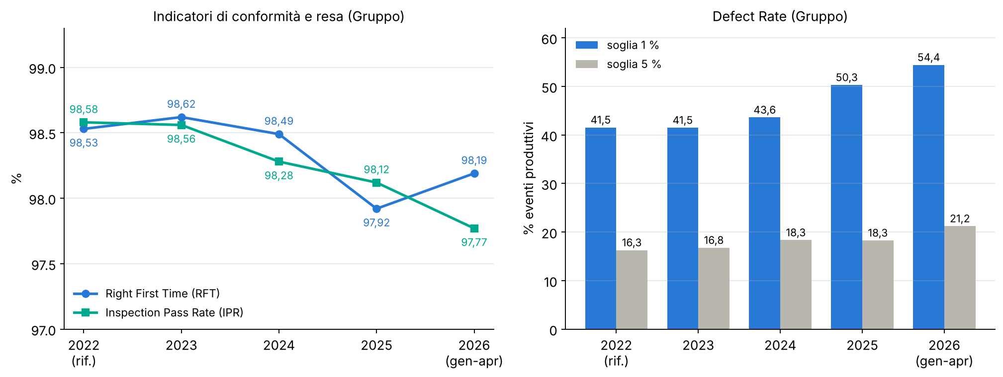
Figura 7.5.1: Andamento di Right First Time e Inspection Pass Rate (a sinistra) e del Defect Rate alle due soglie (a destra) a livello di Gruppo, 2022-2026.
Il Right First Time si attesta su valori elevati e stabili, in una banda compresa fra 97,92 % e 98,62 %, con oscillazione complessiva inferiore a sette decimi di punto su quattro anni e quattro mesi. La stabilità del valore di Gruppo si accompagna a una progressiva convergenza fra le unità: lo scarto fra massimo e minimo passa da tre punti nel 2022 a un punto e mezzo nel 2026, e l'unità D240/D040 (Frassinoro) registra il miglioramento più marcato, con un recupero di oltre due punti e mezzo rispetto al proprio valore di riferimento (da 96,51 % a 99,07 %). La scomposizione per caratteristica attribuisce ciascuna segnalazione alla prova che l'ha generata, orientando le verifiche di processo sulla caratteristica effettivamente interessata.
Il Defect Rate ha valore di riferimento 2022 pari a 41,54 % con soglia all'1 % e a 16,27 % con soglia al 5 %. La lettura congiunta delle due soglie distingue profili di difettosità differenti a parità di resa volumetrica: l'unità D060 (Scandiano) presenta la resa più elevata e, insieme, l'incidenza più alta di eventi con declassamento, con quota contenuta di episodi intensi, un profilo di difettosità diffusa e di entità limitata che indirizza verso la regolazione fine e continuativa; l'unità D240/D040 presenta il profilo opposto, con incidenza inferiore e maggiore concentrazione degli episodi, che indirizza verso l'analisi puntuale dei singoli eventi. Sulle giornate di volume ridotto il declassamento di un singolo pezzo può superare la soglia percentuale: la soglia al 5 %, disponibile nello strumento di monitoraggio, consente di isolare gli episodi di effettiva rilevanza.
L'Inspection Pass Rate si mantiene su valori elevati e omogenei fra le unità, con riferimento 2022 pari a 98,58 % e scarto massimo fra unità inferiore a settanta centesimi di punto. La disponibilità dell'indicatore per articolo, formato e spessore consente di leggere la resa come attributo della famiglia dimensionale oltre che come prestazione dell'impianto.
Il Customer Rating, sull'anno di riferimento 2026, si attesta a 0,563 % del venduto sul perimetro produttivo, di cui 0,259 % riconducibile a causali qualitative (Tabella 7.5.3). La differenziazione per canale prevista dal Piano produce un risultato di immediato interesse gestionale: il canale B2B tradizionale presenta un valore di 0,953 % contro lo 0,236 % della grande distribuzione, e il divario si concentra sulle causali qualitative (0,506 % contro 0,053 %). Il risultato riflette anche la diversa modalità di gestione del rilievo, codificata e contrattualizzata nella grande distribuzione, formulata caso per caso nel canale tradizionale. Il tempo mediano fra fatturazione e contestazione è di 27 giorni sul complesso delle causali e sale a 69 giorni sulle causali qualitative, a conferma che tali rilievi emergono prevalentemente dopo la posa.
Perimetro | Grande distribuzione | B2B tradizionale | Totale
D060 Scandiano | 0,291 | 1,398 | 0,798
D240/D040 Frassinoro | 0,162 | 0,351 | 0,248
Perimetro produttivo | 0,236 | 0,953 | 0,563
Perimetro produttivo, sole causali qualitative | 0,053 | 0,506 | 0,259

Tabella 7.5.3: Customer Rating per canale distributivo e unità produttiva, anno di riferimento 2026 (% sul venduto).
La sperimentazione predittiva ha mostrato che la capacità di prevedere il declassamento risiede negli attributi dimensionali del prodotto e non nei parametri di conduzione registrati. Sul periodo di verifica 2025-2026 l'area sotto la curva ROC passa da 0,500 del riferimento non informativo a 0,595 del riferimento per unità produttiva e formato, a 0,613 con parametri di conduzione e attributi dimensionali, fino a 0,623 con l'aggiunta delle misure di laboratorio. L'analisi dell'importanza delle variabili è netta: il formato determina da solo un contributo di 0,103 in termini di area sotto la curva, mentre pressione di pressatura, ciclo, temperatura, forno e pressa restano al di sotto di 0,005. Una verifica a parità di articolo ha chiarito la natura del risultato: i parametri della scheda di laboratorio sono impostazioni associate stabilmente all'articolo (la pressione di pressatura assume un unico valore nel 69,1 % dei codici, lo spessore crudo in tutti) e, a prodotto costante, non distinguono le giornate. Ne deriva una graduatoria stabile di difficoltà produttiva per famiglia dimensionale (Figura 7.5.2), identica nelle tre unità e lungo l'intero periodo.
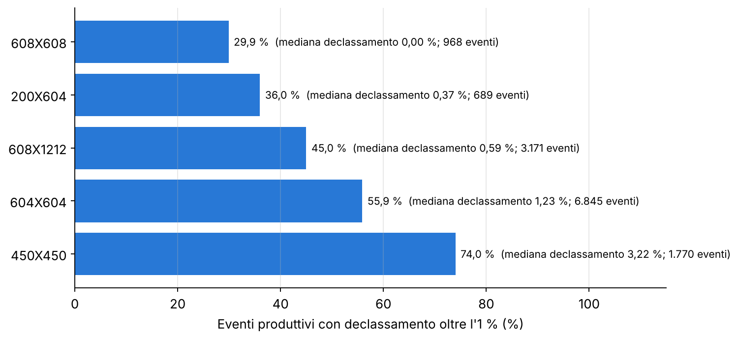
Figura 7.5.2: Quota di eventi produttivi con declassamento oltre l'1 % per formato, con declassamento mediano e numerosità degli eventi.
Discussione
Il quadro restituito dai quattro indicatori descrive un processo produttivo maturo e sotto controllo, con conformità normativa e resa di prima scelta stabilmente attorno al 98,5 % e oscillazioni contenute entro pochi decimi di punto. Il valore informativo del sistema risiede tuttavia meno nel livello assoluto degli indicatori che nella possibilità di scomporli: il Right First Time letto per caratteristica di laboratorio, il Defect Rate per fascia di intensità, il Customer Rating per canale e per esito dell'istruttoria trasformano quattro misure di prestazione in altrettanti strumenti di indirizzo operativo. L'impianto è costruito in modo che ciascun indicatore osservi un passaggio distinto della catena del valore: le quattro misure non sono né sostituibili né sommabili, e la loro lettura congiunta è l'oggetto stesso del sistema.
Il risultato sul Customer Rating individua un'area di intervento che la sola misura aggregata avrebbe occultato: la differenza fra canale tradizionale e grande distribuzione, pari a un fattore quattro sul complesso delle causali e a un fattore dieci sulle causali qualitative, letta insieme al tempo mediano di 69 giorni fra fatturazione e rilievo, suggerisce che il presidio più efficace si collochi nell'accompagnamento alla posa. La sperimentazione predittiva ha prodotto un'evidenza direttamente utilizzabile in progettazione: il passaggio dal formato 608X608 al 450X450 corrisponde a un raddoppio abbondante della frequenza degli eventi di declassamento (dal 29,9 % al 74,0 %) e a un aumento di un ordine di grandezza del declassamento mediano.
Oltre al risultato previsto, l'attività ha lasciato all'organizzazione tre acquisizioni permanenti: la dimensione di prodotto condivisa, che consente di leggere sullo stesso asse informazioni fino ad allora residenti su anagrafiche separate; la rilevazione strutturata delle contestazioni, oggi parte dei presidi correnti; la lettura congiunta di diffusione e intensità del declassamento, che distingue profili di difettosità differenti fra impianti.
Interdipendenze e contributo al Risultato Finale RF7
L'attività dipende dalla piattaforma E2C collaudata nell'OR 7.1 e dall'architettura della Intelligent Factory validata nell'OR 7.2, e trova nelle linee adeguate nell'OR 7.6, in particolare nei sistemi di visione delle linee di rettifica e nell'aggiornamento delle linee di scelta, la base per il calcolo in linea degli indicatori di processo. Si raccorda agli OR 5.5 e 5.6 per l'impianto della sperimentazione predittiva e agli OR 5.3 e 5.4 per l'acquisizione e la tracciabilità dei dati di linea che ne costituiscono lo sviluppo. Sul versante degli esiti, fornisce al data-driven design delle collezioni dell'OR 7.7 l'atteso di resa per famiglia dimensionale, concorre con i propri indicatori al quadro di assessment di prodotto dell'OR 7.4 e al collaudo della Intelligent Industry dell'OR 7.8, e alimenta il modello di business guidato dall'intelligenza artificiale dell'OR 7.10, nel quale il presidio data-driven della qualità è una delle risorse chiave. Per questa via l'attività contribuisce al Risultato Finale RF7, fornendo la componente di qualità di prodotto del collaudo della Intelligent Industry.
Limiti e sviluppi
Gli sviluppi individuati procedono in tre direzioni. La prima è l'arricchimento della rilevazione alle linee di cernita con la classificazione per famiglia di difettosità. La seconda è l'acquisizione della traccia effettiva di linea di pressatura e cottura, che integra i valori di specifica oggi disponibili ed è il requisito per estendere la capacità predittiva al livello di conduzione del processo, in coerenza con l'infrastruttura degli OR 5.3 e 5.4 e con il proseguimento dello stack predittivo degli OR 5.5 e 5.6. La terza è il passaggio dall'alimentazione periodica al monitoraggio continuativo previsto dal Piano di Sviluppo. Va inoltre considerato che il Customer Rating dispone di una serie limitata ai primi mesi del 2026 e che l'orizzonte di osservazione andrà dimensionato tenendo conto della coda dei rilievi qualitativi, che si estende oltre l'anno.
Confronto con il Piano di Sviluppo
Il Piano di Sviluppo prevedeva per la RP 7.5 quattro risultati parziali, uno per indicatore, con baseline 0,0 e obiettivo «Indicatore per 3 fabbriche», oltre alla sperimentazione di algoritmi di intelligenza artificiale e apprendimento automatico e all'impiego della business intelligence. Tutti gli elementi risultano conseguiti, con baseline misurata in sostituzione del valore convenzionale di partenza (Tabella 7.5.4).
Elemento | Baseline | Obiettivo del Piano | Risultato conseguito | Esito
Right First Time | 0,0 | Indicatore per 3 fabbriche | Calcolato per D060, D240/D040 e D020 su 22.174 prelievi; riferimento 2022 pari a 98,53 % | Conseguito
Defect Rate | 0,0 | Indicatore per 3 fabbriche | Calcolato per le tre unità su 73,4 milioni di m²; riferimento 2022 pari a 41,54 % | Conseguito
Inspection Pass Rate | 0,0 | Indicatore per 3 fabbriche | Calcolato per le tre unità su 73,4 milioni di m²; riferimento 2022 pari a 98,58 % | Conseguito
Customer Rating | 0,0 | Indicatore per 3 fabbriche | Calcolato per le unità del perimetro con distinzione per canale; riferimento 2026 pari a 0,563 % | Conseguito
Algoritmi di AI e apprendimento automatico | — | Sperimentazione (OR 5.5, 5.6) | 24.490 osservazioni, validazione temporale, quattro configurazioni a confronto | Conseguito
Business intelligence | — | Ottimizzazione raccolta e analisi dei dati | Struttura dati unica e cruscotto interattivo predisposto all'alimentazione periodica | Conseguito

Tabella 7.5.4: Verifica dei KPI dell'attività 7.5 rispetto al Piano di Sviluppo.
Rispetto al Piano, il Customer Rating è stato calcolato sulle unità produttive attive nel periodo di rilevazione (2026), poiché l'unità D020 era già stata riconvertita a polo logistico; la distinzione per canale distributivo prevista dal problema progettuale n. 5 è stata realizzata separando grande distribuzione e B2B tradizionale.
Per ulteriori approfondimenti, si rimanda alla relazione RP 7.5.
OR 7.6: Ingegnerizzazione della Intelligent Factory
L'attività OR 7.6, non ancora avviata alla data del SAL 2, è stata avviata e completata nel periodo in esame. Essa ha per oggetto il passaggio della Intelligent Factory dall'ambiente digitale all'ambiente fisico: seguendo il Modello di implementazione definito nell'OR 6.7, l'attività ha realizzato il nuovo attrezzaggio e l'aggiornamento delle linee produttive esistenti per adeguarle alle nuove esigenze operative individuate con la mappatura dei flussi dell'OR 5.1. Il Piano di Sviluppo individua cinque reparti di intervento, (1) pressatura ed essiccazione, (2) smaltatura e decorazione, (3) cottura e stoccaggio, (4) rifinitura, scelta e imballaggio e (5) logistica outbound, con una previsione di spesa per attrezzature e strumentazioni (OR 6-7) pari a 3.950.000 €.
Inquadramento e baseline
La transizione dalla Smart Factory, fondata sulle tecnologie abilitanti dell'Industria 4.0, alla Intelligent Factory, nella quale la digitalizzazione dei processi si integra con gli algoritmi di intelligenza artificiale, non si esaurisce nella progettazione di architetture informative: richiede che gli impianti fisici siano messi nelle condizioni di generare, trasmettere e utilizzare dati affidabili lungo l'intero flusso produttivo, collegando in modo coerente macchine, sensori, sistemi di controllo e piattaforme di analisi.
Nel progetto START questo percorso è stato articolato in fasi successive. Nell'OR 6.7 è stato definito il Modello di implementazione della Intelligent Factory, fondato su una unità make-to-stock (M-2-S) dedicata alla produzione dell'impasto atomizzato e su unità make-to-order (M-2-O) per la fabbricazione delle piastrelle, integrate tramite l'architettura Edge-to-Cloud (E2C) con i sistemi MES (Manufacturing Execution System), ERP (Enterprise Resource Planning) e BI (Business Intelligence). Nel SAL 2 erano stati documentati il collaudo in versione beta della piattaforma E2C da parte degli utenti finali (OR 7.1) e il performance testing del modello in ambiente Digital (Grey) Shadow (OR 7.2), che ne aveva certificato la prontezza al rollout. Restava da compiere l'adeguamento delle linee, oggetto della presente attività.
La baseline è rappresentata dalla Smart Factory esistente, con livello di avanzamento dei lavori di adeguamento pari allo 0,0 %; l'obiettivo del Piano è un livello di avanzamento compreso tra il 90 % e il 100 % per ciascuna delle quattro unità di monitoraggio previste («Stabilimento n°1÷4»). Rispetto all'impostazione del Piano, il perimetro operativo è stato rimodulato nel corso del progetto: lo stabilimento D020 di Viano ha cessato le attività per riconversione e gli investimenti sono stati concentrati sullo stabilimento D060 di Scandiano, sito a configurazione ibrida M-2-S/M-2-O che ospita il reparto di preparazione dell'impasto atomizzato e rappresenta il nucleo produttivo naturale della Intelligent Factory. Al perimetro concorrono, per interventi specifici di logistica e infrastruttura digitale, l'hub logistico D015 di Fiorano e l'headquarter D010 di Sassuolo.
Metodologia
Coerentemente con i metodi previsti per l'OR 7, cioè la trade-off analysis per il confronto tra alternative progettuali e la compliance analysis per la verifica delle performance rispetto agli standard previsti, la metodologia si è articolata in quattro passaggi: ridefinizione delle unità di monitoraggio in funzione del perimetro rimodulato; costruzione della base dati degli interventi a partire dal registro degli investimenti di progetto; definizione e calcolo del KPI di avanzamento; analisi degli scostamenti tra investimento pianificato e realizzato.
Con la concentrazione degli interventi sul sito D060, una misurazione per stabilimento avrebbe perso significato. Si è quindi scelto di mantenere la struttura a quattro unità di monitoraggio, declinandole come unità funzionali (UF) del sito D060 coerenti con il Modello di implementazione dell'OR 6.7. Ogni UF aggrega i reparti del Piano che condividono la stessa funzione nel flusso M-2-S/M-2-O (Tabella 7.6.1); gli interventi sull'infrastruttura digitale (voci Hardware e Software) sono trasversali a tutte le UF e sono rendicontati separatamente, senza concorrere al calcolo del KPI.
KPI del Piano | Unità funzionale (UF) | Reparti / voci di budget | Ruolo nel modello OR 6.7
Stabilimento n°1 | UF1 Preparazione impasto | Adeguamento impianto di preparazione impasto | Unità M-2-S: impasto atomizzato per tutte le unità
Stabilimento n°2 | UF2 Formatura e decorazione | Pressatura ed essiccazione; Smaltatura e decorazione | Unità M-2-O: formatura e personalizzazione estetica
Stabilimento n°3 | UF3 Cottura e stoccaggio | Cottura e stoccaggio | Unità M-2-O: trasformazione termica
Stabilimento n°4 | UF4 Rifinitura, scelta e logistica | Rifinitura, scelta e imballaggio; Logistica outbound | Unità M-2-O: qualità finale e consegna
— | Infrastruttura digitale (trasversale) | Hardware; Software | Livello EDGE e rete della piattaforma E2C

Tabella 7.6.1: Corrispondenza tra unità di monitoraggio del Piano di Sviluppo, unità funzionali del sito D060 e voci di budget.
La fonte dei dati è il registro degli investimenti di progetto, che riporta per ciascun bene la sede, la descrizione, il fornitore, gli estremi della fattura, la data di inizio utilizzo, il costo, la voce di budget e lo stato di rendicontazione. Delle 121 registrazioni sono state escluse le 24 classificate come «da non rendicontare» (opere civili e fondazioni, alimentazioni e varianti dell'impianto elettrico, montaggio e assistenza, beni non pertinenti al perimetro), ottenendo una base di 97 interventi. Gli importi considerati corrispondono al costo del bene e non alla quota di ammortamento ammissibile; note di accredito e anticipi sono stati compensati per intervento e ogni intervento è stato attribuito a una UF sulla base della voce di budget.
Il Piano di Sviluppo segnala come problema progettuale n. 6 la difficoltà di quantificare l'avanzamento a causa dei diversi tempi di consegna dei macchinari, e prevede quale soluzione il coinvolgimento del Direttore Tecnico e dei Responsabili di Stabilimento nel monitoraggio. Per rendere la misura oggettiva e verificabile, il livello di avanzamento è stato definito come quota del valore degli interventi pianificati per ciascuna UF che risultano entrati in uso alla data di riferimento:
Avanzamento UF = (Σ costo beni in uso alla data di riferimento / Σ costo beni pianificati per la UF) × 100
La ponderazione per valore riflette il diverso peso tecnico ed economico degli interventi, mentre l'uso della data di inizio utilizzo, anziché della data di fattura o di pagamento, ancora la misura al completamento fisico dell'adeguamento; i beni privi di data di inizio utilizzo sono stati considerati non completati. La data di riferimento è il 31.10.2026, termine del progetto; il KPI è stato inoltre ricostruito a ritroso su scadenze semestrali per descrivere la dinamica dei lavori.
Risultati
Gli interventi di adeguamento considerati sono 97, per un valore complessivo di 5.269.981 €, superiore del 33,4 % rispetto ai 3.950.000 € previsti dal Piano. Il 97,9 % del valore (5.157.368 €) è localizzato nel sito D060 di Scandiano; la quota restante riguarda l'hub logistico D015 di Fiorano (91.803 €, mezzi di movimentazione e ampliamento della copertura di rete del piazzale) e l'headquarter D010 di Sassuolo (20.810 €, componenti di sicurezza informatica e storage dell'infrastruttura E2C). Interventi per 3.436.525 € (65,2 %) sono stati rendicontati nel SAL 2, mentre 1.833.457 € (34,8 %) sono in corso di rendicontazione. La Figura 7.6.1 confronta l'investimento previsto con quello realizzato per voce di budget.
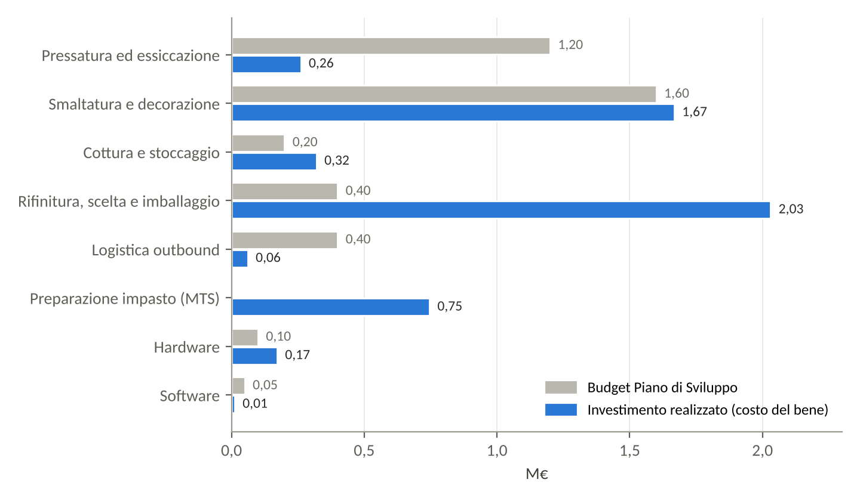
Figura 7.6.1: Confronto tra budget del Piano di Sviluppo e investimento realizzato per voce di budget (M€).
Nell'UF1 – Preparazione impasto sono stati realizzati 14 interventi per 745.712 €, finalizzati a rendere l'unità make-to-stock capace di alimentare con continuità le unità M-2-O: impianti di trasporto pneumatico del polverino cotto (331.502 €), sistemi di stoccaggio e dosaggio con il nuovo silo per il polverino cotto e i silos per il polverino crudo (274.310 €), gruppi di agitazione in vasca, cernitrice magnetica e motorizzazione (75.900 €). Di particolare rilievo per la Intelligent Factory è la strumentazione di misura (64.000 €): 15 sensori radar per il monitoraggio continuo dei livelli nei silos e un misuratore di umidità dell'impasto, che trasformano grandezze finora rilevate in modo discontinuo in flussi di dati disponibili al livello EDGE della piattaforma E2C.
L'UF2 – Formatura e decorazione conta il maggior numero di interventi (37, per 1.928.650 €). Nel reparto di pressatura ed essiccazione (261.040 €) sono stati installati il nuovo essiccatoio ECP3070, le modifiche agli essiccatoi esistenti, il revamping dell'automazione dei coloratori delle presse e le attrezzature di formatura per i formati 60×60 e 80×80. Nel reparto di smaltatura e decorazione (1.667.610 €) l'investimento si è concentrato sulla decorazione digitale, con la decoratrice SACMI DDG1422 e la piattaforma System Ceramics Creadigit Infinity con le relative testine (complessivamente 1.401.834 €); sono state inoltre adeguate le linee di applicazione di smalti ed engobbi (142.900 €) e introdotti dispositivi di controllo del flusso degli ugelli e della densità dell'engobbio (16.576 €), che portano in linea il monitoraggio di parametri critici per la qualità.
Nell'UF3 – Cottura e stoccaggio sono stati realizzati 6 interventi per 319.900 €, tutti sul forno a rulli FMS: modifiche al forno (163.000 €), potenziamento del circuito di raffreddamento (82.500 €), sistema di recupero del calore (70.000 €) e modifica del filtro dell'aria (4.400 €). Gli interventi rispondono sia alla flessibilità richiesta dalla produzione make-to-order sia all'efficienza energetica, poiché recupero del calore e disponibilità di dati di processo sul forno sono presupposti delle strategie data-driven di riduzione dei consumi.
L'UF4 – Rifinitura, scelta e logistica concentra il valore più elevato (30 interventi per 2.092.023 €). L'intervento principale è la realizzazione delle linee di rifinitura e rettifica a secco (1.582.795 €), con due linee dotate di sistemi di visione a telecamere, due ulteriori linee, i relativi sistemi di aspirazione ed espulsione e uno sbavatore per la molatura degli spigoli. Le linee di scelta sono state aggiornate (284.928 €), il laboratorio si è dotato di uno scivolosimetro per la caratterizzazione della resistenza allo scivolamento, e nel fine linea sono stati installati centratori per pallet, gestione della reggiatrice, modifica della macchina di carico e scarico e un manipolatore semi-automatico (157.100 €); per la logistica outbound è stato acquisito un carrello rimorchio per l'hub di Fiorano (61.200 €). Le telecamere delle linee di rettifica costituiscono la principale sorgente di dati di qualità in linea della Intelligent Factory.
Gli interventi sull'infrastruttura digitale (10, per 183.697 €) hanno rafforzato il livello EDGE e la rete su cui poggia la piattaforma E2C: apparati di rete (94.917 €), ampliamento della copertura Wi-Fi nel sito D060 e nel piazzale di Fiorano (58.858 €), storage ad alte prestazioni (12.310 €), terminali operatore e sensori (5.750 €) e componenti software per la sicurezza perimetrale e per il sistema di visione (11.861 €).
La Tabella 7.6.2 riporta il KPI di avanzamento al 31.10.2026. Tutte e quattro le UF raggiungono l'obiettivo del 90÷100 %: UF1 e UF3 risultano completate al 100 %, UF4 al 99,5 % e UF2 al 98,3 %. L'avanzamento complessivo, ponderato sul valore delle quattro UF (5.086.285 €), è pari al 99,2 %.
Unità funzionale | N° interventi | Valore (€) | Baseline | Obiettivo | Avanzamento | Esito
UF1 Preparazione impasto | 14 | 745.712 | 0,0 % | 90÷100 % | 100,0 % | Raggiunto
UF2 Formatura e decorazione | 37 | 1.928.650 | 0,0 % | 90÷100 % | 98,3 % | Raggiunto
UF3 Cottura e stoccaggio | 6 | 319.900 | 0,0 % | 90÷100 % | 100,0 % | Raggiunto
UF4 Rifinitura, scelta e logistica | 30 | 2.092.023 | 0,0 % | 90÷100 % | 99,5 % | Raggiunto
Totale UF1÷UF4 | 87 | 5.086.285 | 0,0 % | 90÷100 % | 99,2 % | Raggiunto
Infrastruttura digitale | 10 | 183.697 | — | — | 100,0 % | —

Tabella 7.6.2: Livello di avanzamento lavori per unità funzionale al 31.10.2026.
La Figura 7.6.2 ricostruisce la dinamica dei lavori. Le UF hanno seguito traiettorie diverse, coerenti con la priorità attribuita agli interventi e con i tempi di consegna dei macchinari. L'UF2 ha avuto un primo avanzamento già nel 2023 con l'installazione della decoratrice digitale DDG1422, ma si è completata solo nel 2026 con la piattaforma Creadigit Infinity e il nuovo essiccatoio (dal 59,6 % al 31.12.2025 al 98,3 % al 30.04.2026); l'UF4 ha registrato il salto principale nel secondo semestre 2024, con l'entrata in uso delle linee di rettifica (88,0 % al 31.12.2024); l'UF1 si è sviluppata tra il 2024 e il 2025 (100 % al 31.12.2025); l'UF3, avviata nel 2025, è stata completata nell'aprile 2026 con il potenziamento del circuito di raffreddamento del forno. Nel periodo del SAL finale si sono quindi concentrati il completamento di UF2 e UF3 e la chiusura dell'attività.
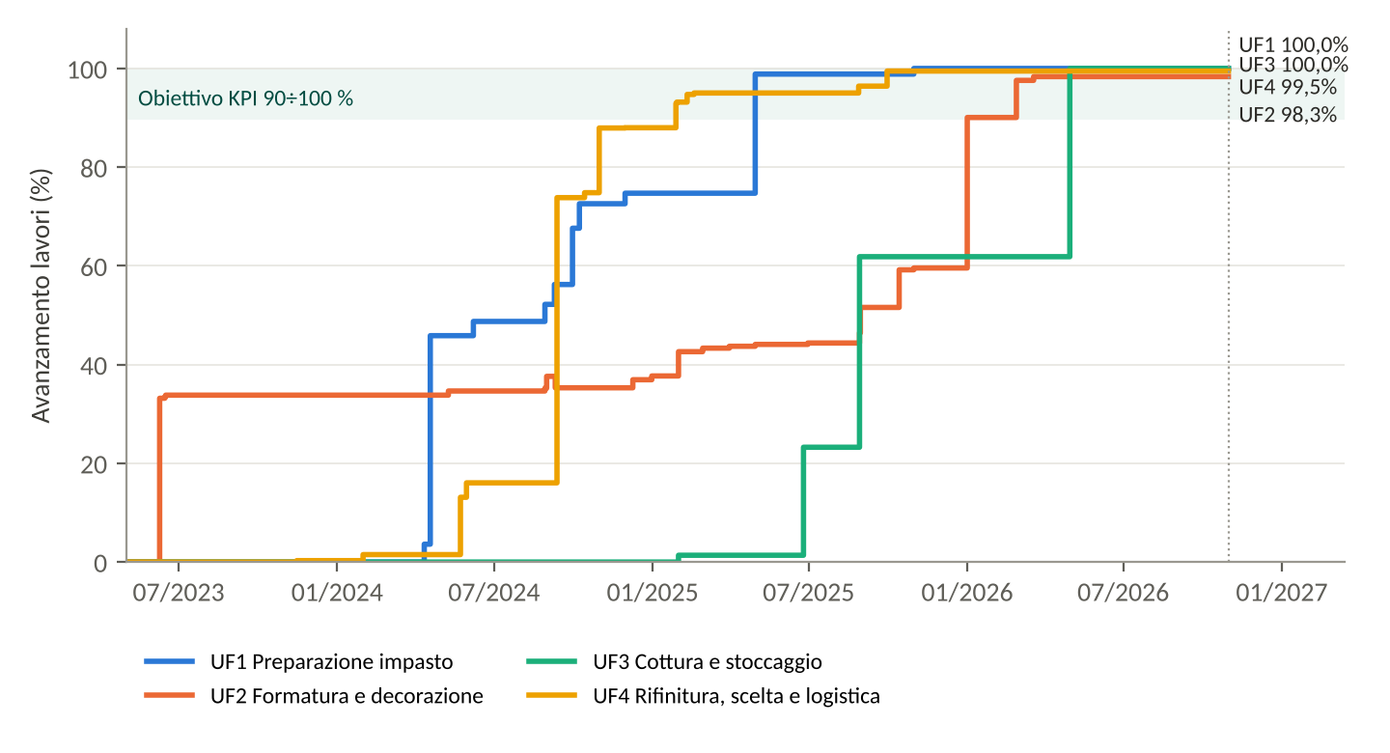
Figura 7.6.2: Curva di avanzamento lavori per unità funzionale (quota del valore degli interventi entrati in uso).
Gli interventi non ancora completati alla data di riferimento sono due e rappresentano lo 0,8 % del valore delle UF: il revamping dell'automazione dei coloratori delle presse nell'UF2 (31.916 €) e il manipolatore semi-automatico del fine linea nell'UF4 (11.000 €), per i quali il registro non riporta ancora la data di inizio utilizzo.
Discussione
Il confronto tra pianificazione e realizzazione evidenzia una rimodulazione significativa dell'investimento tra i reparti, a fronte di finalità tecniche invariate (Tabella 7.6.3). La realizzazione delle linee di rettifica a secco con sistemi di visione ha assorbito la quota più rilevante dell'investimento (rifinitura, scelta e imballaggio +407,7 %), privilegiando il reparto in cui si genera il dato di qualità del prodotto finito. L'adeguamento dell'unità M-2-S (745.712 €, voce non prevista dal Piano) si è reso necessario per rendere operativa la logica make-to-stock/make-to-order del modello OR 6.7, che si fonda sulla disponibilità continua di impasto atomizzato. Nella pressatura ed essiccazione (−78,2 %) l'adeguamento è stato conseguito prevalentemente con modifiche e revamping degli impianti esistenti, senza l'acquisto di nuove presse; l'incremento su cottura e stoccaggio (+60,0 %) è riconducibile agli interventi di efficienza energetica sul forno, coerenti con gli obiettivi misurati dall'EEA+ (OR 7.3). La logistica outbound (−84,7 %) si è limitata ai mezzi di movimentazione dell'hub di Fiorano, mentre la connettività del piazzale è stata imputata alla voce Hardware (+71,8 %), che riflette il potenziamento della rete a supporto della piattaforma E2C; la minore spesa software (−76,3 %) è coerente con lo sviluppo della piattaforma e degli strumenti di analisi negli OR di ricerca.
Voce di budget | Budget Piano (€) | Realizzato (€) | Scostamento | N° interventi
Pressatura ed essiccazione | 1.200.000 | 261.040 | −78,2 % | 12
Smaltatura e decorazione | 1.600.000 | 1.667.610 | +4,2 % | 25
Cottura e stoccaggio | 200.000 | 319.900 | +60,0 % | 6
Rifinitura, scelta e imballaggio | 400.000 | 2.030.823 | +407,7 % | 29
Logistica outbound | 400.000 | 61.200 | −84,7 % | 1
Preparazione impasto (voce introdotta) | — | 745.712 | n.a. | 14
Hardware | 100.000 | 171.836 | +71,8 % | 7
Software | 50.000 | 11.861 | −76,3 % | 3
Totale | 3.950.000 | 5.269.981 | +33,4 % | 97

Tabella 7.6.3: Investimento previsto e realizzato per voce di budget.
Nel complesso, l'investimento è stato orientato verso i reparti in cui l'adeguamento impiantistico genera dati di processo e di prodotto, ossia preparazione dell'impasto, decorazione digitale e rifinitura con visione artificiale, in linea con il principio secondo cui il valore dell'intelligenza artificiale industriale dipende dalla disponibilità e dalla qualità dei dati raccolti in linea. La rimodulazione del perimetro non ha ridotto la portata dell'attività, ma ne ha aumentato la coerenza con il modello dell'OR 6.7: concentrare gli investimenti su un unico sito che integra l'unità M-2-S e le unità M-2-O ha permesso di realizzare fisicamente l'intera catena del valore della Intelligent Factory in un contesto produttivo unitario.
Interdipendenze e contributo al Risultato Finale RF7
L'adeguamento rappresenta la traduzione impiantistica dell'OR 5.1 e dell'OR 6.7, la cui mappatura dei flussi e il cui Modello di implementazione hanno orientato la scelta degli interventi e la loro aggregazione in unità funzionali. La sensoristica dei silos, i controlli in linea della smalteria, i sistemi di visione delle linee di rettifica e il potenziamento della rete alimentano la piattaforma E2C collaudata nell'OR 7.1 e il rollout certificato nell'OR 7.2. Gli interventi sul forno rendono disponibili dati per l'EEA+ (OR 7.3), mentre i sistemi di visione e di scelta forniscono i dati di qualità tecnica richiesti dal Product Technological Sustainability Assessment (OR 7.4) e la base per il calcolo in linea dei KPI di qualità dell'OR 7.5. La decorazione digitale, la nuova attrezzatura di formatura e le linee di applicazione di smalti ed engobbi abilitano infine l'industrializzazione delle collezioni progettate con il Protocollo di Product Design Thinking (OR 7.7 e 7.9).
In questo quadro, l'OR 7.6 contribuisce direttamente al Risultato Finale RF7 «Documento finale di collaudo della Intelligent Industry»: senza l'adeguamento delle linee, il collaudo dell'OR 7.8, basato sul monitoraggio della produzione tramite EEA+ e P-TSI, non disporrebbe di un ambiente fisico coerente con il modello progettato. Dal punto di vista delle finalità del progetto, gli interventi segnano il passaggio dalla digitalizzazione dei processi, tipica della Smart Factory, a una configurazione impiantistica nella quale le linee produttive generano in modo strutturato i dati necessari ad analizzare, prevedere e, in prospettiva, prescrivere le azioni di miglioramento.
Limiti e sviluppi
Le implicazioni operative riguardano tre aspetti. In primo luogo, la chiusura dei due interventi residui porterà al 100 % anche l'avanzamento di UF2 e UF4. In secondo luogo, la quota di investimento in corso di rendicontazione (1.833.457 €) dovrà essere completata con la documentazione amministrativa ancora mancante su alcune registrazioni. Infine, il KPI misura il completamento fisico degli interventi e non la loro efficacia: la verifica delle prestazioni delle linee adeguate è demandata al collaudo della Intelligent Industry (OR 7.8) e ai test in ambiente preindustriale delle nuove collezioni (OR 7.9), che ne costituiscono la naturale prosecuzione.
Confronto con il Piano di Sviluppo
Il Piano di Sviluppo prevedeva per la RP 7.6 il risultato «Adeguamento linee produttive», con KPI «Livello avanzamento lavori Stabilimento n°1÷4», baseline 0,0 % e obiettivo 90÷100 % per ciascuna unità di monitoraggio. Il KPI risulta raggiunto per tutte e quattro le unità, declinate come unità funzionali del sito D060 (100,0 %, 98,3 %, 100,0 % e 99,5 %; 99,2 % complessivo). Gli scostamenti rispetto al Piano riguardano il perimetro, rimodulato a seguito della cessazione delle attività del sito D020 per riconversione, e la ripartizione dell'investimento tra i reparti, con un valore complessivo superiore del 33,4 % rispetto alla previsione e l'introduzione della voce di preparazione dell'impasto; le finalità tecniche dell'attività e i reparti interessati restano invariati.
Per ulteriori approfondimenti, si rimanda alla relazione RP 7.6.
OR 7.7: Data-driven design delle collezioni ceramiche
L'attività 7.7, non ancora avviata alla data del SAL2, è stata avviata e completata nel periodo in esame. Come previsto dal Piano di Sviluppo, l'attività ha avuto per oggetto il collaudo della versione alpha del Protocollo di Product Design Thinking data-driven, sviluppato nell'OR 6.9, attraverso lo sviluppo di nuove collezioni ceramiche, con l'obiettivo di rilasciare la versione beta del sistema. Il collaudo ha riguardato sia la progettazione estetica sia quella tecnologica e si è declinato nei diversi formati e spessori di produzione. L'attività ha realizzato il passaggio dal virtuale al fisico: le due collezioni ideate allo stadio virtuale nell'OR 6.9 sono state sviluppate fino alla realizzazione e alla caratterizzazione di prototipi, e da tale esercizio è derivata la revisione del protocollo che dà luogo alla versione beta.
Inquadramento e baseline
L'attività si colloca a valle di due risultati del progetto. L'OR 6.8 ha prodotto il modello analitico di cluster-performance, che traduce il patrimonio informativo aziendale in una segmentazione della domanda utilizzabile ai fini progettuali. L'OR 6.9 ha prodotto la versione alpha del Protocollo di Product Design Thinking (DT) data-driven, applicandola a due progetti pilota portati fino allo stadio dell'ideazione virtuale. La versione alpha era stata rilasciata come deliverable completo, ma esercitata soltanto fino alla quarta delle sette sezioni del Template operativo: le tre sezioni successive, relative alla declinazione della gamma e alla prototipazione, alle risultanze di laboratorio e alla decisione di progetto, e alla scheda prodotto previsionale, erano state predisposte e verificate nella struttura senza essere percorse su prodotti reali. Un protocollo di progettazione acquisisce lo stato di strumento verificato soltanto attraverso l'applicazione integrale, ed è questa la condizione che il collaudo doveva rimuovere.
La baseline del KPI è costituita dalle due collezioni realizzate virtualmente nell'OR 6.9, ossia due configurazioni ceramiche definite, motivate e approvate, esistenti in forma documentale. L'obiettivo fissato dal Piano di Sviluppo è una realizzazione fisica: una o due collezioni di almeno quattro colori e tre formati ciascuna, misurate sul numero di modelli di piastrella effettivamente realizzati in laboratorio. Il risultato task è la versione beta del Protocollo.
Le due collezioni oggetto del collaudo, denominate LIMEN e LEVITA, costituiscono lo sviluppo completo delle configurazioni individuate nell'OR 6.9. La linea LIMEN ha per oggetto un sistema di prodotti per esterni in gres porcellanato a spessore standard, destinato alla posa tradizionale incollata, con linguaggio a effetto pietra, grande formato, prestazioni tecniche elevate e finitura antiscivolo integrata (target R10B o superiore), posizionato nella fascia alta del mercato e rivolto ai mercati dell'Unione Europea e degli Stati Uniti. La linea LEVITA ha per oggetto una famiglia di prodotti a spessore sottile, coerente con le traiettorie di dematerializzazione del prodotto e con l'attenzione ai temi ambientali, sociali e di governance (ESG), concepita come piattaforma trasversale per pavimento e rivestimento e rivolta ai canali della grande distribuzione e della renovation. Il contesto produttivo di riferimento è quello di uno stabilimento ceramico a ciclo completo, dotato di presse discontinue, atomizzazione interna, smalteria digitale e forni a rulli; in entrambi i casi il brief ha privilegiato soluzioni ottenibili con linee standard, bassi scarti e buona ripetibilità.
Metodologia
Il collaudo di un protocollo operativo pone un problema metodologico specifico: le modifiche che ne derivano devono risultare attribuibili all'esercizio del protocollo, e non a una sua riscrittura in corso d'opera. L'impianto adottato ha risposto a questa esigenza attraverso tre scelte.
• Applicazione integrale della versione alpha nella configurazione di rilascio. Ogni sezione del Template operativo è stata compilata così come definita al termine dell'OR 6.9, comprese le parti rivelatesi inadeguate: laddove un campo mancava o una scala si mostrava mal tarata, la compilazione è proseguita registrando la difficoltà e lasciando lo strumento invariato. Il Template è stato reso disponibile in una versione digitale che ne riproduce la struttura campo per campo, senza alcuna modifica di contenuto, così da mantenere invariate le condizioni del collaudo.
• Registrazione contestuale delle criticità. Le difficoltà d'uso di uno strumento si manifestano nel momento in cui viene usato e sono difficili da ricostruire a distanza di tempo; il collaudo ha quindi previsto l'annotazione delle criticità in corrispondenza di ciascuna sezione, contestualmente alla sua compilazione. Il meccanismo è stato poi recepito nella versione beta come parte della procedura.
• Prima attivazione del riscontro ex post. L'OR 6.9 aveva predisposto nel Template un campo destinato ad annotare, a valle delle prove, quali criteri della griglia di valutazione si fossero rivelati sovrastimati o sottostimati, dichiarandolo non compilabile in assenza di prototipi. Il collaudo ne ha costituito la prima attivazione, e con essa la prima verifica del meccanismo stesso.
Il collaudo è stato condotto su due collezioni che differiscono per destinazione d'uso, spessore, posizionamento e canali di destinazione: lo sviluppo parallelo ha consentito di distinguere le criticità inerenti al protocollo, rilevate su entrambe le linee, da quelle attribuibili alla specificità di un singolo progetto. I prototipi sono stati realizzati mediante prove di produzione in tiratura limitata su linea industriale, secondo la prassi consolidata del Laboratorio R&S, poiché l'ottenimento di supporti pressati e cotti non è conseguibile al di fuori dell'impianto; le prove di caratterizzazione sono state condotte presso il Laboratorio, con metodi secondo la norma ISO 10545.
Risultati
Lettura dei dati e confronto delle opzioni. Per ciascuna linea il Template è stato compilato dalla prima sezione, sugli asset informativi nella configurazione rilasciata al termine dell'OR 6.9 (trend storici e file di correlazione cluster-vendite 2017-2024, scenario previsionale 2025-2035). La lettura coordinata dei dati ha esaminato per ciascun progetto quattro cluster e ne ha messo in relazione le evidenze di vendita con tre fonti di trend, tradotte in parametri ceramici sui sei attributi dello schema di prodotto. Per ciascun progetto sono state definite due opzioni di prodotto, confrontate nella griglia di valutazione comparata su cinque criteri: potenziale commerciale atteso, confidenza nella riuscita tecnica e di mercato, diversificazione rispetto ai cluster già presidiati, copertura dei mercati target e allineamento ai trend (Figura 7.7.1).
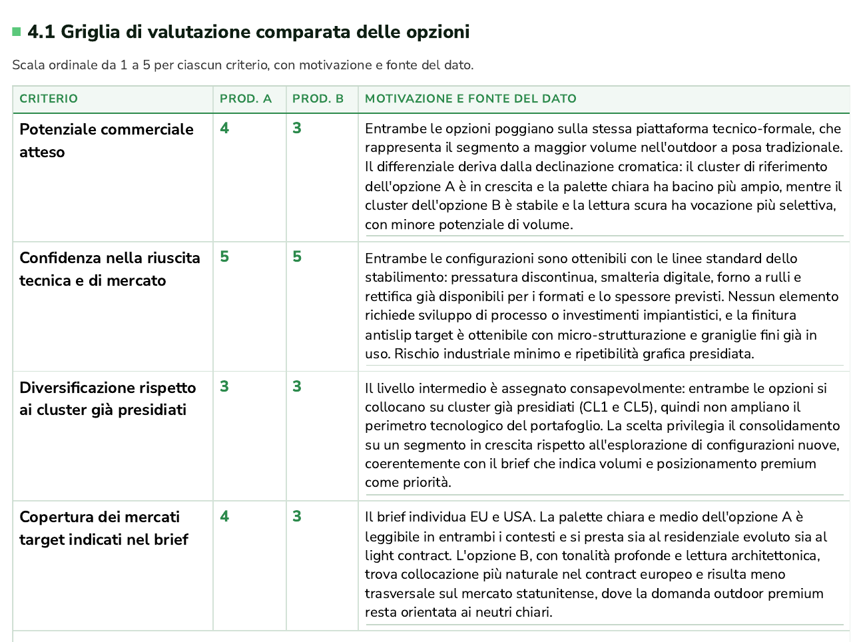
Figura 7.7.1: Griglia di valutazione comparata delle opzioni compilata durante il collaudo della versione alpha (linea LIMEN).
Le configurazioni approvate sono riportate in Tabella 7.7.1. Per la linea LIMEN la configurazione coincide con quella individuata allo stadio virtuale; per la linea LEVITA si registra un unico scostamento, relativo allo spessore, portato da sette a sei millimetri. Lo scostamento è maturato nel corso della riapplicazione del protocollo quale approfondimento dell'obiettivo di dematerializzazione, ed era stato registrato dalla griglia come area di incertezza, con un livello di confidenza nella riuscita inferiore a quello dell'alternativa.
Linea | LIMEN | LEVITA
Cluster di riferimento | Cluster 1 | Cluster 17
Effetto | Pietra | Cemento soft
Colore | Chiaro | Medio
Forma e formato di riferimento | Rettangolare, 600×1200 | Quadrato, 600×600
Spessore, configurazione OR 6.9 | 9 mm | 7 mm
Spessore, configurazione OR 7.7 | 9 mm | 6 mm
Scivolosità | Antislip, target R10B | Antislip, target R10
Tabella 7.7.1: Configurazioni approvate delle due collezioni e confronto con le configurazioni di riferimento dell'OR 6.9.
Declinazione e prototipazione. Ciascuna configurazione è stata declinata in quattro colori e tre formati. Per la linea LIMEN (impasto IB 04/25/F, curva di cottura n. 68) la palette comprende avorio, crema, beige e greige sui formati 60×120, 60×60 e 30×60; per la linea LEVITA (impasto IB 03/25/C, curva di cottura n. 163) la palette comprende fumo, grigio, beige e white sui formati 60×60, 30×60 e 60×120. Per entrambe le linee i formati 60×120 e 60×60 sono stati ottenuti con processo completo, mentre il 30×60 è stato ricavato per taglio e rettifica dal 60×60.
Prove di caratterizzazione. Sono stati realizzati ventiquattro prototipi, dodici per collezione, verificati per planarità, misure dimensionali, resistenza alla flessione, assorbimento d'acqua e coefficiente di scivolosità; le prove di resistenza alle macchie e all'abrasione sono state condotte su un prototipo per formato. Gli esiti sono riassunti in Tabella 7.7.2.
Linea | LIMEN | LEVITA
Prototipi realizzati | 12 | 12
Prototipi conformi | 12 | 8
Planarità | Conforme su tutti | Conforme su tutti
Classe di scivolosità conseguita | R10 su tutti | R10 su tutti
Resistenza alla flessione, intervallo | 44,9 – 51,4 | 43,4 – 47,4
Assorbimento d'acqua, intervallo sui conformi | 0,14 – 0,27 % | 0,30 – 0,44 %
Resistenza alle macchie e all'abrasione | Conforme sui campioni provati | Conforme sui campioni provati
Tabella 7.7.2: Esiti delle prove di caratterizzazione dei prototipi.
Per la linea LIMEN tutti i dodici prototipi sono risultati conformi, con valori omogenei fra tonalità e formati, indice di una buona stabilità dell'impasto e della curva di cottura. Per la linea LEVITA otto prototipi su dodici sono risultati conformi: le quattro non conformità riguardano l'assorbimento d'acqua delle tonalità beige e white nel formato 60×60 (0,87 e 1,56 per cento) e, per derivazione, nel formato 30×60 da esso ricavato, mentre le stesse tonalità nel formato 60×120 rientrano nei limiti. La circostanza circoscrive la verifica alla pressatura e alla cottura del formato 60×60 per gli impasti chiari e non investe la formulazione della linea.
Decisioni di progetto. Per la linea LIMEN l'opzione preferita ha ricevuto esito GO, con prototipazione completata e validata tecnicamente e trasferimento a industrializzazione da deliberare. Per la linea LEVITA l'opzione preferita ha ricevuto esito GO con verifica tecnica da completare sul formato 60×60 per gli impasti chiari, propedeutica al trasferimento. In entrambi i casi l'alternativa è stata posta in stato di arresto e sono state redatte le Schede Prodotto Previsionale.
Criticità rilevate e versione beta. L'applicazione integrale del protocollo ha prodotto un insieme documentato di criticità, distinte per provenienza: la praticabilità della consultazione degli asset informativi; l'assenza di criteri di ancoraggio nell'attribuzione dei livelli della griglia, rilevata su entrambe le linee e di maggior rilievo metodologico; la struttura del Template nelle sezioni mai esercitate in precedenza (assenza di un campo per i canali di destinazione e per lo spessore fra i parametri comuni, prove indicate in forma libera, codici delle varianti da ricopiare manualmente, assenza di uno stato decisionale per l'esito favorevole condizionato); gli esiti del riscontro ex post. Quest'ultimo ha rivelato un limite strutturale: tre dei cinque criteri dipendono da dati commerciali disponibili non prima di dodici mesi dall'immissione in gamma. Sui due criteri verificabili, per LIMEN entrambi i livelli risultano confermati; per LEVITA la confidenza nella riuscita risulta sovrastimata nella misura, ma corretta nella direzione, poiché la griglia aveva individuato proprio nello spessore l'area di rischio.
Da tali criticità derivano gli interventi che configurano la transizione alla versione beta. Sul piano delle basi informative, la base dati è stata ricostruita sull'intervallo 2012-2025 e depurata delle voci non significative; la procedura di clusterizzazione K-Prototypes è stata perfezionata, con rilascio di una partizione rivista e verifica di tenuta condotta sulle configurazioni ceramiche anziché sulle etichette dei cluster; sono stati realizzati uno strumento interattivo di analisi degli andamenti dei cluster e una consultazione digitale degli asset di trend. Sul piano del protocollo, per ciascuno dei cinque criteri sono stati definiti i descrittori dei cinque livelli della scala, ancorati alle grandezze del modello matematico di selezione del portfolio formulato nell'OR 6.9 (Figura 7.7.2). La taratura è stata verificata applicando i descrittori a posteriori alle venti valutazioni espresse nel collaudo: quattordici risultano coincidenti e le sei divergenze si collocano tutte entro un livello di scala. Il riscontro ex post è stato rivisto con l'introduzione dello stato di criterio non ancora verificabile, di un riscontro differito sui dati di vendita e della registrazione della natura dello scostamento. Il Template operativo è stato rivisto in tutte le sezioni interessate, con l'introduzione, fra l'altro, della tabella delle azioni correttive e delle verifiche in sospeso e del quarto stato decisionale di esito favorevole condizionato (Figura 7.7.3), e acquisisce una sezione, a valle della procedura progettuale, per la caratterizzazione tecnologica del prodotto industrializzato.
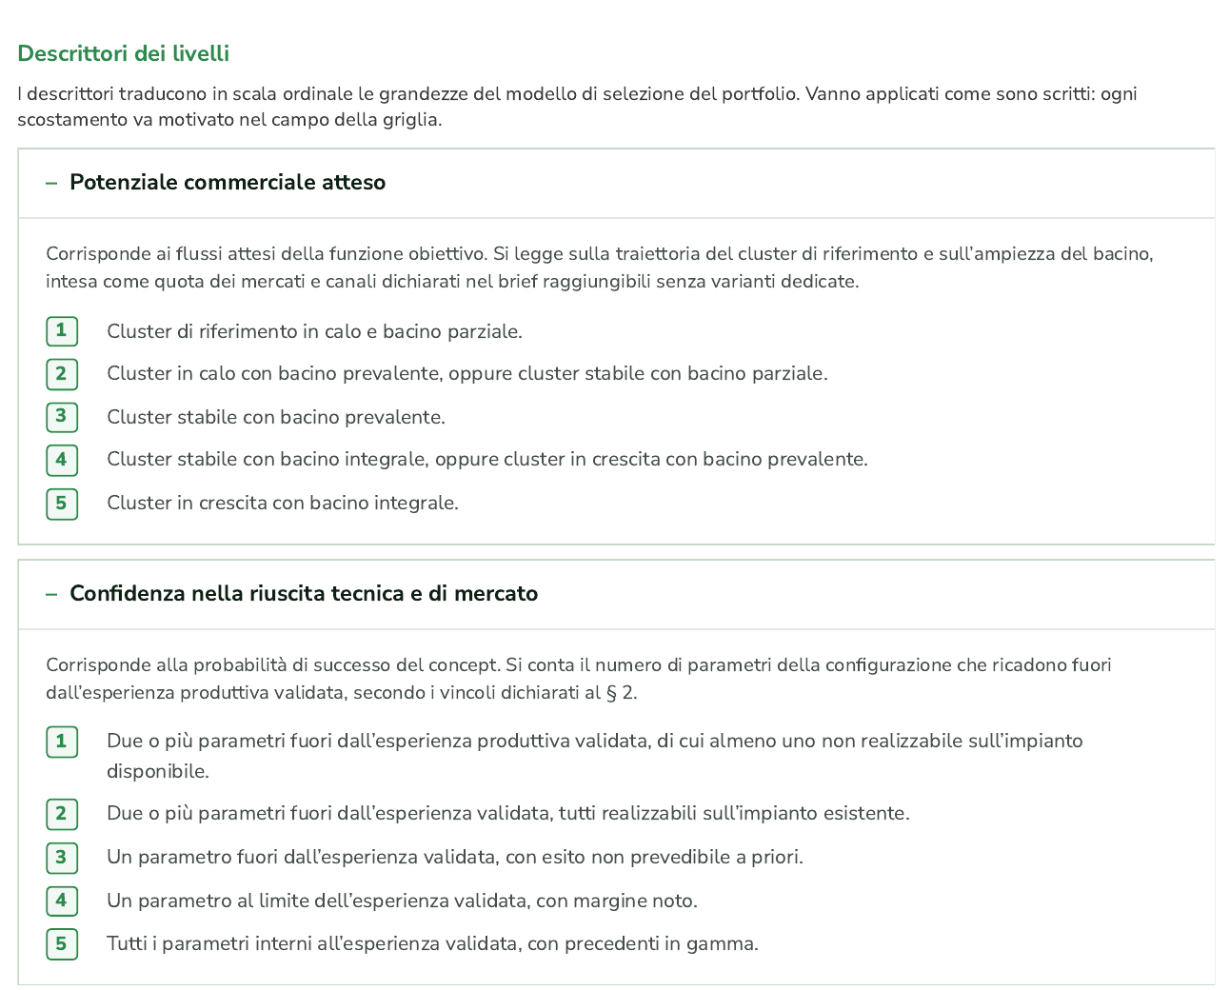
Figura 7.7.2: Descrittori dei livelli della griglia di valutazione comparata introdotti nella versione beta del Template operativo (estratto).
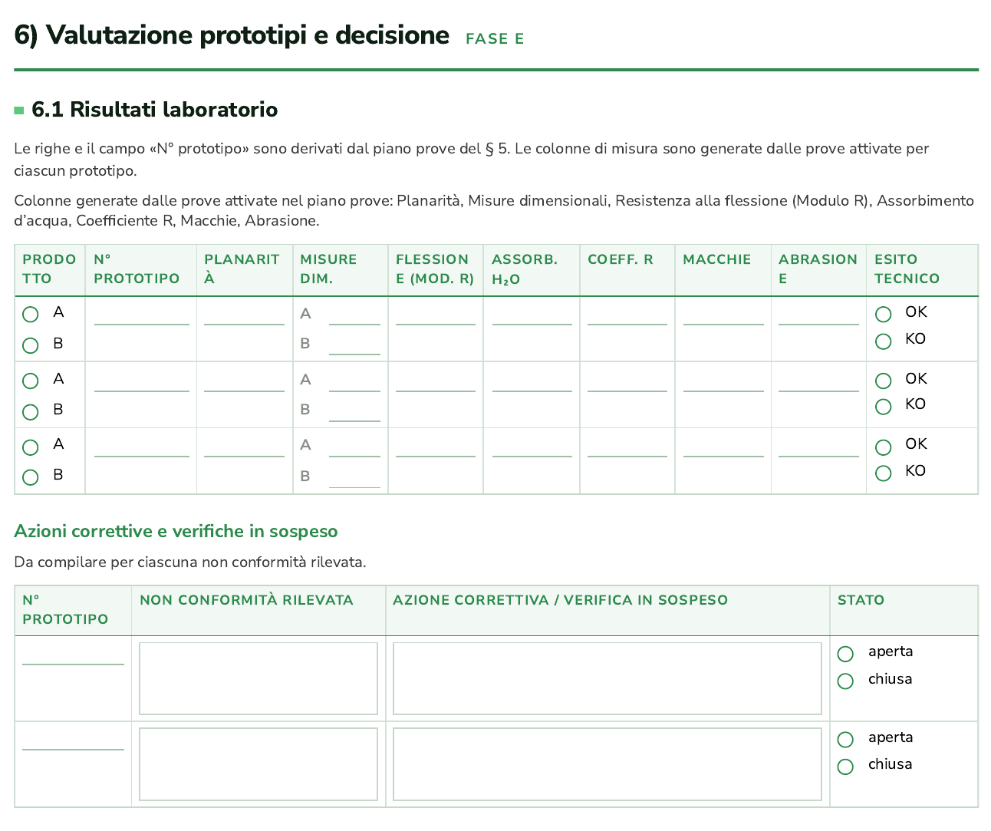
Figura 7.7.3: Sezione di valutazione dei prototipi e decisione nella versione beta del Template operativo, con la tabella delle azioni correttive e delle verifiche in sospeso.
Discussione
Il collaudo ha conseguito il risultato che ne costituiva la ragione metodologica: le sezioni del Template relative alla declinazione della gamma, alle risultanze di laboratorio e alla scheda prodotto previsionale sono state esercitate per la prima volta su prodotti reali.
Due revisioni presentano una rilevanza che eccede la praticabilità dello strumento. La prima è la definizione dei descrittori dei livelli: la scala ordinale acquisisce un significato dichiarato e verificabile, e la griglia assume la forma eseguibile del modello di selezione del portfolio con i dati attualmente disponibili; la verifica a posteriori mostra che i descrittori formalizzano il giudizio effettivamente espresso dal team, rendendo al tempo stesso visibili distinzioni che la valutazione non ancorata aveva lasciato implicite. La seconda è la revisione del riscontro ex post, che rende il meccanismo idoneo alla funzione di apprendimento nel tempo per la quale era stato predisposto. Lo scostamento rilevato sulla linea LEVITA conferma, in questo senso, la capacità dello strumento di individuare le aree di rischio: la non conformità si è manifestata esattamente nell'area che la griglia aveva segnalato come incerta.
Interdipendenze e contributo al Risultato Finale RF7
L'attività completa sul piano fisico i risultati degli OR 6.8 e 6.9, dei quali utilizza il modello di cluster-performance e il protocollo alpha, e ne realizza l'aggiornamento annuale delle basi informative e la verifica di tenuta dei cluster che l'OR 6.9 aveva demandato al collaudo. A valle, le due collezioni costituiscono l'oggetto del test in ambiente preindustriale dell'OR 7.9, che ne porta la verifica alla scala industriale e alla conformità normativa. La disponibilità di un protocollo verificato sull'intero ciclo progettuale contribuisce al Risultato Finale RF7, estendendo la validazione in ambiente operativo della Intelligent Industry dalla fabbrica al prodotto, e alla finalità di progetto di ottimizzare i prodotti ceramici secondo l'approccio Design Thinking.
Limiti e sviluppi
I modelli realizzati hanno natura di prototipi sperimentali, destinati alla caratterizzazione tecnica ed estetica e non alla commercializzazione; la produzione di lotti industriali è subordinata alla delibera di trasferimento a industrializzazione, che per entrambe le linee resta da assumere. La versione beta, inoltre, non stima i parametri del modello matematico di selezione del portfolio, ma ne rende operative le dimensioni attraverso i descrittori, predisponendo la struttura entro cui i valori calcolati potranno sostituire i livelli ordinali. Gli sviluppi individuati riguardano il completamento della verifica tecnica in sospeso sulla linea LEVITA e le conseguenti delibere di trasferimento; l'attuazione del riscontro differito sui dati di vendita, che richiede un presidio esterno alla funzione R&S; la chiusura del ciclo documentale dalla progettazione alla produzione attraverso la nuova sezione di caratterizzazione del prodotto industrializzato; la stima dei parametri del modello di selezione del portfolio, a partire dalla probabilità di successo del concept.
Confronto con il Piano di Sviluppo
Il Piano di Sviluppo prevedeva per la RP 7.7 il collaudo del Protocollo di Product Design Thinking, con risultato task la versione beta del DT e KPI il numero di modelli di piastrella realizzati in laboratorio. Il collaudo ha prodotto due collezioni, ciascuna declinata in quattro tonalità e tre formati, per un totale di ventiquattro modelli, intesi quali combinazioni di tonalità e formato ottenute da prove di produzione e caratterizzate presso il Laboratorio R&S: il KPI risulta raggiunto nel suo valore massimo, e la versione beta del Protocollo è stata rilasciata (Tabella 7.7.3).
KPI | Baseline | Obiettivo | Risultato
N° di modelli di piastrelle realizzate in laboratorio | N° 2 collezioni realizzate virtualmente (OR 6.9) | 1÷2 collezioni di almeno quattro colori e tre formati ciascuna | 2 collezioni (LIMEN, LEVITA) di 4 colori e 3 formati ciascuna: 24 modelli; versione beta del Protocollo rilasciata
Tabella 7.7.3: Verifica del KPI dell'attività 7.7.
Per ulteriori approfondimenti, si rimanda alla relazione RP 7.7.
OR 7.8: Collaudo della Intelligent Industry
L'attività 7.8, non ancora avviata alla data del SAL2, è stata avviata e completata nel periodo in esame. L'attività chiude l'OR 7 ed è quella in cui il percorso di sviluppo sperimentale è stato messo alla prova nel suo insieme: gli OR 7.1 e 7.2 hanno collaudato la piattaforma Edge-to-Cloud (E2C) e l'architettura della Intelligent Factory; gli OR 7.3 e 7.4 hanno reso operativi i due strumenti di misura della sostenibilità, l'Extended Exergy Accounting Plus (EEA+) per la fabbrica e il Product Technological Sustainability Assessment (P-TSA) per il prodotto; l'OR 7.5 ha implementato il sistema di Data-Driven Product Quality Management. Ciascuna di queste attività ha verificato un componente; l'attività 7.8 ha verificato il sistema che i componenti, una volta collegati, costituiscono.
Inquadramento e baseline
Il Piano di Sviluppo descrive l'attività come il trasferimento del sistema dalla fase di sviluppo a quella operativa industriale, interfacciando l'ambiente di fabbrica (Intelligent Factory) con l'ambiente direzionale (Intelligent Organization), allo scopo di trasformare l'azienda in una Intelligent Industry. La conformità del sistema alle specifiche progettuali è verificata monitorando i dati di produzione e di consegna del prodotto finito con entrambi gli strumenti di assessment sviluppati nel progetto, l'EEA+ (OR 7.3) e il P-TSA (OR 7.4). Le specifiche rispetto alle quali si è collaudato sono quelle del Modello della Intelligent Industry formalizzato nell'OR 6.10, articolato in quattro layer (fisico-operativo, informativo, cognitivo, di sostenibilità) chiusi in un ciclo percezione, comprensione, conoscenza, giudizio e azione.
La baseline dei due KPI è costituita dai risultati degli assessment che li hanno prodotti: l'EEA+ Index (EEA+I) calcolato nell'OR 7.3 e il Product Technological Sustainability Index (P-TSI) calcolato nell'OR 7.4. In entrambi i casi la baseline è un risultato puntuale di collaudo dello strumento; l'obiettivo fissato dal Piano è l'osservazione dell'indice per almeno dodici mesi, cioè il passaggio dalla misura isolata alla serie temporale che consente di leggere il comportamento del sistema nel tempo. Gli scopi del collaudo sono stati tre: verificare che la catena di calcolo degli indici, eseguita nell'ambiente integrato, riproduca i risultati validati negli OR 7.3 e 7.4; osservare i due indici lungo la serie disponibile; verificare la conformità del sistema alle specifiche progettuali, alla normativa di prodotto e ai requisiti di governo del dato.
Il perimetro comprende le tre unità produttive del Gruppo: D020 (Viano, make-to-order), D060 (Scandiano, ibrida make-to-stock e make-to-order, sede del reparto di preparazione dell'impasto atomizzato) e D240 (Frassinoro, make-to-order). Il collaudo è condotto sulle serie annuali 2023–2025, con il 2022 come anno di riferimento per le differenze dei moduli EEA+. Sul versante del prodotto il perimetro è quello delle tre tipologie dell'OR 7.4, definite dalle dichiarazioni ambientali di prodotto (EPD) di Gruppo: T1 (7,4 mm, D060), T2 (8,2 mm, D060) e T3 (20 mm, D240). L'unità D020 ha operato dal 1° gennaio al 31 luglio 2025 e ha poi cessato le attività per la riconversione a polo logistico: il suo valore 2025 è trattato, come nella revisione RV.2 della RP 7.3, rispetto a un riferimento omologo (il 2022 sulla stessa finestra gennaio–luglio), così che la minore durata dell'esercizio non appaia come un miglioramento. Poiché l'EEA+I è un indice intensivo, il valore resta confrontabile con quelli degli anni precedenti e delle altre unità, mentre le grandezze estensive di D020 per il 2025 non sono impiegate nei confronti di variazione.
Metodologia
Il collaudo ha assunto come specifica il modello dell'OR 6.10 e ne ha verificato l'attuazione layer per layer. Il layer fisico-operativo è costituito dalle unità produttive e dai reparti ingegnerizzati nell'OR 7.6; il layer informativo è la piattaforma E2C collaudata negli OR 7.1 e 7.2, che porta i dati di ERP, MES e laboratorio fino al livello di analisi; il layer cognitivo comprende il motore di simulazione dell'OR 6.10 e la sperimentazione predittiva sulla qualità dell'OR 7.5; il layer di sostenibilità comprende l'EEA+ e il P-TSA. L'interfaccia fra fabbrica e direzione è realizzata dal Digital Shadow della Intelligent Industry (IIDS), che ricompone i risultati del progetto in due domini accoppiati, fabbrica-organizzazione e prodotto-portafoglio, convergenti attraverso la catena prodotto, lotto e processo in una vista integrata esposta alla direzione in sola lettura. Il sistema è per costruzione un Digital Shadow e non un Digital Twin bidirezionale: il flusso è dal fisico al digitale, a supporto della decisione umana, senza scrittura automatica verso il sistema fisico, coerentemente con l'OR 6.10, che indica l'autogestione come prospettiva evolutiva subordinata a requisiti non ancora maturi.
Gli strumenti di misura sono i due indici previsti dal Piano. L'EEA+ Index coincide con l'Indice Termodinamico di Sostenibilità calcolato dalla versione beta dell'EEA+: i quattro moduli in Joule (TEI-J, EFA-J, EcoFA-J, SFA-J) producono i contributi tecnologico, ambientale, economico e sociale; la loro somma ponderata con i pesi dell'Analytic Hierarchy Process (AHP) fornisce la Sustainability Accounting SA_w, e l'indice combina lo score multidimensionale e l'efficienza exergetica di secondo principio:
Φ = SA_w / Ex_ref ; Ψ = Ex_useful / Ex_ref ; TSI_abs = α·Φ + β·Ψ (α = β = 0,5) ; TSI_rel = TSI(2025) / TSI(2023)
Il P-TSI sintetizza la sostenibilità tecnologica del prodotto su tre categorie d'impatto (disponibilità di input e output, prestazione operativa, qualità tecnica); ai fini del collaudo è stata adottata la lettura assoluta su scala 1–5 con pesi AHP, l'unica confrontabile fra periodi, affiancata dalla lettura relativa z-score, e la dinamica è letta dal Technology Improvement Index, TII = (P-TSI_t / P-TSI_t−1 − 1) × 100.
Coerentemente con i metodi indicati dal Piano per l'OR 7, la validazione si è articolata in una compliance analysis su tre livelli, ciascuno con criteri di accettazione espliciti (Tabella 7.8.1), e in una trade-off analysis su tre confronti: il bilanciamento fra score multidimensionale ed efficienza exergetica e la ponderazione AHP nell'EEA+; il confronto fra tipologie di prodotto nel P-TSA al variare della priorità strategica; il confronto fra resa volumetrica e diffusione del declassamento fra unità produttive. La catena di calcolo aggregata EEA+ è stata alimentata dalla scheda di raccolta dati 2023–2025 dell'OR 7.3 e ha restituito un registro di calcolo per unità, anno e variabile, confrontato valore per valore con quello della RP 7.3 RV.2; i set di coefficienti e di pesi impiegati, approvati formalmente il 1° settembre 2026, sono tracciati con identificativo e versione.
Livello | Criterio di accettazione | Fonte della verifica
C1 · Specifiche progettuali | Ciascuno dei quattro layer del modello OR 6.10 è attuato e alimenta il layer successivo; fabbrica e organizzazione leggono la stessa vista integrata | OR 6.10, 7.1–7.6
C2 · Normativa di prodotto | Output Conformity Rate ≥ 1 per tutti i parametri ISO 10545 / EN 14411 BIa; Right First Time stabile sui requisiti dell'Allegato G della UNI EN ISO 13006 | OR 7.4, 7.5
C3 · Calcolo e governo del dato | Riproduzione dei valori validati entro la tolleranza di arrotondamento; coefficienti e pesi approvati e versionati; consistenza AHP (CR ≤ 0,10); assenza di attuazione automatica | OR 7.3, 7.4
Tabella 7.8.1: Livelli e criteri di accettazione della compliance analysis.
Risultati
Riproducibilità della catena di calcolo. La catena EEA+ eseguita nell'ambiente integrato ha riprodotto tutti i 93 valori del registro di calcolo della RP 7.3 RV.2 per le tre unità e i tre anni. I contributi dei moduli, la Sustainability Accounting grezza, l'exergia di riferimento e l'efficienza Ψ coincidono esattamente; gli scarti residui su SA_w, Φ, TSI_abs e TSI_rel sono interamente attribuibili all'arrotondamento a quattro decimali dei pesi e dei valori pubblicati, con un massimo dello 0,22 per cento su Φ. Le verifiche automatiche di regressione eseguite sull'ambiente si sono concluse senza esiti negativi.
Osservazione dell'EEA+ Index. L'EEA+I cresce in tutte le unità e in tutti gli anni della serie (Tabella 7.8.2, Figura 7.8.1). Il valore di Gruppo, media ponderata sulla produzione, passa da 0,0909 nel 2023 a 0,1060 nel 2024 e a 0,1229 nel 2025, con un incremento del 16,6 per cento nel primo anno e del 15,9 per cento nel secondo; il TSI_rel di Gruppo è pari a 1,3456. L'ordinamento fra le unità resta D240 > D060 > D020 in ciascun anno, lo stesso rilevato nell'OR 7.3 e, in modo indipendente, dalla footprint family dell'OR 6: la stabilità della gerarchia lungo tre osservazioni annuali è il primo elemento di collaudo dello strumento in esercizio.
Unità | 2023 | 2024 | 2025 | Δ 2024/2023 | Δ 2025/2024 | TSI_rel 2025/2023
D020 | 0,0867 | 0,1020 | 0,1212 | +17,6 % | +18,8 % | 1,398
D060 | 0,0912 | 0,1065 | 0,1227 | +16,8 % | +15,2 % | 1,345
D240 | 0,0937 | 0,1085 | 0,1239 | +15,8 % | +14,2 % | 1,322
Gruppo | 0,0909 | 0,1060 | 0,1229 | +16,6 % | +15,9 % | 1,346
Tabella 7.8.2: EEA+ Index (TSI_abs) per unità e anno, variazioni annuali e lettura relativa (D020 2025: periodo gennaio–luglio; Gruppo: media ponderata sulla produzione).
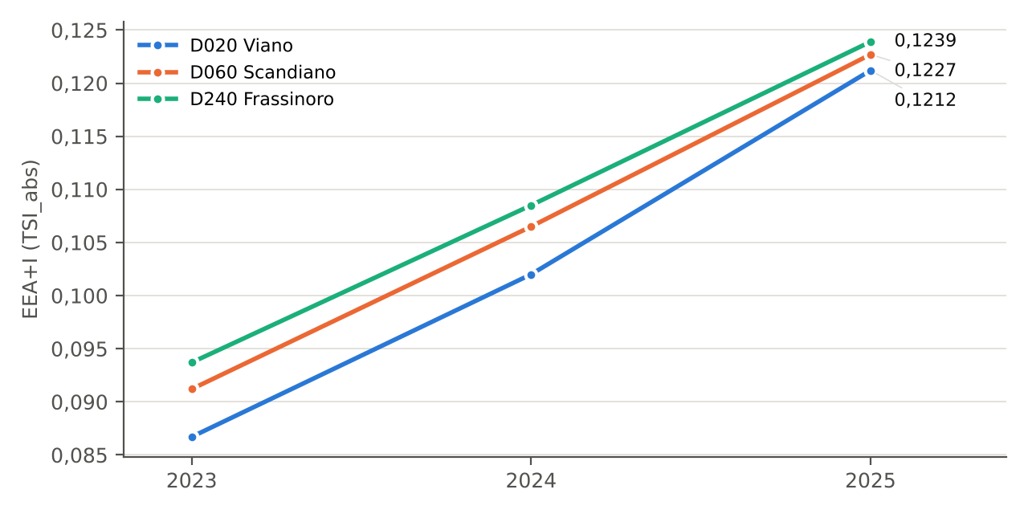
Figura 7.8.1: Traiettoria dell'EEA+ Index per unità produttiva, 2023–2025.
La scomposizione dell'indice mostra da dove proviene il miglioramento. L'efficienza exergetica Ψ cresce in modo regolare, di circa un punto percentuale in due anni in ciascuna unità, e l'exergia di riferimento scende fra il 2023 e il 2025 del 6,1 per cento in D060 e del 5,3 per cento in D240, le due unità con esercizio completo nell'intero periodo. Lo score multidimensionale Φ cresce invece da 0,019 a valori compresi fra 0,072 e 0,078 e spiega fra l'84 e l'87 per cento dell'incremento di TSI_abs. Poiché i contributi dei moduli sono differenze rispetto al 2022, Φ misura il beneficio multidimensionale accumulato dall'anno di riferimento, mentre Ψ misura lo stato dell'efficienza termodinamica nell'anno.
Osservazione del P-TSI. Il P-TSI è stato osservato su due periodi annuali consecutivi per le tre tipologie; i valori del periodo precedente sono ricostruiti dalla definizione del TII. Tutte le tipologie migliorano: T1 del 3,97 per cento, T2 del 3,19 per cento, T3 del 9,84 per cento (Figura 7.8.2). La lettura temporale aggiunge un'informazione che la misura puntuale dell'OR 7.4 non conteneva: nel periodo precedente la tipologia più sostenibile sul piano tecnologico era T1, nel periodo corrente lo è T3, che recupera grazie al miglioramento più rapido; T2 resta ultima in entrambi i periodi, confermando nel tempo l'indicazione dell'OR 7.4 che la individua come priorità di intervento del portafoglio.
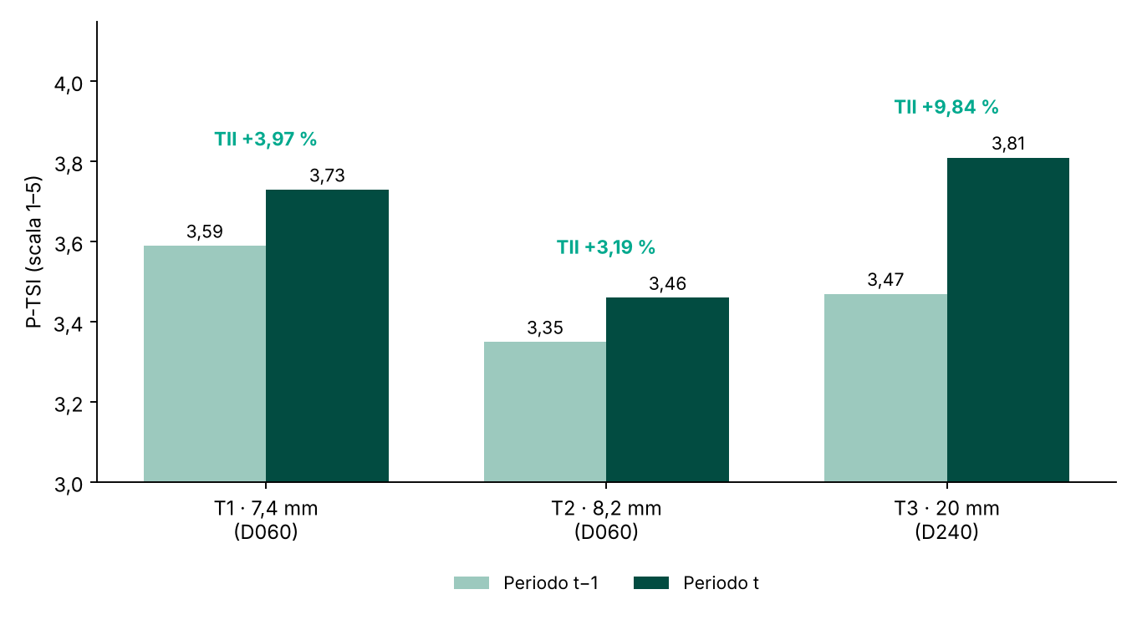
Figura 7.8.2: P-TSI per tipologia di prodotto su due periodi annuali consecutivi e Technology Improvement Index (elaborazione dei valori della RP 7.8).
Compliance e trade-off analysis. Tutti i criteri della compliance analysis risultano soddisfatti (Tabella 7.8.3). L'unico esito qualificato riguarda il layer cognitivo: la funzione di ottimizzazione dell'OR 6.10 opera in modalità di raccomandazione, perché la chiusura automatica dell'anello verso il processo è esclusa per scelta progettuale, condizione prevista dallo stesso OR 6.10 e non uno scostamento dalla specifica.
Livello | Evidenza | Esito
C1 · Layer fisico-operativo | Tre unità produttive in esercizio nel periodo (D020 fino a luglio 2025); reparti ingegnerizzati (OR 7.6) | Conforme
C1 · Layer informativo | Piattaforma E2C collaudata (OR 7.1–7.2); dati ERP/MES ed E2C confluiti nella medesima struttura logica | Conforme
C1 · Layer cognitivo | Simulazione (OR 6.10); sperimentazione predittiva con validazione temporale (OR 7.5); supporto alla decisione senza attuazione automatica | Conforme, con ottimizzazione in modalità di raccomandazione
C1 · Layer di sostenibilità | EEA+I su 3 unità × 3 anni; P-TSI su 3 tipologie × 2 periodi | Conforme
C1 · Interfaccia fabbrica–organizzazione | Vista integrata e interfacce in sola lettura per fabbrica, prodotto, lotto e Gruppo | Conforme
C2 · Conformità di prodotto | OCR ≥ 1 per tutti i parametri e tutte le tipologie (minimo 1,015); Right First Time di Gruppo fra 97,92 e 98,62 % nel triennio | Conforme
C3 · Riproducibilità | 93 valori su 93 riprodotti | Conforme
C3 · Governo dei parametri | Coefficienti e pesi approvati e versionati; CR = 0,0169 (EEA+) e 0,0079 (P-TSA) | Conforme
C3 · Assenza di attuazione | Nessuna interfaccia di scrittura verso il sistema fisico | Conforme
Tabella 7.8.3: Esiti della compliance analysis.
La trade-off analysis ha restituito un risultato coerente nei tre confronti: il sistema non nasconde i compromessi fra obiettivi, ma li rende espliciti e attribuibili a una scelta di ponderazione dichiarata. Nell'EEA+ il bilanciamento α/β non modifica il segno del miglioramento (TSI_rel compreso fra 1,237 e 1,539 in tutti gli scenari) e D240 resta prima in ogni scenario; l'unico elemento sensibile è la posizione relativa di D060 e D020, che si invertono quando si assegna maggior peso allo score multidimensionale. Nel P-TSA, T3 prevale quando contano disponibilità e qualità tecnica, T1 quando conta l'efficienza operativa, mentre T2 non risulta mai prima. Il confronto fra resa volumetrica e diffusione del declassamento dell'OR 7.5 distingue infine due profili produttivi, D060 e D240, che richiedono azioni di natura diversa.
Discussione
Il collaudo ha restituito un sistema che funziona come previsto e misure che si comportano in modo coerente nel tempo. Un risultato va oltre la semplice conferma: la crescita dell'EEA+I è dovuta per oltre quattro quinti allo score multidimensionale e per meno di un quinto all'efficienza exergetica. È un'informazione decisionale che lo strumento, letto solo nel valore sintetico, non avrebbe restituito: il beneficio accumulato sulle dimensioni ambientale, economica, sociale e tecnologica è oggi la componente prevalente del miglioramento, e l'efficienza termodinamica di processo costituisce il margine su cui agire nelle fasi successive.
Il collaudo ha mostrato inoltre in che cosa consista, in pratica, l'interfacciamento fra fabbrica e direzione che il Piano pone a fondamento della Intelligent Industry: non trasferire alla direzione più dati, ma rendere leggibili sulla stessa base, con la stessa chiave di prodotto, di unità e di periodo, grandezze che nei sistemi di origine restano separate (exergia, contributi multidimensionali, prestazioni tecnologiche del prodotto, conformità normativa). Nella funzione di costo multi-obiettivo del modello dell'OR 6.10, il termine di sostenibilità dispone così di due indici osservati nel tempo, riproducibili e stabili rispetto alle scelte di ponderazione: la condizione perché esso orienti le decisioni operative e non resti un esercizio di rendicontazione ex post.
Interdipendenze e contributo al Risultato Finale RF7
L'attività dipende dall'intero OR 7 e dall'OR 6 che lo ha preceduto: dal Modello della Intelligent Industry dell'OR 6.10, che costituisce la specifica del collaudo; dalla piattaforma E2C e dalla Intelligent Factory collaudate negli OR 7.1 e 7.2; dall'EEA+ e dal P-TSA degli OR 7.3 e 7.4, che forniscono i due KPI; dal sistema di qualità dell'OR 7.5 e dall'ingegnerizzazione degli impianti dell'OR 7.6. A valle, fornisce al test in ambiente preindustriale delle nuove collezioni (OR 7.9) un sistema collaudato con cui caratterizzare i prototipi, al modello di business guidato dall'intelligenza artificiale (OR 7.10) la base informativa integrata, alla valutazione d'impatto dell'OR 8 gli indicatori di risultato del progetto.
Il Risultato Finale RF7 è il documento finale di collaudo della Intelligent Industry, e la presente attività ne costituisce il contenuto tecnico. Rispetto alle finalità del Piano di Sviluppo, il collaudo documenta in termini misurati l'impiego dei dati e dell'intelligenza artificiale per ottimizzare l'uso delle risorse energetiche e naturali, con una riduzione dell'exergia di riferimento fra il 5,3 e il 6,1 per cento nelle unità con esercizio completo; l'adozione di criteri di eco-efficacia, con il miglioramento del P-TSI su tutte le tipologie; la costruzione di un'organizzazione più resiliente e competitiva, dotata degli strumenti per leggere in modo integrato le prestazioni di fabbrica e di prodotto.
Limiti e sviluppi
Il collaudo è condotto su serie annuali, che soddisfano e superano l'obiettivo di dodici mesi ma non consentono di leggere la stagionalità né i transitori infra-annuali che il modello dell'OR 6.10, formulato in tempo discreto, è in grado di rappresentare. L'efficienza exergetica Ψ è impiegata come dato riportato dall'OR 7.3, e la derivazione dell'exergia utile dai dati di processo è un elemento da consolidare; il P-TSI dispone di due periodi di osservazione, il minimo per calcolare il TII; per l'unità D020 il 2025 è un anno di esercizio parziale. Un'eventuale riconsolidazione delle serie non modificherebbe la struttura di calcolo e darebbe luogo a nuovi set di coefficienti versionati, mai a una modifica di quelli approvati. Gli sviluppi individuati riguardano il passaggio dall'osservazione annuale a quella mensile dei due indici, con alimentazione continua della vista integrata dalla piattaforma E2C; il consolidamento delle serie storiche e della derivazione dell'exergia utile; il rafforzamento dell'efficienza exergetica di processo, che il collaudo individua come la componente con il maggiore margine di miglioramento.
Confronto con il Piano di Sviluppo
Il Piano di Sviluppo prevedeva un monitoraggio minimo di sei mesi, con un buffer di ulteriori sei mesi a fronte del rischio che il primo periodo non fosse sufficiente (problema progettuale n. 8), e fissava per entrambi i KPI l'obiettivo di dodici mesi di osservazione. L'adozione di serie annuali complete ha assorbito entrambe le soglie, rendendo superfluo il ricorso al buffer: ogni osservazione annuale copre da sola l'intero ciclo delle tipologie produttive per colore, formato e spessore. Entrambi i KPI risultano conseguiti, con un periodo di osservazione superiore all'obiettivo (Tabella 7.8.4).
KPI | Baseline | Obiettivo | Risultato | Esito
Extended Exergy Accounting Plus Index (EEA+I) | Risultato dell'assessment OR 7.3 | 12 mesi di osservazione dell'indice | Osservato per 36 mesi (2023–2025) su 3 unità, D020 fino al 31 luglio 2025; TSI_rel di Gruppo 1,3456 | Conseguito
Product Technological Sustainability Index (P-TSI) | Risultato dell'assessment OR 7.4 | 12 mesi di osservazione dell'indice | Osservato su 2 periodi annuali (24 mesi) per 3 tipologie; TII positivo per tutte (+3,2 ÷ +9,8 %) | Conseguito
Tabella 7.8.4: Verifica dei KPI dell'attività 7.8.
Per ulteriori approfondimenti, si rimanda alla relazione RP 7.8.
OR 7.9: Test in ambiente preindustriale delle collezioni ceramiche selezionate
L'attività OR 7.9, non ancora avviata alla data del SAL 2, è stata avviata e completata nel periodo in esame. Essa rappresenta l'anello conclusivo del filone del progetto dedicato alle collezioni ceramiche, sviluppato attraverso una catena di attività progressive e cumulative in cui ciascuna fase eredita e mette alla prova gli output della precedente. L'attività OR 6.9 aveva prodotto e collaudato in ambiente virtuale il Protocollo di Product Design Thinking (versione alpha), impiegato per ideare due configurazioni di collezione a partire dall'analisi data-driven di vendite, trend di mercato e cluster di prodotto; l'attività OR 7.7 aveva collaudato lo stesso protocollo su collezioni reali, portandolo alla versione beta e realizzando in laboratorio 24 prototipi fisici (due collezioni, quattro colori e tre formati ciascuna), denominate LIMEN e LEVITA. Mentre le fasi precedenti avevano operato su scala virtuale e di laboratorio, con volumi e costi contenuti, l'attività OR 7.9 ha comportato l'impiego di risorse produttive, di materiale e di consulenza su scala industriale: è quindi la prima attività del filone in cui l'esito tecnico si è tradotto direttamente in un impegno economico rilevante per il progetto.
Inquadramento e baseline
Il Piano di Sviluppo prevede che, per ogni tipologia individuata nell'OR 7.7, siano industrializzati non meno di 6.000 m² di piastrelle per ciascun formato (non meno di tre) e per ciascun colore (non meno di quattro), per un volume complessivo di almeno 120.000 m² di «piastrelle intelligenti», e che tutti i prototipi siano caratterizzati sia dal punto di vista tecnologico (OR 2.1 e OR 7.4) sia dal punto di vista della sostenibilità (OR 7.3). Il Piano associa inoltre all'attività il problema progettuale n. 9: per trasparenza, la conformità dei prototipi accertata internamente deve essere confermata da una terza parte accreditata, attraverso il controllo di campioni da parte di un laboratorio esterno.
La baseline dell'attività è costituita dagli esiti del collaudo alpha documentato nella RP 7.7 e nei relativi Annessi 2 e 3. La collezione LIMEN era risultata pienamente conforme su tutti i 12 prototipi testati (planarità, classe di scivolosità R10B/R11, resistenza a flessione, assorbimento d'acqua), con esito «GO» e trasferimento a industrializzazione da deliberare. La collezione LEVITA aveva invece mostrato una non conformità di assorbimento d'acqua sulle tonalità chiare (beige e white) nel formato 60×60 cm, riconducibile ai parametri di pressatura e cottura del formato e non alla formulazione dell'impasto, con esito «GO condizionato» al completamento della verifica tecnica su tale combinazione.
Obiettivo dell'attività è stato quindi industrializzare e testare in ambiente preindustriale, su volumi rappresentativi della scala produttiva reale, le due collezioni selezionate, verificandone la conformità alla normativa vigente secondo i KPI del Piano di Sviluppo e caratterizzandone la sostenibilità tecnologica e di processo.
Metodologia
Selezione delle tipologie e azione correttiva su LEVITA. Le due collezioni individuate nell'OR 7.7 sono state assunte come oggetto del test preindustriale senza ulteriori varianti di concept. Introdurre in questa fase nuove varianti estetiche o tecniche avrebbe infatti diluito su un numero maggiore di riferimenti i volumi minimi richiesti dal Piano di Sviluppo, riducendo la significatività dei lotti di prova a parità di budget oppure richiedendo risorse aggiuntive non pianificate. Per LIMEN sono stati confermati i tre formati di collaudo (60×120, 60×60 e 30×60 cm) e le quattro colorazioni validate, senza azioni correttive preliminari. Per LEVITA, l'avvio dell'industrializzazione sul formato 60×60 nelle tonalità chiare è stato subordinato a un'analisi di causa della non conformità rilevata in fase alpha. L'analisi ha escluso la formulazione dell'impasto, poiché le stesse tonalità nel formato 60×120 rientravano nei limiti di norma, e ha individuato come variabile discriminante lo spessore effettivo del biscotto dopo pressatura nel formato 60×60, inferiore a quello dei formati maggiori a parità di ciclo, con conseguente minore gresificazione in cottura. È stata pertanto definita un'azione correttiva mirata: incremento della pressione specifica di formatura sulla sola pressa dedicata al formato 60×60 e allungamento della curva di cottura nella fase di gresificazione per le sole tonalità chiare. Concentrare l'intervento sulla combinazione critica, anziché rivedere l'intero ciclo produttivo della collezione, ha contenuto tempi di messa a punto e consumo di materiale nei lotti di prova correttiva.
Piano di produzione preindustriale. L'industrializzazione è stata condotta sulle linee produttive degli stabilimenti Gresmalt già adeguate nell'ambito dell'OR 7.6, impiegando i sistemi di monitoraggio e raccolta dati collaudati negli OR 7.1 (piattaforma edge-to-cloud) e 7.2 (Intelligent Factory). La scelta di linee produttive reali, anziché di un impianto pilota dedicato, ha evitato l'investimento in una linea sperimentale separata e ha garantito che le condizioni di prova (portata delle presse, dinamica dei forni, logistica di linea) fossero quelle della futura produzione commerciale, senza necessità di un ulteriore passaggio di scala. Per ciascuna collezione sono stati pianificati lotti dedicati per formato, distribuiti sulle quattro colorazioni e dimensionati per superare la soglia di 6.000 m² per formato con un margine non inferiore al 5%, così da assorbire lo scarto fisiologico di produzione e rendere disponibili campioni sufficienti sia alle prove interne sia alla verifica di terza parte, senza pianificare un secondo lotto integrativo.
Caratterizzazione tecnologica e di sostenibilità. Su campioni prelevati da ciascun lotto (circa un campione ogni 1.000 m² prodotti, con un minimo di tre prelievi per combinazione formato/colore) sono state eseguite le prove previste dalla norma di prodotto UNI EN 14411 secondo i metodi ISO 10545: ritiro lineare (parte 2), assorbimento d'acqua (parte 3), sforzo di rottura e resistenza a flessione (parte 4), coefficiente di dilatazione termica lineare (parte 8), resistenza all'attacco chimico (parte 13) e resistenza alle macchie (parte 14). In parallelo, gli stessi lotti sono stati impiegati per il calcolo dell'indice di sostenibilità di processo basato sull'Extended Exergy Accounting Plus (EEA+, OR 7.3) e dell'indice di sostenibilità tecnologica di prodotto (Product Technological Sustainability Index, P-TSI, OR 7.4). La sola conformità normativa attesta infatti l'idoneità del prodotto alla commercializzazione, ma non dà evidenza del miglioramento di efficienza che il progetto START si propone di dimostrare; calcolare i due indici sugli stessi lotti ha inoltre evitato di duplicare i costi di campionamento.
Verifica di terza parte e dimensionamento economico. In risposta al problema progettuale n. 9, campioni rappresentativi di ciascuna combinazione formato/colore sono stati sottoposti a verifica da parte di un laboratorio esterno accreditato ACCREDIA (Centro Ceramico, Bologna). Poiché il Piano di Sviluppo espone il budget dell'OR 7 in forma aggregata, la relazione parziale ha infine stimato la quota di risorse assorbita dall'attività, in proporzione al volume industrializzato e alle ore di personale effettivamente impegnate sulle linee (Tabella 7.9.1).
Voce di costo | Budget aggregato OR 7 | Quota stimata OR 7.9 | % su budget OR 7 | Criterio di allocazione
Materiali (materie prime, smalti, engobbi) | 300.000 € | 186.400 € | 62% | Proporzionale ai m² industrializzati
Consulenze esterne (laboratorio, processo) | 60.000 € | 38.500 € | 64% | Prove di caratterizzazione e verifica di terza parte
Personale (ore uomo operai/tecnici) | 42.520 h | 6.380 h | 15% | Ore di linea rendicontate sui lotti di prova
Tabella 7.9.1: Stima interna della quota parte di risorse dell'OR 7 impiegate nell'attività 7.9 (fonte: RP 7.9).
Risultati
Volumi industrializzati. Il volume complessivamente industrializzato è stato pari a 121.630 m², a fronte della soglia minima di progetto di 120.000 m², con ciascuna delle sei combinazioni collezione/formato attestata ben al di sopra della soglia di 6.000 m² (Figura 7.9.1). Il margine rispetto alla soglia per formato varia tra il 216% (LIMEN 30×60) e il 273% (LIMEN 60×120): i lotti sono stati infatti dimensionati sul formato di maggior peso commerciale atteso per ciascuna collezione (60×120 per LIMEN, 60×60 per LEVITA), così da costituire fin da questa fase uno stock di riferimento per le prime forniture in caso di delibera di industrializzazione ed evitare un secondo avviamento di linea a breve distanza.
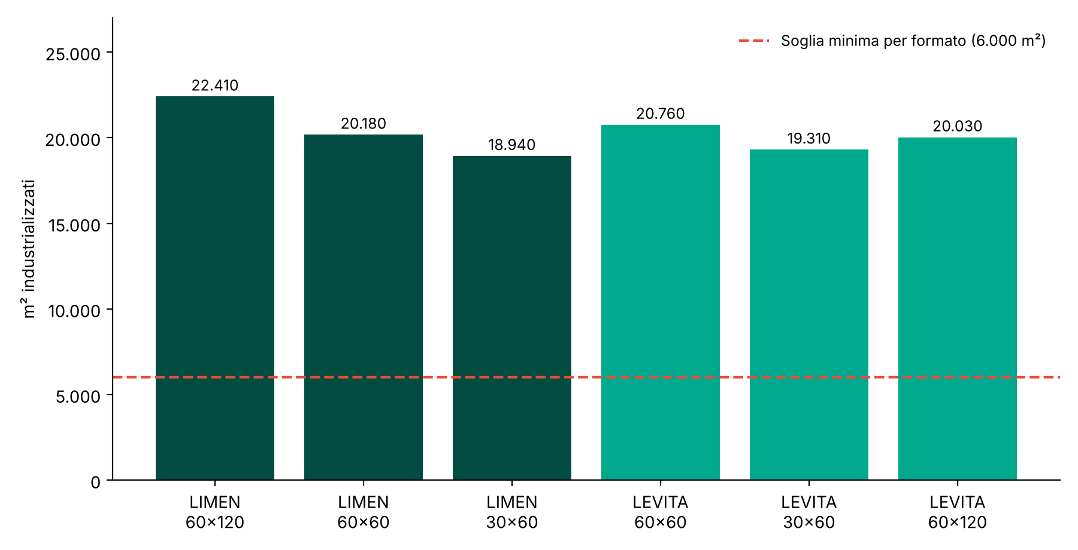
Figura 7.9.1: Volumi industrializzati per collezione e formato a confronto con la soglia minima di 6.000 m² per formato (elaborazione su dati RP 7.9; totale 121.630 m²).
Chiusura della verifica tecnica su LEVITA 60×60. L'azione correttiva sui parametri di pressatura e cottura ha ridotto l'assorbimento d'acqua delle tonalità beige e white del formato 60×60 da 0,87% e 1,56% (collaudo alpha) a 0,41% e 0,46% sui lotti industrializzati, entro la soglia di progetto (≤ 0,50%) (Figura 7.9.2). Il risultato ha confermato l'analisi di causa: l'intervento mirato sul solo formato critico è stato sufficiente a risolvere la non conformità, evitando i costi di una revisione della formulazione dell'impasto. La condizionalità residua sulla collezione LEVITA è stata pertanto rimossa.
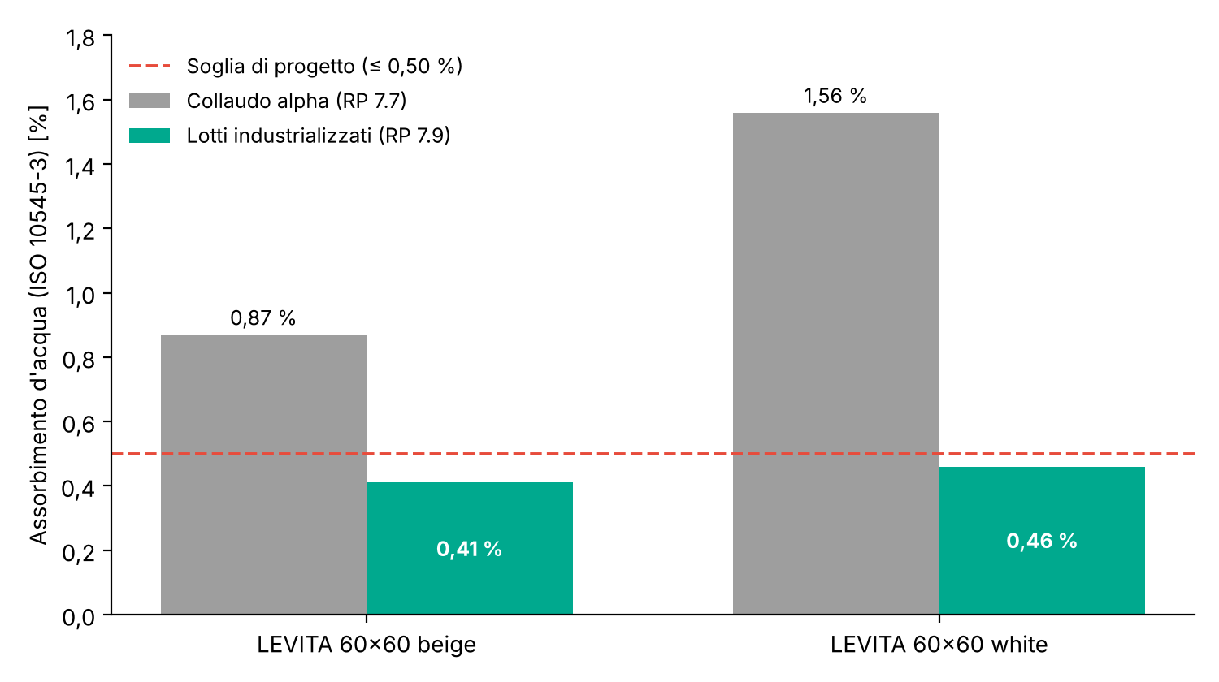
Figura 7.9.2: Assorbimento d'acqua di LEVITA 60×60 nelle tonalità chiare prima (collaudo alpha, RP 7.7) e dopo l'azione correttiva (lotti industrializzati, RP 7.9).
Conformità normativa. La Tabella 7.9.2 riporta gli intervalli rilevati sui lotti industrializzati per le due collezioni, a confronto con le soglie del Piano di Sviluppo. Tutti i parametri risultano confermati su tutte le combinazioni formato/colore. I margini non sono però uniformi: LIMEN presenta margini ampi su tutti i parametri (lo sforzo di rottura supera la soglia minima del 39-72%), coerentemente con l'assenza di criticità già in fase alpha; LEVITA presenta margini più contenuti ma solidi, in particolare sull'assorbimento d'acqua (fino a 0,46% contro una soglia di 0,50%), che resta il parametro più sensibile.
Parametro | Norma | Soglia di progetto | Range LIMEN | Range LEVITA | Esito
Ritiro lineare | ISO 10545-2 | 5÷6% | 5,2÷5,7% | 5,4÷5,9% | Confermato
Assorbimento d'acqua | ISO 10545-3 | ≤ 0,50% | 0,15÷0,29% | 0,22÷0,46% | Confermato
Sforzo di rottura | ISO 10545-4 | ≥ 1300 N | 1810÷2240 N | 1420÷1690 N | Confermato
Dilatazione termica | ISO 10545-8 | ≤ 7 (MK)⁻¹ | 6,1÷6,6 (MK)⁻¹ | 6,4÷6,9 (MK)⁻¹ | Confermato
Resistenza chimica | ISO 10545-13 | Classe A | Classe A | Classe A | Confermato
Resistenza alle macchie | ISO 10545-14 | Pulibile | Pulibile (classe 5) | Pulibile (classe 5) | Confermato
Tabella 7.9.2: Conformità normativa dei lotti industrializzati delle collezioni LIMEN e LEVITA (per LEVITA, formato 60×60 dopo l'azione correttiva).
Sostenibilità tecnologica e di processo. L'indice P-TSI, calcolato sui lotti industrializzati secondo le categorie IOA (In-/Outputs Availability), OP (Operational Performance) e TQ (Technical Quality), ha restituito un valore di 0,81 per LIMEN e di 0,77 per LEVITA, su scala 0-1 e a fronte di una soglia di riferimento di progetto pari a 0,70. Il valore leggermente inferiore di LEVITA è coerente con l'intervento correttivo di processo, che incide sulla categoria OP rispetto a un ciclo di cottura non modificato. L'indice EEA+, calcolato sul consumo exergetico specifico dei lotti, ha evidenziato una riduzione del consumo energetico specifico da 210 kWhₑₓ/t (baseline di processo 2024) a 192 kWhₑₓ/t per LIMEN (-8,6%) e a 197 kWhₑₓ/t per LEVITA (-6,2%), attribuibile all'ottimizzazione dei parametri di cottura resa possibile dal monitoraggio in tempo reale della Intelligent Factory. Il minore risparmio di LEVITA riflette il costo energetico marginale dell'allungamento della curva di cottura, che non annulla tuttavia il beneficio rispetto alla baseline.
Verifica di terza parte. I campioni rappresentativi delle sei combinazioni collezione/formato sono stati verificati dal Centro Ceramico di Bologna (laboratorio accreditato ACCREDIA n. 0003), che ha confermato la piena conformità ai parametri della Tabella 7.9.2 con Rapporto di Prova n. CC/2026/00458 del 12/02/2026.
Efficienza economica. A fronte di 224.900 euro di costi diretti stimati (186.400 euro di materiali e 38.500 euro di consulenze) e di 121.630 m² industrializzati e validati conformi, l'attività ha espresso un costo diretto di validazione di circa 1,85 €/m², da intendersi come extra-costo di ricerca e sviluppo rispetto al costo industriale standard. La quasi totalità del volume prodotto è conforme e collocabile sul mercato, e costituisce quindi uno stock di prodotto finito commercialmente valorizzabile, che riduce l'onere economico netto a carico del progetto.
Discussione
Il test preindustriale ha validato entrambe le collezioni selezionate nell'OR 7.7 su scala industriale reale: il volume complessivo supera la soglia di progetto e tutti i parametri normativi ISO 10545 risultano confermati su ciascuna combinazione di formato e colore, incluso il formato 60×60 di LEVITA, unico punto di rischio residuo del collaudo alpha. Il risultato è rilevante anche sul piano del metodo: la catena OR 6.9 → OR 7.7 → OR 7.9 ha mostrato che il protocollo di design data-driven è in grado di generare collezioni che superano il passaggio dal laboratorio alla linea produttiva con un solo intervento correttivo, circoscritto e risolto con un'analisi di causa mirata. Sul piano economico, la scelta di condurre in un'unica attività la chiusura della verifica tecnica e l'industrializzazione su volumi pieni ha evitato un secondo ciclo di allestimento linea (set-up presse, cambio smalti, avviamento forni), il cui costo è stimato nella relazione dello stesso ordine di grandezza della quota di consulenze esterne. Gli indici P-TSI ed EEA+ calcolati sugli stessi lotti mostrano infine che le nuove collezioni non sono soltanto conformi, ma prodotte con un minore consumo exergetico specifico rispetto alla baseline di processo, in coerenza con la finalità del progetto di dimostrare il miglioramento di efficienza della Intelligent Industry.
Interdipendenze e contributo al Risultato Finale RF7
L'attività chiude il ciclo aperto dall'OR 6.9 e proseguito nell'OR 7.7, portando le due collezioni dalla scala prototipale alla scala industriale. I risultati di caratterizzazione tecnologica sono stati prodotti in coordinamento con gli OR 2.1 e 7.4 (P-TSI), mentre la caratterizzazione di sostenibilità di processo si è avvalsa della metodologia EEA+ dell'OR 7.3. Le prove sono state condotte sulle infrastrutture collaudate negli OR 7.1 e 7.2 e sulle linee ingegnerizzate nell'OR 7.6: ciascuna attività precedente ha reso disponibile un asset (protocollo, infrastruttura dati, linee adeguate) che ha evitato investimenti aggiuntivi in questa fase. I risultati costituiscono inoltre input diretto dell'OR 7.10, per la definizione del modello di business guidato dall'intelligenza artificiale a supporto del lancio delle nuove collezioni, e concorrono alla stima dell'impatto socioeconomico del progetto sviluppata nell'OR 8.6. Il Report tecnico delle nuove collezioni contribuisce al Risultato Finale RF7 «Documento finale di collaudo della Intelligent Industry», fornendo evidenza che il sistema di progettazione, industrializzazione e validazione data-driven sviluppato nel progetto genera, con volumi rappresentativi della scala industriale, prodotti conformi agli standard normativi e agli obiettivi di sostenibilità, con un impiego di risorse tracciabile e proporzionato ai volumi ottenuti.
Limiti e sviluppi
La relazione individua alcuni punti di attenzione. In primo luogo, i margini di conformità di LEVITA sull'assorbimento d'acqua sono più contenuti di quelli di LIMEN: si è ritenuto opportuno mantenere, in fase di industrializzazione definitiva, una frequenza di controllo in linea non inferiore a quella adottata nell'attività, almeno sui primi lotti di produzione corrente. In secondo luogo, il divario di efficienza energetica tra le due collezioni (-6,2% contro -8,6%) indica un margine di miglioramento: una volta consolidato il nuovo ciclo di cottura, un'ottimizzazione fine potrà recuperarne una parte. In terzo luogo, la ripartizione delle risorse dell'OR 7 per attività è una stima interna, poiché il Piano di Sviluppo espone il budget in forma aggregata. Infine, la validazione dei criteri commerciali del protocollo di Product Design Thinking richiede un riscontro differito: si è raccomandato di attivare, a 12-24 mesi dal lancio commerciale, l'analisi dei dati di vendita già prevista come sviluppo nella RP 7.7, verificando in quella sede anche l'effettivo ritorno economico rispetto ai costi diretti sostenuti. Gli esiti positivi del test abilitano la delibera formale di trasferimento a industrializzazione definitiva per entrambe le collezioni.
Confronto con il Piano di Sviluppo
Il Piano di Sviluppo prevedeva per la RP 7.9 il risultato «Conformità alla normativa vigente», misurato da sei KPI riferiti alle norme ISO 10545, con obiettivo «Confermato» per ciascuno, oltre all'industrializzazione di almeno 120.000 m² e alla verifica di terza parte prevista dal problema progettuale n. 9. Tutti i KPI risultano conseguiti (Tabella 7.9.3); l'attività è stata svolta senza scostamenti di contenuto rispetto al Piano.
KPI (norma) | Baseline / soglia | Obiettivo | Risultato
Ritiro lineare (ISO 10545-2) | 5÷6% | Confermato | Confermato (5,2÷5,9%)
Assorbimento d'acqua (ISO 10545-3) | ≤ 0,50% | Confermato | Confermato (0,15÷0,46%)
Sforzo di rottura (ISO 10545-4) | ≥ 1300 N | Confermato | Confermato (1420÷2240 N)
Coefficiente di dilatazione (ISO 10545-8) | ≤ 7 (MK)⁻¹ | Confermato | Confermato (6,1÷6,9 (MK)⁻¹)
Resistenza chimica (ISO 10545-13) | Classe A | Confermato | Confermato (Classe A)
Resistenza alle macchie (ISO 10545-14) | Pulibile | Confermato | Confermato (classe 5)
Volume industrializzato | ≥ 120.000 m² | Raggiunto | 121.630 m²
Verifica di terza parte (problema n. 9) | Conformità accertata internamente | Certificazione esterna | Rapporto di Prova CC/2026/00458
Tabella 7.9.3: Confronto dei KPI dell'attività 7.9 con il Piano di Sviluppo.
Per ulteriori approfondimenti, si rimanda alla relazione RP 7.9.
OR 7.10: Sviluppo di un modello di business basato sull'Intelligenza Artificiale (AI-BM)
L'attività OR 7.10, non ancora avviata alla data del SAL 2, è stata avviata e completata nel periodo in esame. È l'attività conclusiva dell'OR 7: ha il compito di tradurre i risultati validati nei collaudi in ambiente operativo (piattaforma edge-to-cloud, OR 7.1; performance testing della Intelligent Factory, OR 7.2; assessment termodinamico della fabbrica, OR 7.3; Product Technological Sustainability Assessment, OR 7.4; Data-Driven Product Quality Management, OR 7.5; ingegnerizzazione della Intelligent Factory, OR 7.6; data-driven design delle collezioni, OR 7.7; collaudo della Intelligent Industry, OR 7.8; test preindustriale delle collezioni, OR 7.9) in un modello di business implementabile, che consenta all'impresa di valorizzare la transizione verso la Intelligent Industry. Il risultato atteso dal Piano di Sviluppo è un'analisi strategica il cui KPI qualitativo è il Business Model Canvas, con baseline il modello di business tradizionale e obiettivo il modello di business guidato dall'intelligenza artificiale (Artificial Intelligence-driven Business Model, AI-BM).
Inquadramento e baseline
Il Piano di Sviluppo motiva l'attività con un'osservazione di fondo: i modelli di business si sono sempre evoluti seguendo l'innovazione tecnologica, ma la diffusione dell'intelligenza artificiale sta trasformando il significato stesso di innovazione. Se l'accesso alla tecnologia e alle informazioni è divenuto relativamente facile, non lo è altrettanto la modalità con cui le imprese trasformano i dati in informazioni e le informazioni in valore. Si rende perciò necessario un nuovo modello di business che colga le potenzialità della Intelligent Industry per creare e catturare valore.
La transizione verso la Intelligent Industry non è quindi soltanto una questione tecnologica, ma richiede di ridefinire come l'impresa crea, distribuisce e cattura il valore lungo l'intero ciclo di vita del prodotto, secondo l'impostazione classica della letteratura sui modelli di business (Osterwalder e Pigneur, 2010; Teece, 2010). Il quadro di riferimento adottato è quello della cosiddetta embodied AI (Bouncken e Cesinger, 2026): quando l'intelligenza è incorporata nei sistemi fisici, come impianti e sensori di linea, l'intelligenza artificiale smette di essere un semplice supporto decisionale e diventa elemento costitutivo del valore, attraverso cicli continui di rilevazione, decisione, azione e apprendimento. Nell'industria ceramica ciò comporta il passaggio da logiche basate sugli asset ed episodiche, centrate sulla vendita una tantum del prodotto, a sistemi adattivi e guidati dai dati, fondati sull'ottimizzazione continua del flusso di lavoro, sull'orchestrazione del ciclo di vita e su forme di monetizzazione ricorrente basate sulla fiducia.
La baseline dell'attività è il modello di business tradizionale dell'impresa ceramica: proposta di valore centrata sul prodotto (qualità, estetica, conformità tecnica, prezzo), ricavi transazionali una tantum, canali statici (rete commerciale, showroom, cataloghi), risorse e attività centrate su impianti e controllo qualità statistico. Gli scopi dell'attività sono stati: definire e proporre l'AI-BM; produrre il Business Model Canvas nella doppia versione as-is (tradizionale) e to-be (AI-BM); condurre l'analisi strategica a supporto; quantificare i vantaggi del modello con indicatori economici; chiudere l'OR 7 integrando i risultati dei collaudi precedenti come fonti di valore.
Metodologia
Il metodo dell'attività ha preso le mosse dall'evidenza dei collaudi dell'OR 7 e l'ha trasformata in modello di business attraverso quattro passaggi: i collaudi delle attività 7.1-7.9 hanno fornito le capacità tecniche validate; la Intelligent Industry trasforma i dati multi-fonte in informazioni, tramite gli algoritmi di intelligenza artificiale, e le informazioni in valore; il valore è stato codificato nei nove blocchi del Business Model Canvas, riconfigurati dalla versione as-is alla versione to-be; l'analisi strategica ne ha verificato il posizionamento competitivo e la coerenza con la trasformazione.
Business Model Canvas come KPI. Il Business Model Canvas (Osterwalder e Pigneur, 2010) è stato adottato come strumento di strutturazione del KPI qualitativo. I nove blocchi (segmenti di clientela, proposta di valore, canali, relazioni con i clienti, flussi di ricavi, risorse chiave, attività chiave, partnership chiave, struttura dei costi) sono stati compilati in doppia colonna, as-is e to-be, rendendo esplicito blocco per blocco come la Intelligent Industry riconfigura la creazione e la cattura del valore e quale collaudo dell'OR 7 abilita ciascun cambiamento.
Analisi strategica. L'impianto di analisi strategica si è articolato in tre strumenti complementari:
• la catena dato → informazione → valore, che costituisce il motore dell'AI-BM e risponde direttamente allo scopo indicato dalla scheda di attività: i dati di processo raccolti dalla piattaforma edge-to-cloud e dalla Intelligent Factory diventano informazione tramite gli algoritmi di qualità predittiva (OR 7.5), il Product Technological Sustainability Assessment (OR 7.4) e l'assessment termodinamico (OR 7.3), e quindi valore per il cliente;
• l'analisi SWOT (Helms e Nixon, 2010), che inquadra il successo competitivo dell'AI-BM classificando i fattori interni (forze e debolezze) ed esterni (opportunità e minacce);
• il transition model, che descrive il passaggio da logiche basate sugli asset a sistemi adattivi lungo sei dimensioni (logica del valore, temporalità, ruolo dell'intelligenza artificiale, orchestrazione, monetizzazione, apprendimento) e rende esplicite le tensioni sistemiche da governare.
Quantificazione economica. La redditività dell'AI-BM è stata misurata con due indicatori: il ritorno sull'investimento (Return on Investment, ROI), che rapporta il beneficio netto annuo all'investimento, con il relativo tempo di recupero (payback); e il contributo alla redditività delle attività (Return on Assets, ROA), che colloca l'iniziativa nella scala del gruppo. La validazione ha così integrato l'asse strategico (Business Model Canvas, SWOT, transition model) con quello economico (ROI e ROA).
Problema progettuale n. 10. Il Piano di Sviluppo segnala che un modello di business guidato dall'intelligenza artificiale richiede competenze specialistiche non presenti nel team di progetto. In coerenza con la soluzione prevista, l'attività si è avvalsa di una consulenza specializzata di esperti in business model design, che ha affiancato il team nella costruzione e validazione del canvas. I dati quantitativi non omogenei provenienti dalle diverse fonti sono stati strutturati come informazione all'interno del canvas e dell'analisi strategica.
Risultati
Business Model Canvas dell'AI-BM. La costruzione ha prodotto il Business Model Canvas nella doppia versione as-is e to-be, con tutti e nove i blocchi riconfigurati (Figura 7.10.1 e Tabella 7.10.1). I cambiamenti più rilevanti riguardano la proposta di valore, che evolve dal prodotto a un prodotto-servizio con prestazioni monitorate, personalizzazione agile, sostenibilità certificata e qualità predittiva; i flussi di ricavi, che affiancano alla vendita una tantum ricavi ricorrenti basati sulla fiducia, servizi a valore aggiunto e un premio di prezzo per la personalizzazione; le risorse chiave, che si estendono dai soli impianti ai dati multi-fonte, agli algoritmi di intelligenza artificiale, alla Intelligent Factory e alla piattaforma edge-to-cloud; la struttura dei costi, in cui le economie di scala sono affiancate da economie di apprendimento e di scopo legate a piattaforma, governo dei dati e competenze specialistiche.
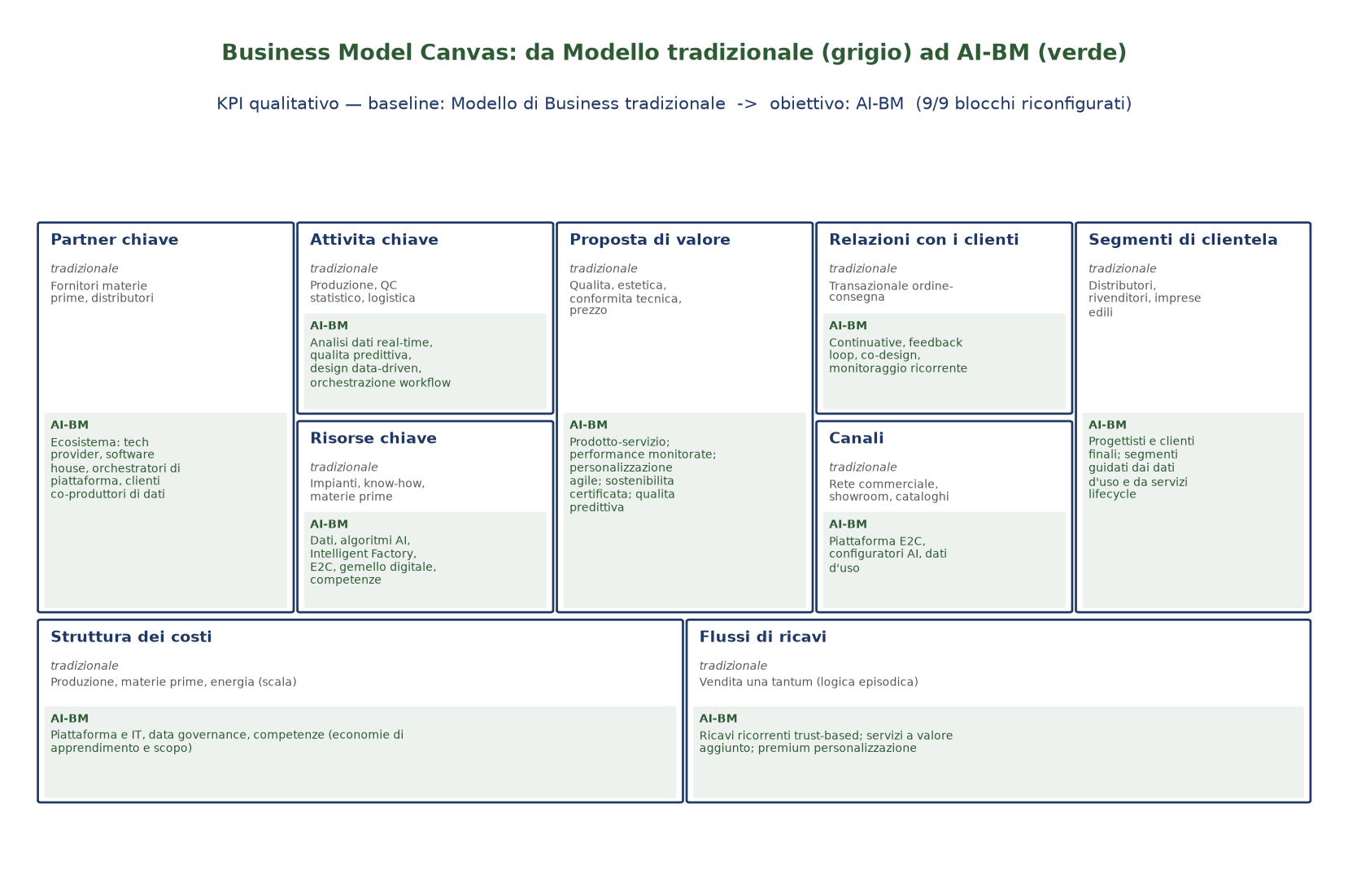
Figura 7.10.1: Business Model Canvas dell'AI-BM: per ogni blocco, configurazione tradizionale (as-is) e configurazione AI-BM (to-be).
Blocco | As-is (tradizionale) | To-be (AI-BM) | Collaudi OR 7 abilitanti
Segmenti di clientela | Distributori, rivenditori, imprese edili | Progettisti e clienti finali; segmenti guidati dai dati d'uso e dai servizi lungo il ciclo di vita | 7.7, 7.9
Proposta di valore | Qualità, estetica, conformità tecnica, prezzo | Prodotto-servizio con prestazioni monitorate, personalizzazione agile, sostenibilità certificata, qualità predittiva | 7.3, 7.4, 7.5
Canali | Rete commerciale, showroom, cataloghi | Piattaforma edge-to-cloud, configuratori basati su intelligenza artificiale, canali attivati dai dati d'uso | 7.1, 7.2
Relazioni con i clienti | Transazionali ordine-consegna | Continuative, con cicli di feedback, co-design e monitoraggio ricorrente | 7.8
Flussi di ricavi | Vendita una tantum | Ricavi ricorrenti basati sulla fiducia, servizi a valore aggiunto, premio per personalizzazione | —
Risorse chiave | Impianti, know-how, materie prime | Dati multi-fonte, algoritmi di intelligenza artificiale, Intelligent Factory, piattaforma edge-to-cloud, competenze | 7.1, 7.2, 7.8
Attività chiave | Produzione, controllo qualità statistico, logistica | Analisi dei dati in tempo reale, qualità predittiva, design data-driven, assessment di sostenibilità, orchestrazione del flusso di lavoro | 7.3, 7.4, 7.5, 7.7
Partnership chiave | Fornitori di materie prime, distributori | Ecosistema esteso: fornitori tecnologici, software house, orchestratori di piattaforma, partner di progetto, clienti co-produttori di dati | OR 1-5
Struttura dei costi | Produzione, materie prime, energia (economie di scala) | Piattaforma e IT, governo dei dati, competenze specialistiche (economie di apprendimento e di scopo) | 7.1
Tabella 7.10.1: Business Model Canvas: configurazione as-is (tradizionale) e to-be (AI-BM), con i collaudi dell'OR 7 che abilitano ciascun blocco.
Catena dato → informazione → valore. La catena che costituisce il motore dell'AI-BM collega i dati storici multi-fonte delle linee (piattaforma edge-to-cloud, OR 7.1; Intelligent Factory, OR 7.2) agli strumenti che li trasformano in informazione (qualità predittiva del sistema di Data-Driven Product Quality Management, OR 7.5; indicatori di sostenibilità degli strumenti di footprint dell'OR 6; Product Technological Sustainability Assessment, OR 7.4) e da questi alle proposte di valore del nuovo modello: personalizzazione, sostenibilità certificata, prodotto-servizio e ricavi ricorrenti.
Analisi SWOT. L'analisi SWOT (Figura 7.10.2) ha evidenziato una posizione competitiva solida. Le forze derivano dalle capacità validate nei collaudi: Intelligent Factory e piattaforma edge-to-cloud operative, qualità predittiva, sostenibilità certificata e basata sui dati, capacità di personalizzazione agile. Le debolezze individuano le aree di presidio interne: competenze di business model design e di data science da acquisire (problema progettuale n. 10), dati quantitativi non omogenei, cambiamento organizzativo e culturale richiesto ai reparti, costi di piattaforma e di governo dei dati da ammortizzare. Le opportunità confermano la coerenza del modello con la domanda di prodotti sostenibili e personalizzati, con la servitizzazione, con gli Accordi per l'Innovazione e con i requisiti di rendicontazione ambientale, sociale e di governance, oltre alla replicabilità del modello nel distretto ceramico; le minacce riguardano la maturità digitale non uniforme di clienti e canali, i rischi di sicurezza informatica sui dati, la dipendenza da fornitori tecnologici e la volatilità dei costi di energia e materie prime.
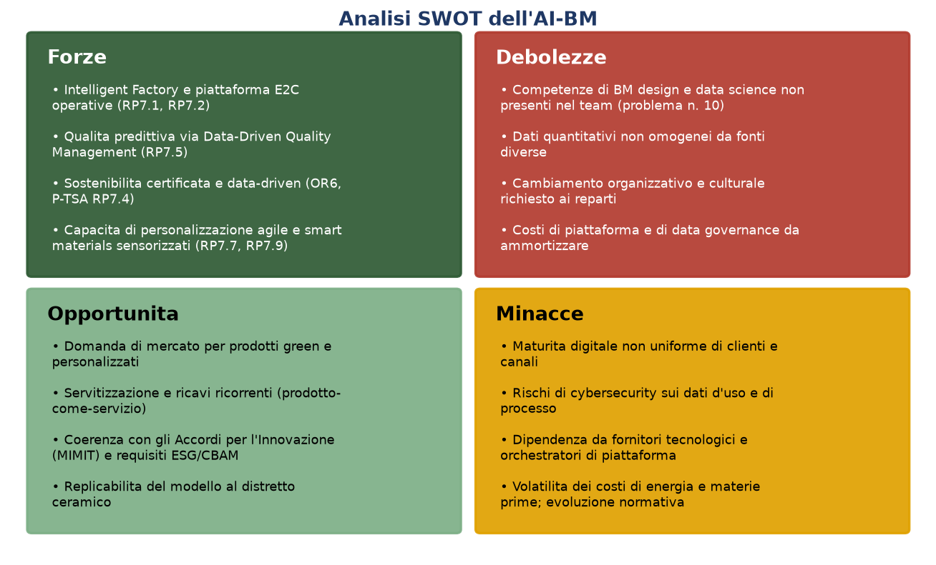
Figura 7.10.2: Analisi SWOT dell'AI-BM: fattori interni (forze e debolezze) ed esterni (opportunità e minacce).
Transition model e tensioni sistemiche. Il transition model (Figura 7.10.3) ha sintetizzato il passaggio dell'impresa lungo sei dimensioni: la logica del valore, da basata sugli asset a guidata dai dati; la temporalità, da episodica a continua; il ruolo dell'intelligenza artificiale, da supporto decisionale a elemento costitutivo del valore; l'orchestrazione, dal prodotto al ciclo di vita e all'ecosistema; la monetizzazione, da transazionale a ricorrente basata sulla fiducia; l'apprendimento, verso un doppio ciclo interno all'impresa ed esteso all'ecosistema. Il modello ha reso esplicite quattro tensioni sistemiche da governare: apertura contro controllo dei dati, scala contro adattamento locale, ambizione di automazione contro vincoli di affidabilità, monetizzazione contro fiducia.
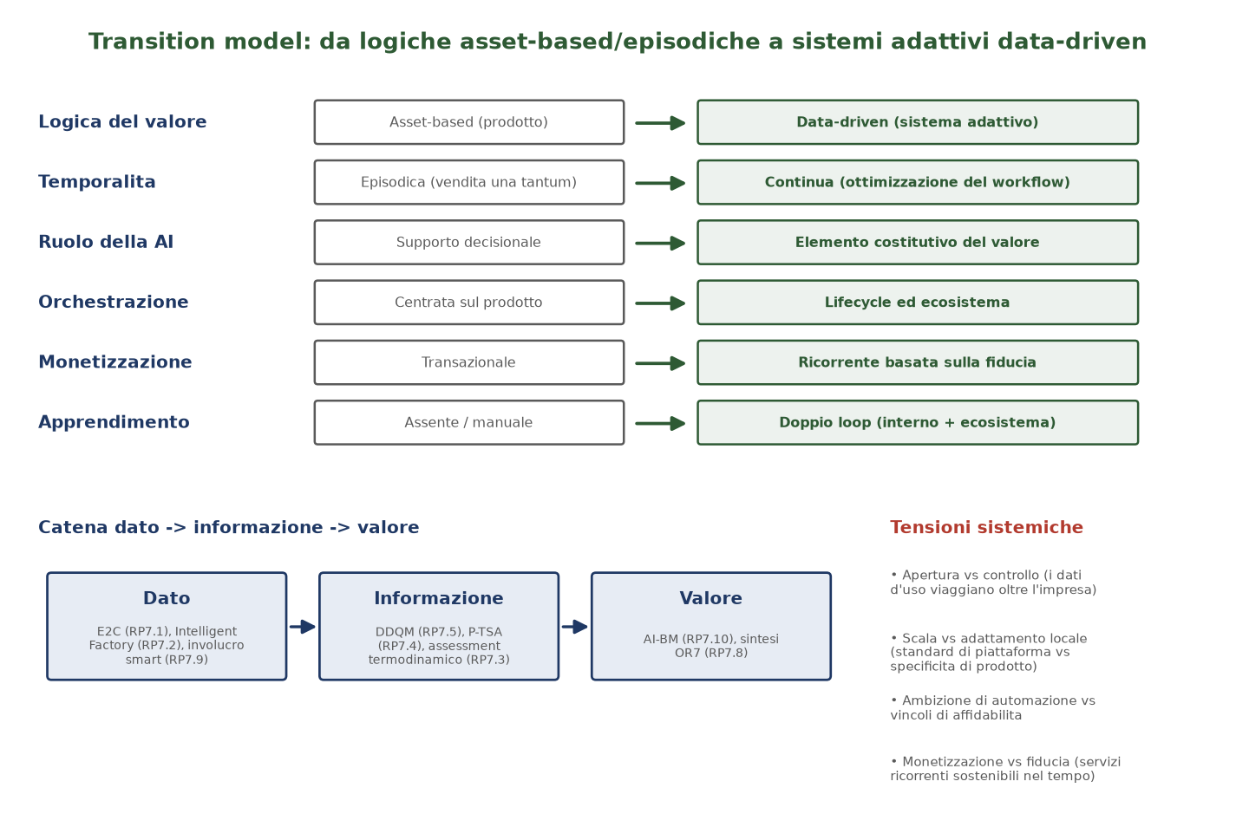
Figura 7.10.3: Transition model dell'AI-BM su sei dimensioni, catena dato → informazione → valore e tensioni sistemiche.
Quantificazione economica. La validazione economica è stata condotta con valori rappresentativi: i valori di contesto di gruppo sono calibrati sull'ordine di grandezza dei bilanci del gruppo Gresmalt, senza riportarne le cifre puntuali, che restano riservate. A livello di progetto, l'AI-BM presenta un ROI annuo di circa il 43% con un tempo di recupero di circa 2,3 anni (Tabella 7.10.2). A livello di gruppo il contributo al ROA è marginale (circa +0,14 punti percentuali), coerentemente con la natura incrementale dell'iniziativa: il beneficio netto annuo è inferiore all'1% del margine operativo lordo di gruppo. Il valore dell'AI-BM si esprime quindi soprattutto a livello di progetto e sul piano strategico, più che come variazione degli indici di bilancio. I benefici annui derivano dalle capacità validate nei collaudi dell'OR 7: premio di prezzo da personalizzazione (OR 7.7, 7.9), ricavi ricorrenti da servizi di monitoraggio e sostenibilità certificata, minor costo della non qualità grazie alla qualità predittiva (OR 7.5), efficienza operativa ed energetica della Intelligent Factory (OR 7.2, 7.3).
Voce | Valore (valori rappresentativi)
Investimento una tantum | 1.200 k€
Beneficio lordo annuo | 770 k€
Costi incrementali annui | 250 k€
Beneficio netto annuo | 520 k€
ROI annuo (livello di progetto) | circa 43%
Tempo di recupero (livello di progetto) | circa 2,3 anni
ROA di gruppo (contesto) | circa 20%
Contributo marginale al ROA di gruppo | circa +0,14 punti percentuali
Tabella 7.10.2: Sintesi della validazione economica dell'AI-BM (valori rappresentativi, fonte RP 7.10).
Discussione
L'attività ha dimostrato che i risultati tecnici dell'OR 7 sono traducibili in un modello di business implementabile e misurabile. L'impianto integrato si è rivelato essenziale: il solo Business Model Canvas avrebbe fotografato la configurazione del modello senza spiegarne la dinamica; la sola analisi strategica non avrebbe ancorato il valore alle capacità effettivamente validate nei collaudi; la sola analisi economica non avrebbe colto il valore strategico della transizione. L'integrazione dell'asse strategico con quello economico ha permesso di validare l'AI-BM sia in termini di successo competitivo (canvas con nove blocchi su nove riconfigurati, profilo SWOT favorevole, transition model coerente) sia in termini di redditività a livello di progetto. La lettura dell'AI-BM come caso di intelligenza artificiale incorporata nei sistemi fisici coglie la specificità della Intelligent Industry ceramica: l'intelligenza risiede negli impianti e nei sensori di linea e sposta l'attenzione dall'efficienza all'efficacia, dal prodotto al ciclo di vita, dalla vendita una tantum alla relazione ricorrente con il cliente. Il risultato economico va letto con equilibrio: il ritorno a livello di progetto è elevato, ma il contributo agli indici di gruppo è marginale, a conferma che l'AI-BM è un'evoluzione incrementale del modello esistente e non una sua sostituzione.
Interdipendenze e contributo al Risultato Finale RF7
L'attività 7.10 è il punto di convergenza dell'OR 7. Integra la piattaforma edge-to-cloud e la Intelligent Factory (OR 7.1, 7.2) come canali e risorse dell'AI-BM; l'assessment termodinamico e il Product Technological Sustainability Assessment (OR 7.3, 7.4) come fondamento della proposta di valore di sostenibilità certificata; la qualità predittiva del Data-Driven Product Quality Management (OR 7.5) come attività chiave e proposta di valore; il data-driven design e il test preindustriale delle collezioni (OR 7.7, 7.9) come base della personalizzazione e dei nuovi segmenti di clientela; il collaudo della Intelligent Industry (OR 7.8) come fondamento delle relazioni continuative e del doppio ciclo di apprendimento; gli strumenti di footprint dell'OR 6 come fonte dell'informazione di sostenibilità. Con questa attività l'OR 7 è completato: i collaudi tecnici delle attività 7.1-7.9 convergono nel Risultato Finale RF7 «Documento finale di collaudo della Intelligent Industry», di cui la relazione RP 7.10 costituisce la sintesi strategica. L'AI-BM rende inoltre operativa la finalità del progetto di impiegare l'intelligenza artificiale per creare e catturare valore lungo l'intera organizzazione e fornisce alla Direzione gli elementi per l'adozione e per il dialogo con gli stakeholder, in raccordo con le attività dell'OR 8.
Limiti e sviluppi
La relazione individua quattro aree di sviluppo. Sul piano dei dati economici, i valori di ROI e ROA sono rappresentativi e calibrati sull'ordine di grandezza dei bilanci di gruppo: andranno consolidati con la contabilità industriale e con i consuntivi delle iniziative, in particolare per i ricavi ricorrenti da servizi, che costituiscono la componente più innovativa e meno sperimentata del modello. Sul piano delle competenze, l'esito dipende dall'apporto della consulenza specialistica di business model design e dall'acquisizione interna di competenze di data science. Sul piano del governo delle tensioni sistemiche, l'apertura dei dati d'uso, la scalabilità della piattaforma e l'affidabilità dell'automazione richiedono presidi espliciti di governo dei dati, sicurezza informatica e contratti di ecosistema. Sul piano dell'estensione, il modello potrà incorporare indicatori ambientali e di ciclo di vita come termini espliciti della proposta di valore ed essere replicato da altri attori del distretto ceramico.
Confronto con il Piano di Sviluppo
Il Piano di Sviluppo prevedeva per la RP 7.10 il risultato «Analisi strategica», con KPI qualitativo «Business Model Canvas», baseline «Modello di Business tradizionale» e obiettivo «AI-BM», e indicava come soluzione al problema progettuale n. 10 il ricorso a una consulenza specializzata in business model design. Il KPI è stato raggiunto: il canvas è stato prodotto nella doppia versione as-is e to-be con tutti i blocchi riconfigurati e corredato dell'analisi strategica e della quantificazione economica (Tabella 7.10.3). L'attività è stata svolta senza scostamenti di contenuto rispetto al Piano.
Risultato | KPI | Baseline | Obiettivo | Risultato conseguito
Analisi strategica | Business Model Canvas | Modello di Business tradizionale | AI-BM | AI-BM definito: 9 blocchi su 9 riconfigurati; SWOT e transition model; ROI circa 43% e tempo di recupero circa 2,3 anni (valori rappresentativi)
Tabella 7.10.3: Confronto del KPI dell'attività 7.10 con il Piano di Sviluppo.
Per ulteriori approfondimenti, si rimanda alla relazione RP 7.10.
Risorse umane impiegate nell'OR
Personale Impiegato | Numero | Ore uomo
Livello Personale Alto
Livello Personale Medio
Livello Personale Basso
Personale non dipendente
Totale personale

OR 8. Misurazione e valutazione dei risultati di progetto e analisi degli scostamenti
Tipologia: Sviluppo Sperimentale
Soggetto Proponente: Gresmalt
L'OR 8 ha per oggetto il sistema di gestione e coordinamento del progetto, la misurazione dei risultati e l'analisi degli scostamenti, a garanzia del corretto svolgimento delle attività nelle tempistiche previste e del rispetto dei valori attesi nei KPI dei singoli OR. Le attività 8.1-8.5 (Comitato di Gestione, intranet di progetto, modello di monitoraggio, sito web e coinvolgimento degli stakeholder) si sono concluse nel periodo del SAL 1 e i relativi strumenti hanno accompagnato l'attuazione del progetto fino alla sua chiusura; il Piano di Stakeholder Engagement è formalizzato nella relazione RP 8.5. Nel periodo in esame è stata completata l'attività 8.6, dedicata all'assessment dell'impatto del progetto sui territori, che realizza la finalità che il Piano di Sviluppo indica come contributo innovativo dell'OR. Con il completamento dell'attività 8.6 l'OR è concluso e consegue il Risultato Finale RF 8, «Piano di Coordinamento Progetto Start».
OR 8.1: Creazione del Comitato di Gestione (CdG)
L'attività è stata completata nel periodo del SAL 1.
OR 8.2: Costruzione Intranet di Progetto
L'attività è stata completata nel periodo del SAL 1.
OR 8.3: Implementazione e monitoraggio delle attività
L'attività è stata completata nel periodo del SAL 1.
OR 8.4: Diffusione dei risultati
L'attività è stata completata nel periodo del SAL 1.
OR 8.5: Coinvolgimento degli Stakeholders
L'attività è stata completata nel periodo del SAL 1. Il Piano di Stakeholder Engagement è documentato nella relazione RP 8.5.
OR 8.6: Assessment dell'impatto di Start
L'attività 8.6, avviata a novembre 2024 e in corso al SAL 2 con uno stato di avanzamento del 63%, è stata completata nel periodo in esame. Nel SAL 2 erano state descritte le fasi di impostazione dell'assessment: la definizione del perimetro territoriale e metodologico, la ricognizione delle fonti informative e statistiche, la classificazione dei dati da acquisire e un primo raccordo con le attività di stakeholder engagement per reperire le informazioni territoriali non direttamente disponibili. Nel periodo del SAL finale l'attività ha portato a termine la costruzione del modello di analisi input-output, lo ha eseguito sulle quattro regioni previste dal Piano di Sviluppo e ne ha definito il protocollo di applicazione ex-post, producendo la relazione RP 8.6 «Assessment dell'impatto di START».
Inquadramento e baseline
L'OR 8 attribuisce a START una finalità che il Piano di Sviluppo dichiara inedita per i progetti di ricerca e sviluppo a carattere industriale: la valutazione dell'impatto del progetto sulla società di riferimento e sui territori. L'attività 8.6, svolta in collaborazione con le Università del partenariato, ha il compito di predisporne lo strumento: un modello di analisi input-output, fondato sul modello econometrico di Wassily Leontief, capace di stimare l'impatto diretto, indiretto e indotto dei risultati del progetto sui quattro territori in cui si svolgono le attività industriali e di ricerca. Si tratta dell'Emilia-Romagna, sede del distretto ceramico, di Gresmalt e di SACMI; della Provincia Autonoma di Bolzano, sede della Libera Università di Bolzano (Digital Twin e intelligenza artificiale); della Sardegna, sede dell'Università di Sassari (Architectural Design 4.0+ e involucro edilizio ceramico); della Calabria, sede dell'Università della Calabria (modelli predittivi e diagnostica non distruttiva).
I risultati di START, dalla transizione Smart Factory, Intelligent Factory, Intelligent Industry guidata dall'intelligenza artificiale alle quattro impronte di sostenibilità e alla contabilità exergetica EEA+, dall'architettura Edge-to-Cloud al data-driven product design e al collaudo in ambiente operativo, attivano produzione, valore aggiunto e occupazione non solo nelle imprese partner ma lungo tutta la filiera locale (estrazione, chimica, logistica, energia, servizi e ricerca) e attraverso i consumi indotti dai redditi generati. L'analisi input-output è lo strumento elettivo per cogliere questi effetti a cascata.
La baseline del KPI è «Nessuna informazione»: prima dell'attività non esisteva un modello di analisi input-output dell'impatto territoriale del progetto. L'obiettivo previsto è l'«Analisi effettuata», con la «Matrice I-O» come indicatore.
Il problema dei dati e l'impostazione dell'attività
Come anticipato dal Piano di Sviluppo nel problema progettuale n. 6 e confermato nel SAL 2, l'analisi input-output richiede dati macroeconomici su scala regionale (tavole input-output e tavole delle risorse e degli impieghi, coefficienti settoriali) e consuntivi degli investimenti del progetto che non sono direttamente disponibili al gruppo di progetto durante la vita del progetto. La soluzione prevista dal Piano di Sviluppo è il coinvolgimento delle autorità territoriali in accordo con il Piano di Stakeholder Engagement (RP 8.5), che individua le amministrazioni regionali e provinciali come stakeholder ad elevata influenza proprio per il controllo dei dati statistici territoriali.
Coerentemente, l'attività non ha avuto la pretesa di una misura consuntiva definitiva, ma è stata impostata su tre risultati: (1) impostare e validare il modello analitico parametrizzato sulla filiera ceramica; (2) eseguirlo in simulazione con coefficienti rappresentativi, così da dimostrarne l'operatività e stimare l'ordine di grandezza degli effetti attesi; (3) definire il protocollo di applicazione ex-post con i dati ufficiali, da attivare dopo la chiusura del progetto.
Metodologia
L'analisi input-output rappresenta le interdipendenze tra i settori di un'economia. Indicata con A la matrice dei coefficienti tecnici, in cui ciascun elemento a(i,j) esprime l'input del settore i necessario a produrre un'unità di output del settore j, la produzione totale x che soddisfa una domanda finale f è data da:
x = A·x + f da cui x = (I − A)⁻¹ · f = L · f
dove L = (I − A)⁻¹ è la matrice inversa di Leontief. Applicata alla variazione della domanda finale generata dal progetto (Δf), essa restituisce la variazione della produzione totale Δx = L · Δf, che incorpora gli effetti a cascata lungo la filiera. Lo schema del modello è riportato in Figura 8.6.1.
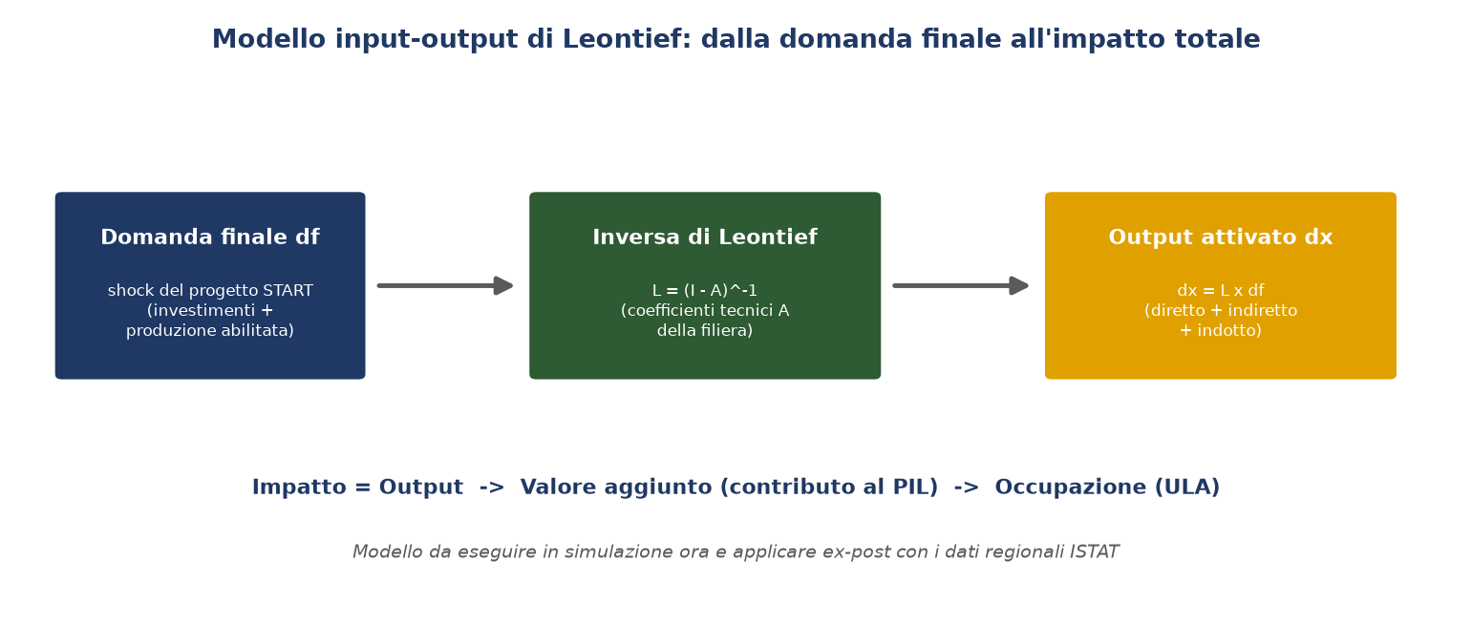
Figura 8.6.1: Schema del modello: dalla domanda finale del progetto, tramite l'inversa di Leontief, all'output attivato e alle dimensioni di impatto (valore aggiunto e occupazione).
L'impatto è stato scomposto in tre componenti: diretto, pari alla domanda finale attivata dal progetto; indiretto, ossia la produzione attivata lungo la filiera dei fornitori; indotto, ossia la produzione attivata dai consumi delle famiglie finanziati dai redditi da lavoro generati. Sono state calcolate due famiglie di moltiplicatori di produzione: di Tipo I, relativi al modello aperto (effetti diretti e indiretti), e di Tipo II, relativi al modello chiuso rispetto alle famiglie, che aggiunge l'effetto indotto estendendo la matrice A con i redditi da lavoro per unità di output e i consumi per unità di reddito. L'impatto su valore aggiunto e occupazione è stato ottenuto applicando all'output attivato i rispettivi coefficienti settoriali (quota di valore aggiunto sull'output; unità di lavoro equivalenti, ULA, per milione di euro di output).
Il modello adotta sei settori rappresentativi della filiera ceramica e del suo indotto territoriale: estrazione di minerali non metalliferi; fabbricazione di prodotti ceramici; chimica (smalti, additivi, chemicals); trasporti e logistica; energia; servizi (ICT, ricerca e sviluppo, servizi professionali, comparto che in START incorpora intelligenza artificiale, digital twin e progettazione). Lo shock di domanda finale è stato differenziato per regione secondo il ruolo del soggetto attuatore: concentrato su ceramica, estrazione, chimica, logistica ed energia in Emilia-Romagna; orientato a ricerca, ICT e servizi nella Provincia di Bolzano e in Calabria; orientato a servizi di progettazione e all'applicazione del prodotto ceramico in Sardegna.
In coerenza con il problema progettuale n. 6, i coefficienti della matrice A, i coefficienti di valore aggiunto e di occupazione e lo shock di domanda finale sono rappresentativi, calibrati sull'ordine di grandezza della filiera; non contengono dati riservati e sono destinati a essere consolidati con le tavole input-output regionali dell'ISTAT. Il modello è stato codificato in forma riproducibile, così che la sua struttura resti invariata al momento del consolidamento.
Protocollo di applicazione ex-post
Il valore duraturo dell'attività risiede nel modello e nel suo protocollo di applicazione ex-post, da attivare nei mesi e negli anni successivi alla chiusura del progetto secondo quattro passi: (1) acquisizione dei dati attraverso le autorità territoriali, secondo il Piano di Stakeholder Engagement: tavole input-output regionali e consuntivi degli investimenti; (2) ricalibrazione dei coefficienti e dello shock con i valori ufficiali, a struttura invariata; (3) nuova esecuzione del calcolo per la stima consuntiva; (4) analisi degli scostamenti tra il valore simulato e quello consuntivo, che alimenta il Piano di Coordinamento del progetto (RF 8). La Tabella 8.6.1 confronta lo stato attuale con l'applicazione ex-post.
Elemento | Simulazione (RP 8.6) | Applicazione ex-post
Matrice dei coefficienti tecnici A | Rappresentativa (filiera ceramica) | Tavole input-output regionali ISTAT
Shock di domanda finale | Stimato (investimenti e produzione attesa) | Consuntivi del progetto
Coefficienti di valore aggiunto e occupazione | Rappresentativi | Contabilità regionale / ISTAT
Esito | Impatto potenziale (ordine di grandezza) | Impatto consuntivo verificabile
Uso | Validazione del modello, stima attesa | Analisi degli scostamenti (OR 8)
Tabella 8.6.1: Stato attuale (simulazione) e applicazione ex-post del modello.
Risultati
I risultati che seguono sono l'esito dell'esecuzione del modello con parametri rappresentativi: dimostrano l'operatività dello strumento e l'ordine di grandezza degli effetti attesi e saranno riprodotti con i dati ufficiali secondo il protocollo ex-post. I moltiplicatori costituiscono la componente più robusta del modello, perché dipendono dalla struttura dei coefficienti tecnici più che dall'entità dello shock.
Il settore ceramico presenta il moltiplicatore più elevato (1,75 di Tipo I e 2,03 di Tipo II), coerentemente con la sua posizione di cuore della filiera e con la ricchezza dei legami a monte con estrazione, chimica, energia e logistica; seguono la chimica (1,40 e 1,62) e l'estrazione (1,29 e 1,52). L'inclusione dell'effetto indotto accresce sensibilmente i moltiplicatori dei settori a maggiore intensità di lavoro, come i servizi, che passano da 1,22 a 1,56 (Tabella 8.6.2 e Figura 8.6.2).
Settore | Tipo I (modello aperto) | Tipo II (modello chiuso)
Estrazione di minerali non metalliferi | 1,29 | 1,52
Fabbricazione di prodotti ceramici | 1,75 | 2,03
Chimica (smalti, additivi, chemicals) | 1,40 | 1,62
Trasporti e logistica | 1,22 | 1,46
Energia (gas, elettricità) | 1,15 | 1,27
Servizi (ICT, R&S, professionali) | 1,22 | 1,56
Tabella 8.6.2: Moltiplicatori di produzione per settore.
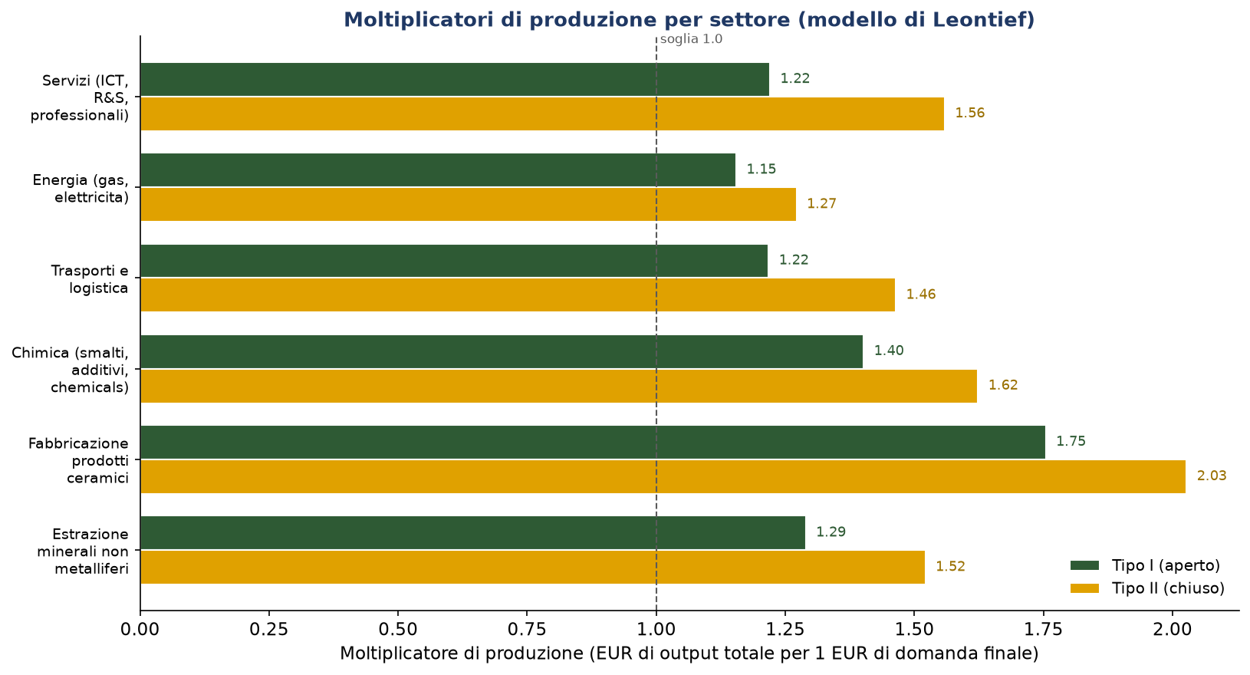
Figura 8.6.2: Moltiplicatori di produzione per settore: il settore ceramico traina l'attivazione dell'output regionale.
In Emilia-Romagna i 42,0 M€ di domanda finale diretta attiverebbero complessivamente 75,1 M€ di output, di cui 22,2 M€ di effetto indiretto e 10,8 M€ di effetto indotto, con un moltiplicatore di 1,79. Nelle tre regioni sedi delle Università lo shock è più contenuto e orientato a settori con legami a monte meno intensi rispetto al core ceramico. Nel complesso, 68,0 M€ di domanda diretta attiverebbero circa 117,1 M€ di output totale, con un moltiplicatore medio di 1,72 (Figura 8.6.3).
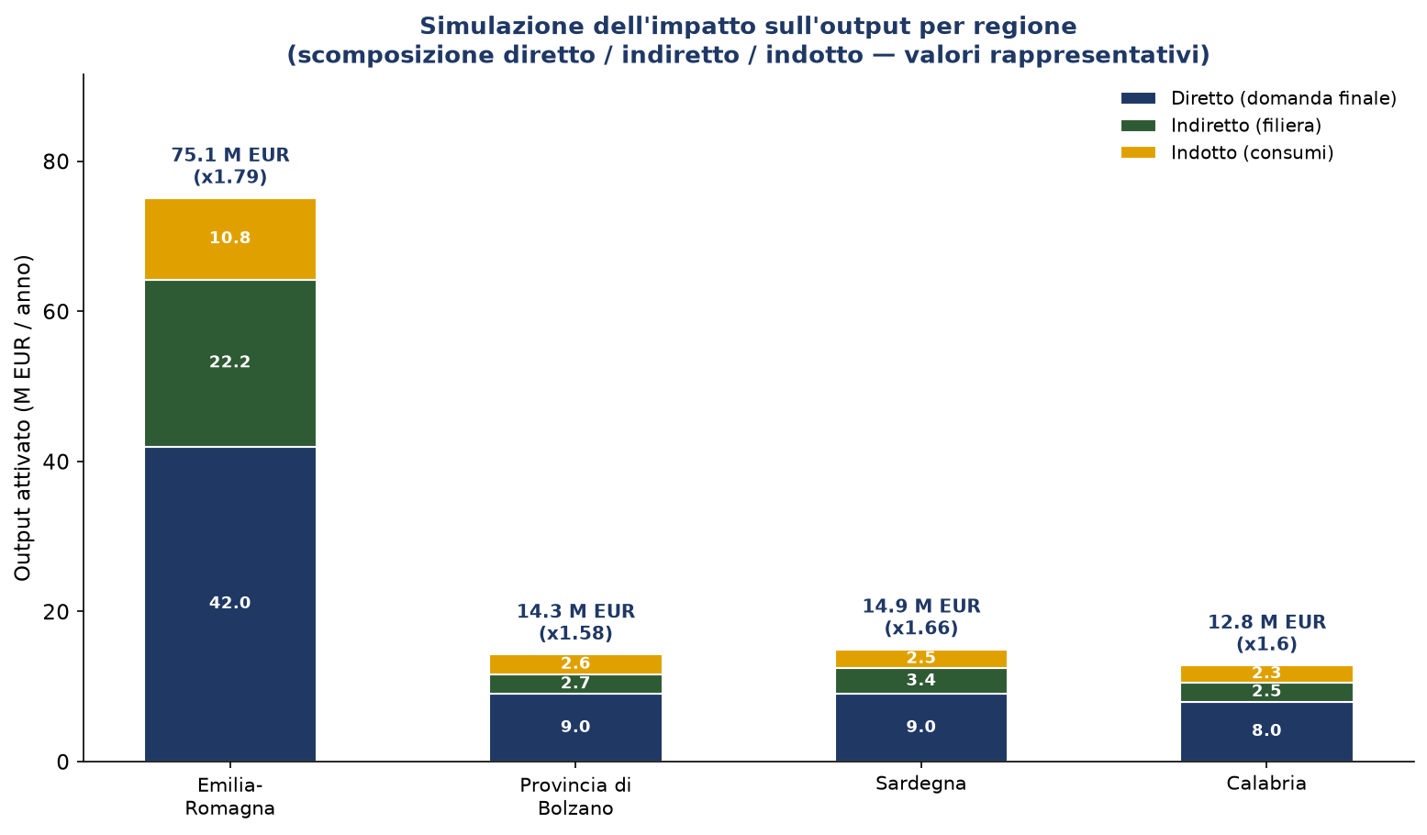
Figura 8.6.3: Output attivato per regione, scomposto in effetto diretto, indiretto (filiera) e indotto (consumi); valori rappresentativi.
L'output attivato si tradurrebbe in circa 57,6 M€ di valore aggiunto, ossia di contributo al prodotto interno lordo regionale, e in circa 596 ULA sui quattro territori. La Tabella 8.6.3 sintetizza i risultati per regione.
Regione | Domanda diretta (M€) | Output totale (M€) | Moltiplicatore | Valore aggiunto (M€) | Occupazione (ULA)
Emilia-Romagna | 42,0 | 75,1 | 1,79 | 35,1 | 365
Provincia di Bolzano | 9,0 | 14,3 | 1,58 | 7,8 | 80
Sardegna | 9,0 | 14,9 | 1,66 | 7,7 | 80
Calabria | 8,0 | 12,8 | 1,60 | 6,9 | 71
Totale | 68,0 | 117,1 | 1,72 | 57,6 | 596
Tabella 8.6.3: Sintesi della simulazione per regione (valori rappresentativi, per anno a regime).
Discussione
La simulazione mostra che l'impatto potenziale del progetto eccederebbe sensibilmente lo shock diretto: ogni euro di domanda finale attiverebbe circa 1,72 euro di output complessivo, con un contributo rilevante degli effetti indiretti e indotti. Le differenze tra le regioni riflettono la struttura della filiera: l'Emilia-Romagna, sede del core ceramico, presenta il moltiplicatore più elevato perché il settore ceramico attiva a monte estrazione, chimica, energia e logistica locali; le tre regioni sedi delle Università attivano soprattutto servizi e ricerca, con legami a monte meno intensi ma comunque superiori all'unità.
Vanno ribaditi i limiti che motivano la natura di simulazione dei valori numerici: i coefficienti sono rappresentativi e devono essere sostituiti con le tavole input-output regionali ufficiali; l'analisi input-output assume inoltre coefficienti tecnici fissi e rendimenti di scala costanti, ipotesi ragionevole per impatti marginali ma non per grandi shock strutturali. Per questo il deliverable è stato impostato come modello da applicare ex-post: i valori attuali rappresentano una previsione, mentre il risultato duraturo è lo strumento di misura.
Interdipendenze e contributo al Risultato Finale RF8
L'attività è strettamente connessa alla 8.5: il Piano di Stakeholder Engagement è il presupposto operativo dell'analisi, perché il coinvolgimento delle autorità territoriali delle quattro regioni è la via di accesso ai dati macroeconomici che risolvono il problema progettuale n. 6. I risultati tecnici degli OR 1-7 definiscono la sostanza economica dello shock di domanda finale valutato: Digital Twin e intelligenza artificiale (OR 1), modelli predittivi di qualità e diagnostica non distruttiva (OR 2), involucro edilizio intelligente (OR 3), framework e controllo predittivo basati sull'intelligenza artificiale (OR 4 e OR 5), modellazione della Intelligent Industry e product design (OR 6), collaudo in ambiente operativo (OR 7). La valutazione d'impatto costituisce infine la componente di misurazione dei risultati sui territori del Piano di Coordinamento del Progetto START (RF 8) e realizza la finalità inedita dell'OR 8.
Sul piano delle Finalità del progetto, disporre di un modello per stimare l'impatto territoriale traduce in grandezze argomentabili l'obiettivo di guidare la transizione dell'industria ceramica verso una produzione data-driven e sostenibile e di rafforzarne la competitività. Già in forma di simulazione, i risultati forniscono elementi per il dialogo con regioni, provincia autonoma, comuni e associazioni di distretto e per la rendicontazione dell'Accordo per l'Innovazione.
Limiti e sviluppi
Lo sviluppo principale è l'applicazione ex-post del protocollo, con la sostituzione dei coefficienti rappresentativi con le tavole input-output regionali dell'ISTAT, acquisite attraverso il Piano di Stakeholder Engagement, e con i consuntivi degli investimenti. Il confronto tra impatto simulato e consuntivo alimenterà l'analisi degli scostamenti del Piano di Coordinamento. Sono inoltre previsti l'affiancamento di un modulo input-output ambientale (emissioni, energia, exergia) collegato alle impronte e alla contabilità EEA+ sviluppate nell'OR 6 e, in attesa dei dati ufficiali, un'analisi di sensitività sui parametri rappresentativi.
Confronto con il Piano di Sviluppo
Il Piano di Sviluppo prevedeva per la RP 8.6 il risultato «Analisi input-output (I-O)», con KPI «Matrice I-O», baseline «Nessuna informazione» e obiettivo «Analisi effettuata». Il KPI risulta raggiunto nel senso proprio dell'attività: il modello input-output è stato impostato, validato ed eseguito sulle quattro regioni previste ed è corredato del protocollo per la sua applicazione ex-post con i dati ufficiali (Tabella 8.6.4).
Componente del deliverable | Baseline | Obiettivo | Esito
Matrice e modello input-output (Leontief) impostati e validati | Nessuna informazione | Analisi effettuata | Conseguito
Analisi eseguita in simulazione sulle quattro regioni | Nessuna informazione | Analisi effettuata | Conseguito
Protocollo di applicazione ex-post definito | Nessuna informazione | Analisi effettuata | Conseguito
Tabella 8.6.4: Verifica del KPI dell'attività 8.6.
Per ulteriori approfondimenti, si rimanda alla relazione RP 8.6.
Risorse umane impiegate nell'OR
Personale Impiegato | Numero | Ore uomo
Livello Personale Alto
Livello Personale Medio
Livello Personale Basso
Personale non dipendente
Totale personale

(Compilare la seguente tabella di sintesi)
OR | Soggetto beneficiario | Tipologia Obiettivo (SS/RI) | Titolo OR | Grado di avanzamento delle attività | Spese sostenute nel periodo di riferimento
1 | Libera Università di Bolzano | RI | Concetto globale di Digital Twin per la transizione da Industry 4.0 a Intelligent Industry basata sull'Intelligenza Artificiale.
2 | Università della Calabria | RI | Modelli per la previsione e la classificazione della qualità di materiali ceramici basati su approcci di feature extraction e machine learning.
3 | Università degli Studi di Sassari | RI | Dalla fabbrica all’utente: l'Intelligenza Artificiale a supporto dell’Architectural Design 4.0+ per il confort ambientale.
4 | SACMI | RI | Studio per l'integrazione dell'Intelligenza Artificiale per la gestione della Intelligent Industry.
5 | SACMI | SS | Applicazione di strumenti di AI per aumentare la sostenibilità del processo ceramico.
6 | Gresmalt | RI | Modellazione di soluzioni tecnologiche per la transizione verso la Intelligent Industry. | 100%
7 | Gresmalt | SS | Validazione in ambiente operativo della Intelligent Industry. | 100%
8 | Gresmalt | SS | Misurazione e valutazione dei risultati di progetto e analisi degli scostamenti. | 100%

Le attività sono sostanzialmente in linea con il piano di sviluppo approvato | SI | NO

(In caso di risposta negativa illustrare gli scostamenti)
4. OBIETTIVI PARZIALI DEL PROGETTO CHE SONO STATI RAGGIUNTI
(Illustrare gli obiettivi parziali che sono stati conseguiti nel periodo del SAL e confrontarli con il piano di sviluppo approvato)
LIBERA UNIVERSITÀ DI BOLZANO
Inserire. MAX 1000 parole.
UNIVERSITÀ DELLA CALABRIA
Inserire. MAX 1000 parole.
UNIVERSITÀ DEGLI STUDI DI SASSARI
Inserire. MAX 1000 parole.
SACMI
Inserire. MAX 1000 parole.
GRUPPO CERAMICHE GRESMALT S.P.A.
Nel periodo conclusivo di attuazione progettuale Gresmalt ha completato le attività di Sviluppo Sperimentale degli Obiettivi Realizzativi di propria competenza, portando a termine l'intero programma previsto dal piano di sviluppo approvato per OR 6, OR 7 e OR 8.
OR 6 - Modellazione di soluzioni tecnologiche per la transizione verso la Intelligent Industry. L'OR, completato al 100% nel periodo del SAL 2, non ha richiesto ulteriori attività nel periodo in esame. I suoi risultati, ossia le versioni alpha degli strumenti TFA+, EFA+, SFA+, EcoFA+ ed EEA+, l'architettura Edge-to-Cloud, il modello della Intelligent Factory, il Protocollo di Product Design Thinking e il modello della Intelligent Industry, sono stati impiegati come base dei collaudi dell'OR 7.
OR 7 - Validazione in ambiente operativo della Intelligent Industry. Con lo svolgimento delle attività 7.3-7.10 l'OR è completato e consegue il Risultato Finale RF 7. L'assessment termodinamico della fabbrica ha portato in versione beta lo strumento EEA+ e ha calcolato l'Indice Termodinamico di Sostenibilità per le tre unità produttive sulla serie 2023-2025, con una ponderazione AHP consistente (CR = 0,0169) e un miglioramento compreso tra il 32,2% e il 39,8% rispetto al 2023. Il Product Technological Sustainability Assessment ha calcolato gli indicatori delle tre categorie d'impatto e il P-TSI per tre tipologie di prodotto, con due metodi convergenti e un Technology Improvement Index positivo per tutte. Il sistema di Data-Driven Product Quality Management ha reso misurabili Right First Time, Defect Rate, Inspection Pass Rate e Customer Rating per le tre fabbriche, affiancandoli alla sperimentazione di algoritmi di apprendimento automatico e a un cruscotto di business intelligence. L'ingegnerizzazione della Intelligent Factory ha portato le quattro unità di monitoraggio entro l'obiettivo di avanzamento dei lavori (99,2% complessivo), con il perimetro rimodulato sul sito D060 a seguito della riconversione dello stabilimento D020. Il collaudo del Protocollo di Product Design Thinking ha prodotto due collezioni di quattro colori e tre formati ciascuna, con il rilascio della versione beta del protocollo; i test in ambiente preindustriale hanno industrializzato 121.630 m² delle nuove collezioni, confermando tutti i requisiti delle norme ISO 10545 previsti dal Piano. Il collaudo della Intelligent Industry ha osservato l'EEA+I e il P-TSI per un periodo superiore ai dodici mesi previsti; il modello di business guidato dall'intelligenza artificiale è stato definito nel Business Model Canvas as-is e to-be, corredato di analisi strategica e di una prima quantificazione economica.
OR 8 - Misurazione e valutazione dei risultati di progetto e analisi degli scostamenti. Il sistema di gestione e coordinamento (attività 8.1-8.5) ha accompagnato il progetto fino alla chiusura; il Piano di Stakeholder Engagement è formalizzato nella relazione RP 8.5. Con il completamento dell'attività 8.6 è stato impostato, validato ed eseguito il modello input-output di Leontief per la valutazione dell'impatto del progetto su Emilia-Romagna, Provincia Autonoma di Bolzano, Sardegna e Calabria, corredato del protocollo per la misura ex-post con i dati regionali ufficiali. È conseguito il Risultato Finale RF 8, «Piano di Coordinamento Progetto Start».
Complessivamente, gli obiettivi dei tre OR presidiati da Gresmalt risultano conseguiti in coerenza con il piano di sviluppo approvato. Come dichiarato nelle relazioni parziali, alcuni indicatori dei collaudi conclusivi sono stati calcolati su serie storiche o con parametri rappresentativi e saranno consolidati con i dati reali di stabilimento, contabili e territoriali: in particolare l'osservazione del TSI su dati in tempo reale, i valori economici del modello di business (ROI e tempo di recupero) e i coefficienti dell'analisi input-output.
L’obiettivo finale del progetto è invariato rispetto al piano di sviluppo approvato | SI | NO

(In caso di risposta negativa illustrare le variazioni introdotte, le relative motivazioni ed i possibili sviluppi)
5. DOCUMENTAZIONE
(Elencare i documenti aziendali - registri, quaderni di laboratorio, schede di impianto, disegni, relazioni ecc. - che contengono i dettagli tecnici sulla realizzazione del progetto e che saranno tenuti a disposizione presso la sede di svolgimento del progetto. In caso di progetti congiunti elencare separatamente tali documenti per ciascuno dei soggetti beneficiari)
LIBERA UNIVERSITÀ DI BOLZANO
Inserire
UNIVERSITÀ DELLA CALABRIA
Inserire
UNIVERSITÀ DEGLI STUDI DI SASSARI
Inserire
SACMI
Inserire
GRUPPO CERAMICHE GRESMALT S.P.A.
• RP 7.3 Report di Assessment termodinamico della fabbrica
• RP 7.4 Report di Product Technological Sustainability Assessment
• RP 7.5 Report del sistema di Data-Driven Product Quality Management
• RP 7.6 Report tecnico di adeguamento impianti
• RP 7.7 Report di data-driven design delle collezioni ceramiche, con gli annessi Template DT versione beta, Collaudo alpha Linea 1 e Collaudo alpha Linea 2
• RP 7.8 Report di collaudo della Intelligent Industry
• RP 7.9 Report tecnico delle nuove collezioni
• RP 7.10 Sviluppo di un modello di business basato sull'Intelligenza Artificiale (AI-BM)
• RP 8.5 Piano di Stakeholder Engagement
• RP 8.6 Assessment dell'impatto di START
6. CONFRONTO CON I DATI DEL PIANO DI SVILUPPO APPROVATO
Sono state eliminate attività | SI | NO
Sono state inserite nuove attività | SI | NO
È stata richiesta una proroga | SI | NO

(Riportare il diagramma temporale aggiornato del progetto, sovrapposto a quello del piano di sviluppo approvato; commentare i ritardi, le soppressioni o le interruzioni di attività, nonché l'inserimento di nuove attività)
INSERIRE GANTT
7. TABELLA ANDAMENTO DEI COSTI
(In caso di progetti congiunti, compilare una tabella per ciascun proponente che ha rendicontato costi nel SAL in argomento e una tabella riepilogativa per progetto)
TABELLA RIEPILOGATIVA PROGETTO START – SAL FINALE
 | (A) |  |  | (B) | (B-A)
A.1) ATTIVITA' DI RICERCA | Costi da decreto | Costi  rendicontati (presente sal) | Costi progressivi rendicontati  (fino al presente sal) | Totale costi rendicontati | Scostamenti
A.1.1 Personale interno
A.1.2 Spese generali
A.1.3 Strumenti e attrezzature
A.1.4 Servizi di consulenza
A.1.5 Materiali e forniture
Tot. generale A.1)
A.2) ATTIVITA' DI SVILUPPO
A.2.1 Personale interno
A.2.2 Spese generali
A.2.3 Strumenti e attrezzature
A.2.4 Servizi di consulenza
A.2.5 Materiali e forniture
Tot. generale A.2)
Tot. generale A.1+A.2

(Commentare eventuali variazioni e scostamenti di costo rispetto al piano di sviluppo approvato)
….
GRUPPO CERAMICHE GRESMALT S.P.A.
 | (A) |  |  | (B) | (B-A)
A.1) ATTIVITA' DI RICERCA | Costi da decreto | Costi  rendicontati (presente sal) | Costi progressivi rendicontati  (fino al presente sal) | Totale costi rendicontati | Scostamenti
A.1.1 Personale interno
A.1.2 Spese generali
A.1.3 Strumenti e attrezzature
A.1.4 Servizi di consulenza
A.1.5 Materiali e forniture
Tot. generale A.1)
A.2) ATTIVITA' DI SVILUPPO
A.2.1 Personale interno
A.2.2 Spese generali
A.2.3 Strumenti e attrezzature
A.2.4 Servizi di consulenza
A.2.5 Materiali e forniture
Tot. generale A.2)
Tot. generale A.1+A.2

(Commentare eventuali variazioni e scostamenti di costo rispetto al piano di sviluppo approvato)
….
SACMI COOPERATIVA MECCANICI IMOLA SOCIETA' COOPERATIVA
 | (A) |  |  | (B) | (B-A)
A.1) ATTIVITA' DI RICERCA | Costi da decreto | Costi  rendicontati (presente sal) | Costi progressivi rendicontati  (fino al presente sal) | Totale costi rendicontati | Scostamenti
A.1.1 Personale interno
A.1.2 Spese generali
A.1.3 Strumenti e attrezzature
A.1.4 Servizi di consulenza
A.1.5 Materiali e forniture
Tot. generale A.1)
A.2) ATTIVITA' DI SVILUPPO
A.2.1 Personale interno
A.2.2 Spese generali
A.2.3 Strumenti e attrezzature
A.2.4 Servizi di consulenza
A.2.5 Materiali e forniture
Tot. generale A.2)
Tot. generale A.1+A.2

(Commentare eventuali variazioni e scostamenti di costo rispetto al piano di sviluppo approvato)
….
UNIVERSITÀ DEGLI STUDI DI SASSARI
 | (A) |  |  | (B) | (B-A)
A.1) ATTIVITA' DI RICERCA | Costi da decreto | Costi  rendicontati (presente sal) | Costi progressivi rendicontati  (fino al presente sal) | Totale costi rendicontati | Scostamenti
A.1.1 Personale interno
A.1.2 Spese generali
A.1.3 Strumenti e attrezzature
A.1.4 Servizi di consulenza
A.1.5 Materiali e forniture
Tot. generale A.1)
A.2) ATTIVITA' DI SVILUPPO
A.2.1 Personale interno
A.2.2 Spese generali
A.2.3 Strumenti e attrezzature
A.2.4 Servizi di consulenza
A.2.5 Materiali e forniture
Tot. generale A.2)
Tot. generale A.1+A.2

(Commentare eventuali variazioni e scostamenti di costo rispetto al piano di sviluppo approvato)
….
UNIVERSITÀ DELLA CALABRIA
 | (A) |  |  | (B) | (B-A)
A.1) ATTIVITA' DI RICERCA | Costi da decreto | Costi  rendicontati (presente sal) | Costi progressivi rendicontati  (fino al presente sal) | Totale costi rendicontati | Scostamenti
A.1.1 Personale interno
A.1.2 Spese generali
A.1.3 Strumenti e attrezzature
A.1.4 Servizi di consulenza
A.1.5 Materiali e forniture
Tot. generale A.1)
A.2) ATTIVITA' DI SVILUPPO
A.2.1 Personale interno
A.2.2 Spese generali
A.2.3 Strumenti e attrezzature
A.2.4 Servizi di consulenza
A.2.5 Materiali e forniture
Tot. generale A.2)
Tot. generale A.1+A.2

(Commentare eventuali variazioni e scostamenti di costo rispetto al piano di sviluppo approvato)
….
LIBERA UNIVERSITA' DI BOLZANO
 | (A) |  |  | (B) | (B-A)
A.1) ATTIVITA' DI RICERCA | Costi da decreto | Costi  rendicontati (presente sal) | Costi progressivi rendicontati  (fino al presente sal) | Totale costi rendicontati | Scostamenti
A.1.1 Personale interno
A.1.2 Spese generali
A.1.3 Strumenti e attrezzature
A.1.4 Servizi di consulenza
A.1.5 Materiali e forniture
Tot. generale A.1)
A.2) ATTIVITA' DI SVILUPPO
A.2.1 Personale interno
A.2.2 Spese generali
A.2.3 Strumenti e attrezzature
A.2.4 Servizi di consulenza
A.2.5 Materiali e forniture
Tot. generale A.2)
Tot. generale A.1+A.2

(Commentare eventuali variazioni e scostamenti di costo rispetto al piano di sviluppo approvato)
….
8. VALUTAZIONE CRITICA
Evoluzioni rispetto al piano di sviluppo approvato
Sono emerse o si intravedono difficoltà operative o tecnologiche | SI | NO
Si sono manifestate o si prospettano evoluzioni di mercato | SI | NO
Si prospettano soluzioni tecnologiche diverse da quelle previste nel piano di sviluppo più aderenti alle  evoluzioni di mercato | SI | NO
Sono state realizzate da imprese concorrenti soluzioni tecnologiche diverse da quelle previste nel progetto | SI | NO

(In caso di almeno una risposta affermativa specificare le cause e i prevedibili effetti sulla realizzazione del progetto; in ogni caso esprimere, motivandolo, il parere sull'opportunità di continuare il progetto)
Nel periodo conclusivo non sono emerse difficoltà tecnologiche tali da compromettere il conseguimento degli obiettivi. La principale difficoltà operativa è stata la cessazione delle attività produttive dello stabilimento D020 di Viano, destinato a riconversione, che ha richiesto di rimodulare il perimetro di alcune attività dell'OR 7: gli interventi di adeguamento impiantistico sono stati concentrati sul sito D060 di Scandiano e gli assessment hanno adottato, per D020, un periodo di riferimento omologo alla parte di anno effettivamente produttiva. La rimodulazione non ha modificato gli obiettivi né i contenuti tecnici delle attività. Un secondo elemento di attenzione riguarda la disponibilità di dati esterni ed economici consolidati, che ha portato a esprimere alcuni risultati con parametri rappresentativi, accompagnati dal protocollo per la loro successiva misura.
Il progetto si è concluso con il conseguimento dei Risultati Finali RF 7 e RF 8. Gli strumenti sviluppati, cioè la piattaforma Edge-to-Cloud, gli indicatori EEA+ e P-TSI, il sistema di qualità data-driven, il Protocollo di Product Design Thinking e il modello di impatto territoriale, sono operativi e destinati a essere impiegati nella gestione ordinaria degli stabilimenti e nella misurazione ex-post dei risultati.
Casalgrande (RE), __/__/____
Il responsabile del progetto
Davide Settembre Blundo

Il Legale Rappresentante della Capofila GRUPPO CERAMICHE GRESMALT S.P.A.
Filippo Salvarani
(firma digitale)

Hutchins, D., Burrascano, P., Davis, L., Laureti, S., & Ricci, M. (2014). Coded waveforms for optimised air-coupled ultrasonic nondestructive evaluation. Ultrasonics, 54(7), 1745-1759.
Medaglia, F., et al., Comparison of linear and nonlinear ultrasonic features for the analysis of concrete under compression. Available at SSRN: http://dx.doi.org/10.2139/ssrn.5735862
Ricci, M., Zito, R., & Laureti, S. “Pseudo-noise pulse-compression thermography: A powerful tool for time-domain thermography analysis.” NDT & E International, 148 (2024): 103218.
S. Laureti, et al. "Simultaneous Multi-frequency lock-in Thermography: A new flexible and effective Active Thermography scheme." NDT & E International 146 (2024): 103144
Laureti, Stefano, et al. "The use of halogen lamps and pulse-compression thermography for the non-destructive evaluation of a ceramic tile." 2022 IEEE International Workshop on Metrology for Living Environment (MetroLivEn). IEEE, 2022.
Laureti, S., Ricci, M., Mohamed, M. N. I. B., Senni, L., Davis, L. A., & Hutchins, D. A. (2018). Detection of rebars in concrete using advanced ultrasonic pulse compression techniques. Ultrasonics, 85, 31-38.

